TUGAS AKHIR

PERBAIKAN PERKERASAN JALAN SERTA BIAYA DENGAN METODE BINA MARGA DAN RECYCLE
DI JALAN LINGKAR BARAT KUDUS
(THE REPAIRMENT OF ROAD PAVEMENT AND
THE COST WITH BINA MARGA AND RECYCLE METHODS AT LINGKAR BARAT KUDUS)

Diajukan Kepada Universitas Islam Indonesia Yogyakarta untuk Memenuhi Persyaratan Memperoleh Derajat Sarjana Teknik Sipil



Muhammad Rizka Rahiim
13511157

PROGRAM STUDI TEKNIK SIPIL
FAKULTAS TEKNIK SIPIL DAN PERENCANAAN
UNIVERSITAS ISLAM INDONESIA
2018
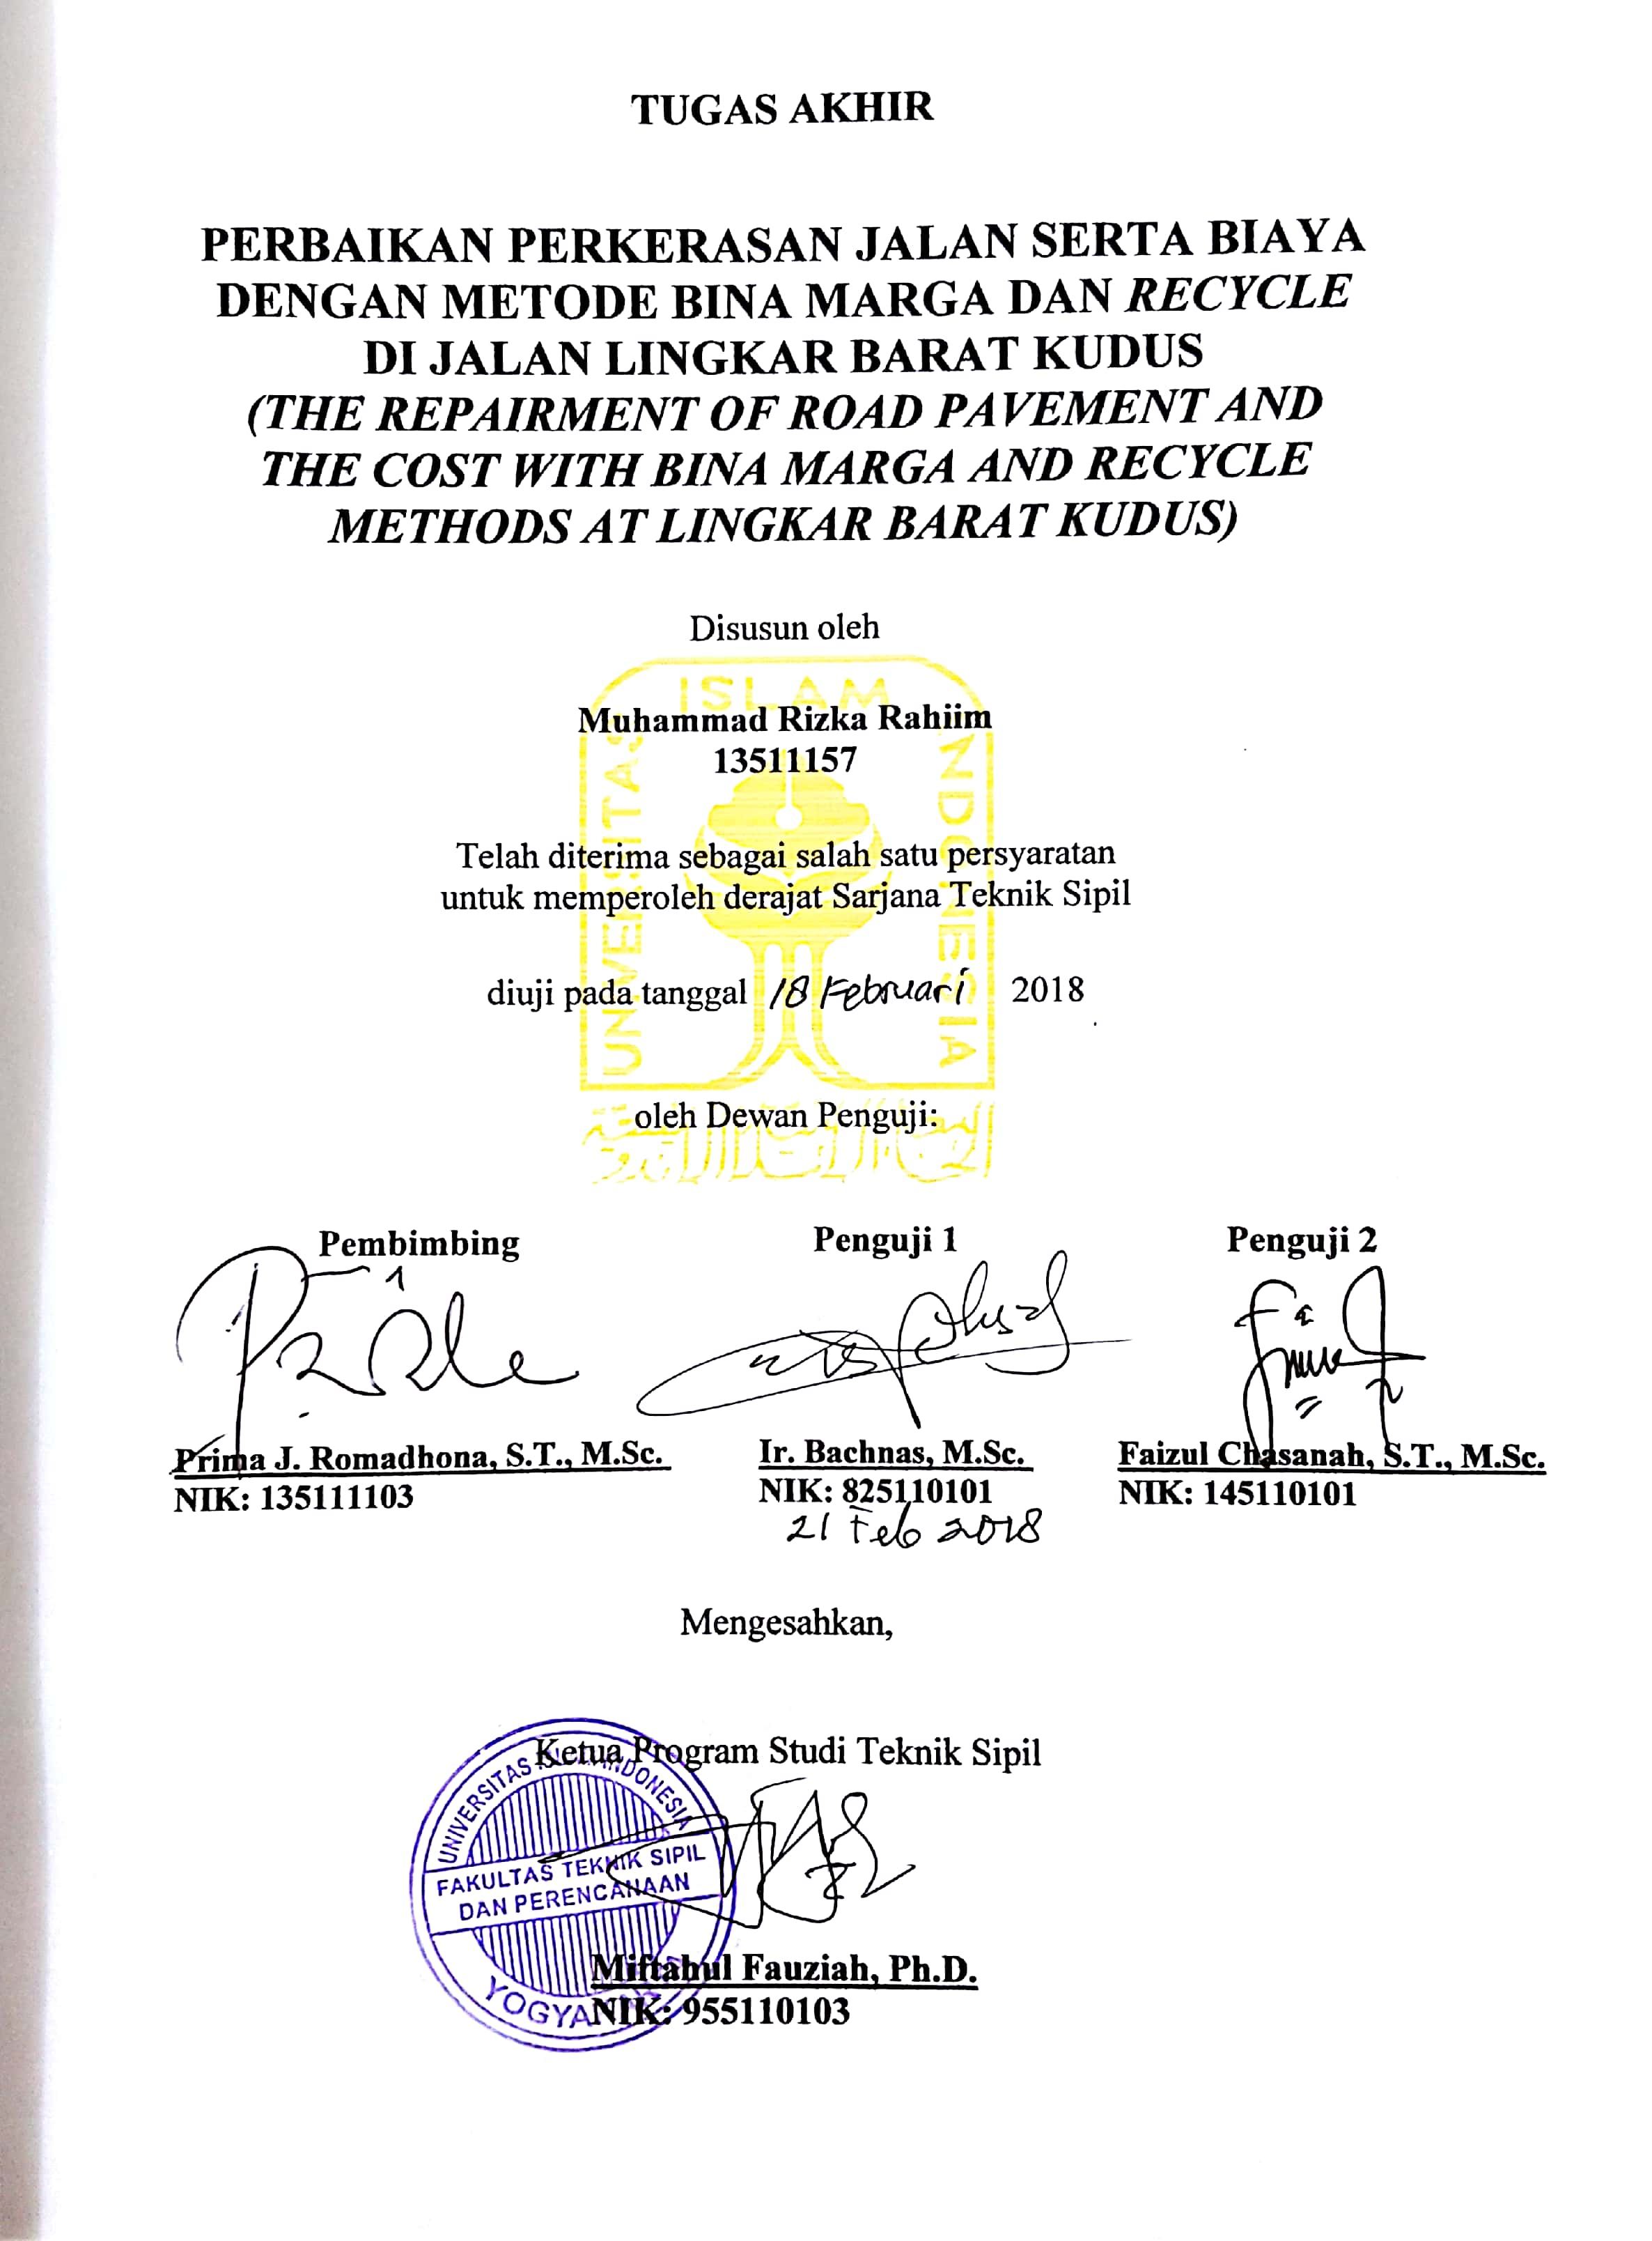
TUGAS AKHIR

PERBAIKAN PERKERASAN JALAN SERTA BIAYA DENGAN METODE BINA MARGA DAN RECYCLE
DI JALAN LINGKAR BARAT KUDUS
(THE REPAIRMENT OF ROAD PAVEMENT AND
THE COST WITH BINA MARGA AND RECYCLE METHODS AT LINGKAR BARAT KUDUS)

Disusun oleh


Muhammad Rizka Rahiim
13511157

Telah diterima sebagai salah satu persyaratan
untuk memperoleh derajat Sarjana Teknik Sipil

diuji pada tanggal 2018

oleh Dewan Penguji:

Pembimbing Penguji 1 Penguji 2

Prima J. Romadhona, S.T., M.Sc. Miftahul Fauziah, Ph.D. Faizul Chasanah, S.T., M.Sc.
NIK: 135111103 NIK: 955110103 NIK: 145110101

Mengesahkan,

Ketua Program Studi Teknik Sipil

Miftahul Fauziah, Ph.D.
NIK: 955110103

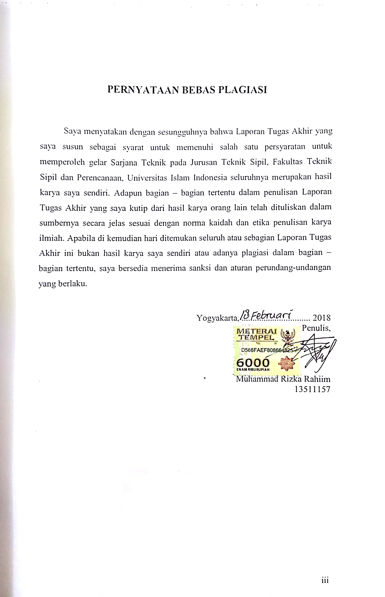
PERNYATAAN BEBAS PLAGIASI

Saya menyatakan dengan sesungguhnya bahwa Laporan Tugas Akhir yang saya susun sebagai syarat untuk memenuhi salah satu persyaratan untuk memperoleh gelar Sarjana Teknik pada Jurusan Teknik Sipil, Fakultas Teknik Sipil dan Perencanaan, Universitas Islam Indonesia seluruhnya merupakan hasil karya saya sendiri. Adapun bagian – bagian tertentu dalam penulisan Laporan Tugas Akhir yang saya kutip dari hasil karya orang lain telah dituliskan dalam sumbernya secara jelas sesuai dengan norma kaidah dan etika penulisan karya ilmiah. Apabila di kemudian hari ditemukan seluruh atau sebagian Laporan Tugas Akhir ini bukan hasil karya saya sendiri atau adanya plagiasi dalam bagian – bagian tertentu, saya bersedia menerima sanksi dan aturan perundang-undangan yang berlaku.

Yogyakarta, ............................... 2018
Penulis,

Muhammad Rizka Rahiim
13511157

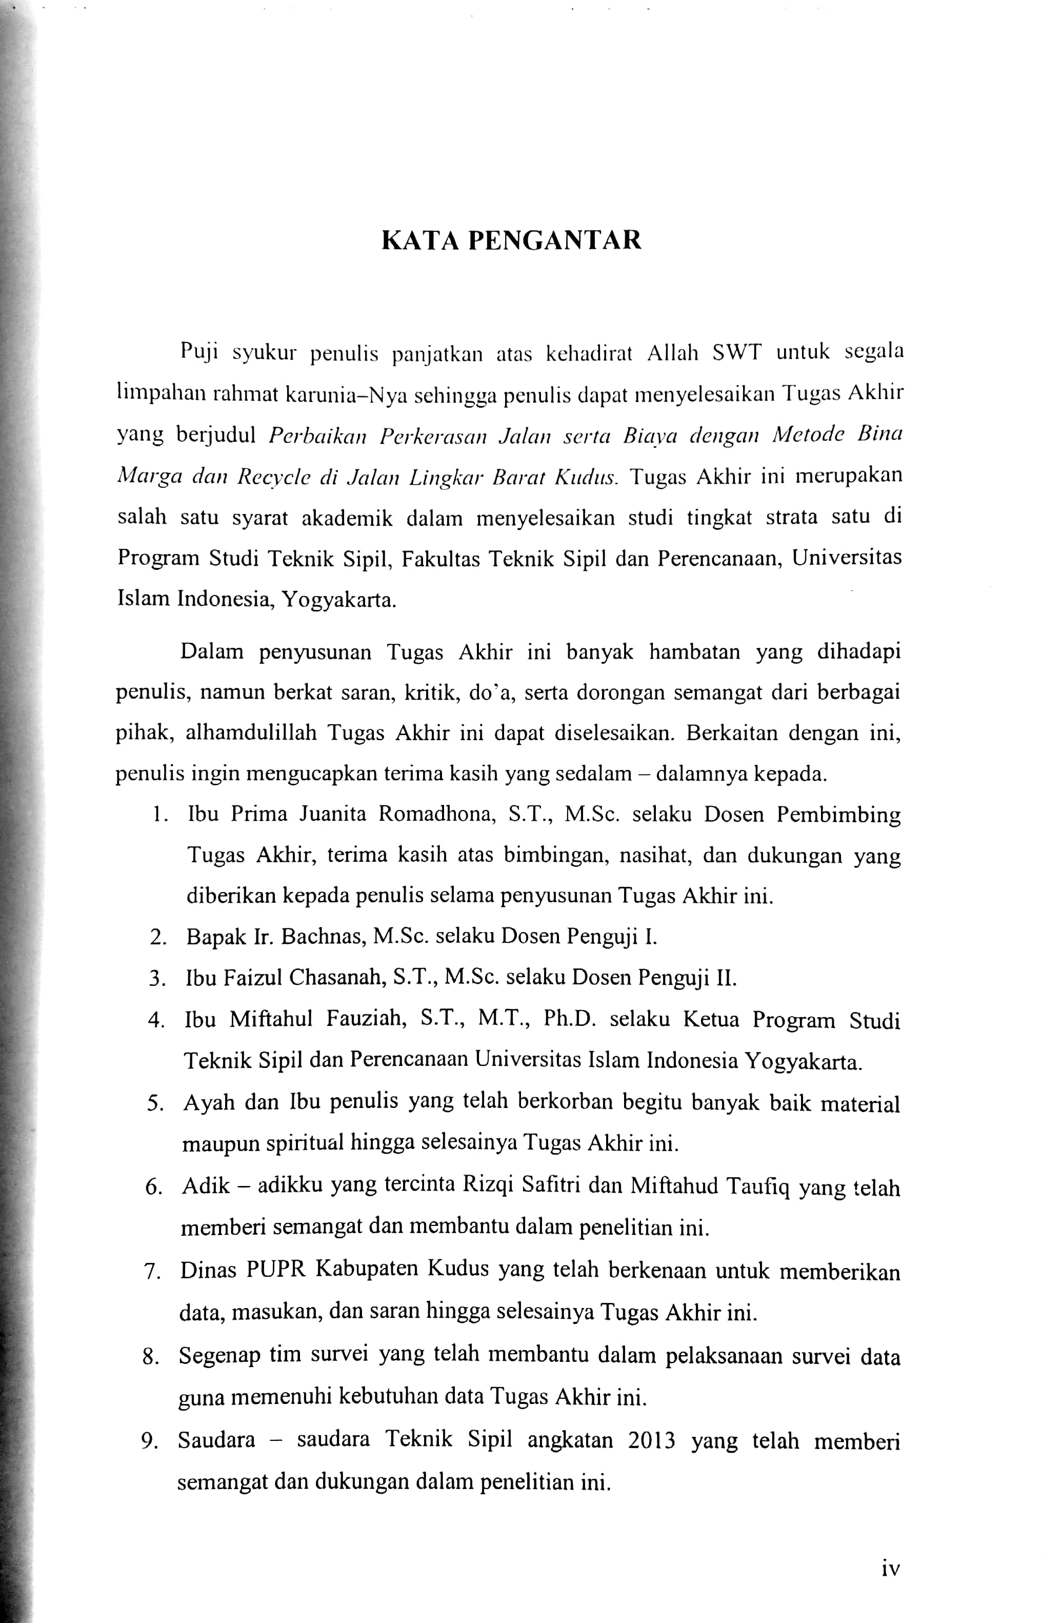
KATA PENGANTAR

Puji syukur penulis panjatkan atas kehadirat Allah SWT untuk segala limpahan rahmat karunia–Nya sehingga penulis dapat menyelesaikan Tugas Akhir yang berjudul Perbaikan Perkerasan Jalan serta Biaya dengan Metode Bina Marga dan Recycle di Jalan Lingkar Barat Kudus. Tugas Akhir ini merupakan salah satu syarat akademik dalam menyelesaikan studi tingkat strata satu di Program Studi Teknik Sipil, Fakultas Teknik Sipil dan Perencanaan, Universitas Islam Indonesia, Yogyakarta.
Dalam penyusunan Tugas Akhir ini banyak hambatan yang dihadapi penulis, namun berkat saran, kritik, do’a, serta dorongan semangat dari berbagai pihak, alhamdulillah Tugas Akhir ini dapat diselesaikan. Berkaitan dengan ini, penulis ingin mengucapkan terima kasih yang sedalam – dalamnya kepada.
- Ibu Prima Juanita Romadhona, S.T., M.Sc. selaku Dosen Pembimbing Tugas Akhir, terima kasih atas bimbingan, nasihat, dan dukungan yang diberikan kepada penulis selama penyusunan Tugas Akhir ini.
- Ibu Miftahul Fauziah, S.T., M.T., Ph.D. selaku Dosen Penguji I dan Ketua Program Studi Teknik Sipil dan Perencanaan Universitas Islam Indonesia Yogyakarta.
- Ibu Faizul Chasanah, S.T., M.Sc. selaku Dosen Penguji II.
- Ayah dan Ibu penulis yang telah berkorban begitu banyak baik material maupun spiritual hingga selesainya Tugas Akhir ini.
- Adik – adikku yang tercinta Rizqi Safitri dan Miftahud Taufiq yang telah memberi semangat dan membantu dalam penelitian ini.
- Dinas PUPR Kabupaten Kudus yang telah berkenaan untuk memberikan data, masukan, dan saran hingga selesainya Tugas Akhir ini.
- Segenap tim survei yang telah membantu dalam pelaksanaan survei data guna memenuhi kebutuhan data Tugas Akhir ini.
- Saudara – saudara Teknik Sipil angkatan 2013 yang telah memberi semangat dan dukungan dalam penelitian ini.
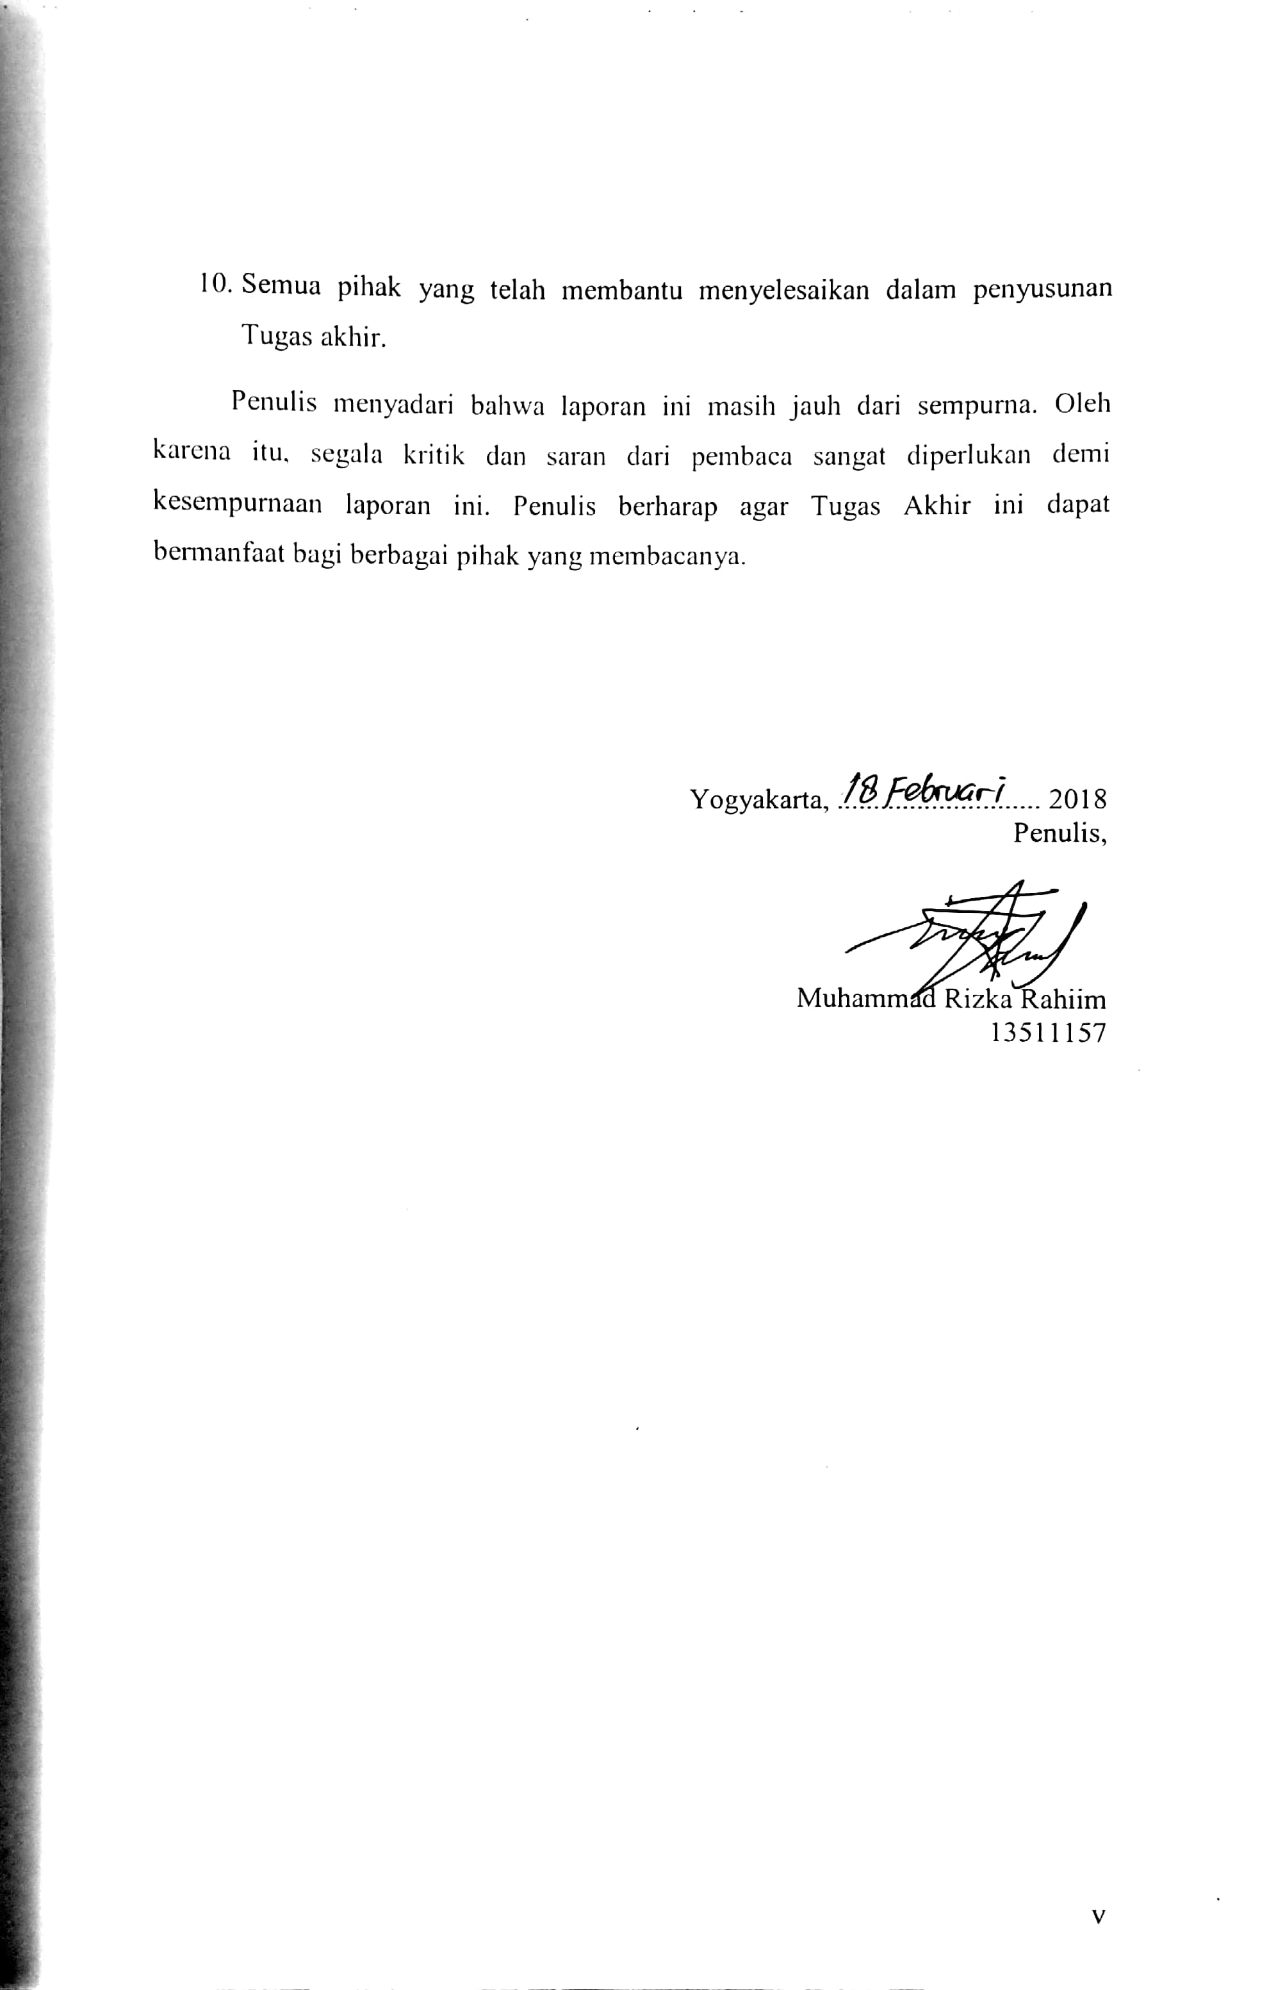
- Semua pihak yang telah membantu menyelesaikan dalam penyusunan Tugas akhir.
Penulis menyadari bahwa laporan ini masih jauh dari sempurna. Oleh karena itu, segala kritik dan saran dari pembaca sangat diperlukan demi kesempurnaan laporan ini. Penulis berharap agar Tugas Akhir ini dapat bermanfaat bagi berbagai pihak yang membacanya.

Yogyakarta, ............................ 2018
Penulis,

Muhammad Rizka Rahiim
13511157

DAFTAR ISI

HALAMAN JUDUL i
HALAMAN PENGESAHAN ii
HALAMAN BEBAS PLAGIASI iii
KATA PENGANTAR iv
DAFTAR ISI vi
DAFTAR TABEL ix
DAFTAR GAMBAR xi
DAFTAR LAMPIRAN xiii
DAFTAR NOTASI DAN SINGKATAN xiv
ABSTRAK xvi
ABSTRACT xvii
BAB I PENDAHULUAN 1
  - Latar Belakang 1
  - Rumusan Masalah 3
  - Tujuan Penelitian 3
  - Manfaat Penelitian 3
  - Batasan Masalah 4
BAB II TINJAUAN PUSTAKA 6
  - Teknik Perbaikan Jalan Menggunakan Bina Marga dan CTRB 6
  - Perbandingan Biaya dan Konstruksi pada Metode Perkerasan Kaku
dan Lentur 7
  - Evaluasi Perkerasan Jalan menurut Metode Bina Marga dan PCI serta Alternatif Penanganannya 8
  - Peningkatan Struktur Jalan di Jalan Lohbener – Jatibarang
Kota Cirebon 9
  - Perencanaan Perkerasan Kaku pada Pelebaran Jalan Amir Hamzah
Kota Binjai 10
  - Keaslian Penelitian 13
BAB III LANDASAN TEORI 14
  - Pengertian Jalan 14
  - Klasifikasi Jalan 14
3.2.1 Klasifikasi Menurut Fungsi Jalan 14
3.2.2 Klasifikasi Menurut Kelas Jalan 15
3.2.3 Klasifikasi Menurut Medan Jalan 15
3.2.4 Klasifikasi Menurut Wewenang Pembinaan Jalan 16
  - Jenis dan Fungsi Lapis Perkerasan 16
  - Konstruksi Perkerasan Jalan 17
  - Jenis Kerusakan Jalan 19
  - Pemeliharaan dan Perbaikan Jalan 20
  - Perbaikan Jalan 22
3.7.1 Identifikasi Tingkat Kerusakan dan Pemilihan Perbaikan
Kerusakan Jalan 22
3.7.2 Perbaikan Kerusakan Perkerasan 33
3.7.3 Overlay dengan Perkerasan Lentur 35
3.7.4 Overlay dengan Perkerasan Kaku 52
3.7.5 CTRB 46
  - Biaya Perbaikan 58
  - Pemilihan Metode Perbaikan 60
BAB IV METODE PENELITIAN 61
  - Rancangan Penelitian 61
  - Pengantar Penelitian 61
  - Lokasi Penelitian 62
  - Survei 64
4.4.1 Sumber Data 64
4.4.2 Teknik Pengumpulan Data 65
  - Teknik Analisis Data 69
  - Bagan Alir Penelitian 71
BAB V HASIL PENELITIAN DAN PEMBAHASAN 73
  - Hasil Survei 73
5.1.1 Data Volume Lalu Lintas Harian Rata – rata 73
5.1.2 Data Jenis Kerusakan dan Dimensi Kerusakan Jalan 74
  - Hasil Penelitian 74
5.2.1 Perbaikan Fungsional 74
5.2.2 Perbaikan Struktural 75
  - Analisis Metode Perbaikan Jalan 75
5.3.1 Perbaikan dengan Metode Perbaikan Standar 75
5.3.2 Lapis Tambahan dengan Perkerasan Lentur 76
5.3.3 Lapis Tambahan dengan Perkerasan Kaku 82
5.3.4 Perbaikan dengan CTRB 99
  - Analisis Biaya Perbaikan 101
5.4.1 Analisis Harga Satuan Pekerjaan 101
5.4.2 Biaya Perbaikan dengan Metode Perbaikan Standar 102
5.4.2 Biaya Perbaikan dengan Lapis Tambahan Perkerasan Lentur 102
5.4.2 Biaya Perbaikan dengan Lapis Tambahan Perkerasan Kaku 104
5.4.2 Biaya Perbaikan dengan CTRB 105
  - Pemilihan Metode Perbaikan 109
5.5.1 Pertimbangan Konstruksi 109
5.5.2 Pertimbangan Pemeliharaan 113
5.5.3 Pertimbangan Perbaikan 115
5.5.4 Pertimbangan Keamanan dan Kenyamanan 116
  - Perbandingan Hasil Penelitian Ini dengan Penelitian Sebelumnya 125
BAB VI SIMPULAN DAN SARAN 126
- Simpulan 126
- Saran 127
DAFTAR PUSTAKA 129
LAMPIRAN 132

DAFTAR TABEL

Tabel 2.1 Hasil Penilaian yang Dilakukan oleh Andriyanto 6
Tabel 2.2 Perbedaan Penelitian Terdahulu dengan Penelitian Ini 11
Tabel 3.1 Klasifikasi Jalan Menurut Kelas Jalan 15
Tabel 3.2 Klasifikasi Jalan Menurut Medan Jalan 15
Tabel 3.3 Perbedaan Perkerasan Lentur dengan Perkerasan Kaku 17
Tabel 3.4 Identifikasi dan Pilihan Perbaikan Kerusakan Gelombang 23
Tabel 3.5 Identifikasi dan Pilihan Perbaikan Kerusakan Alur 23
Tabel 3.6 Identifikasi dan Pilihan Perbaikan Kerusakan Amblas 24
Tabel 3.7 Identifikasi dan Pilihan Perbaikan Kerusakan Sungkur 24
Tabel 3.8 Identifikasi dan Pilihan Perbaikan Kerusakan Pengembangan 25
Tabel 3.9 Identifikasi dan Pilihan Perbaikan Kerusakan Benjol 25
Tabel 3.10 Identifikasi dan Pilihan Perbaikan Kerusakan Retak Memanjang
dan Melintang 26
Tabel 3.11 Identifikasi dan Pilihan Perbaikan Kerusakan Retak Kulit Buaya 27
Tabel 3.12 Identifikasi dan Pilihan Perbaikan Kerusakan Retak Blok 27
Tabel 3.13 Identifikasi dan Pilihan Perbaikan Kerusakan Retak Pinggir 28
Tabel 3.14 Identifikasi dan Pilihan Perbaikan Kerusakan Retak dan Bahu
Jalan Turun 28
Tabel 3.15 Identifikasi dan Pilihan Perbaikan Kerusakan Butiran Lepas 29
Tabel 3.16 Identifikasi dan Pilihan Perbaikan Kerusakan Lubang 30
Tabel 3.17 Identifikasi dan Pilihan Perbaikan Kerusakan Tambalan dan Tambalan Galian 31
Tabel 3.18 Alternatif Pemeliharaan dan Rehabilitasi Perkerasan dengan Campuran Aspal Panas 32
Tabel 3.19 Koefisien Kekuatan Relatif (a) 36
Tabel 3.20 Faktor Distribusi Lajur (DL) 38
Tabel 3.21 Rekomendasi Tingkat Reliabilitas Bermacam – macam Klasifikasi Jalan 40
Tabel 3.22 Indeks Permukaan pada Akhir Umur Rencana (IPT) 41
Tabel 3.23 Indeks Permukaan pada Awal Umur Rencana (IP0) 41
Tabel 3.24 Faktor Keamanan Beban (FKB) 46
Tabel 3.25 Nilai Koefisien Gesekan (μ) 47
Tabel 3.26 Jumlah Lajur Berdasarkan Lebar Perkerasan dan Koefisien
Distribusi (C) Kendaraan Niaga pada Lajur Rencana 48
Tabel 3.27 Diameter Ruji 50
Tabel 3.28 Keuntungan dan Kerugian Stabilisasi dengan Semen 57
Tabel 3.29 Kuat Tekan Bebas pada Umur 7 Hari 57
Tabel 3.30 Koefisien Kekuatan Relatif Lapisan Daur Ulang 58
Tabel 4.1 Desain Survei 68
Tabel 4.2 Teknik Analisis Data 69
Tabel 5.1 Data LHR 73
Tabel 5.2 Data Kerusakan Jalan 74
Tabel 5.3 Luas dan Jenis Penanganan Kerusakan 75
Tabel 5.4 Usulan Perbaikan Kerusakan Jalan 76
Tabel 5.5 Perhitungan Jumlah Sumbu Berdasarkan Jenis dan Bebannya 84
Tabel 5.6 Perhitungan Repetisi Sumbu Rencana 85
Tabel 5.7 Analisis Fatik dan Erosi dengan Tebal Pelat 22 cm 93
Tabel 5.8 Analisis Biaya Metode Perbaikan Standar 102
Tabel 5.9 Rekapitulasi Harga Pekerjaan 109
Tabel 5.10 Nilai dan Klasifikasi Pertimbangan Metode Perbaikan 109
Tabel 5.11 Rekapitulasi Penilaian Pertimbangan Konstruksi 118
Tabel 5.12 Rekapitulasi Penilaian Pertimbangan Biaya Konstruksi 119
Tabel 5.13 Rekapitulasi Penilaian Pertimbangan Periode Pemeliharaan 119
Tabel 5.14 Rekapitulasi Penilaian Pertimbangan Metode Pemeliharaan 120
Tabel 5.15 Rekapitulasi Penilaian Pertimbangan Biaya Pemeliharaan 121
Tabel 5.16 Rekapitulasi Penilaian Pertimbangan Perbaikan 121
Tabel 5.17 Rekapitulasi Penilaian Pertimbangan Keamanan dan Kenyamanan 122
Tabel 5.18 Kumulatif Penilaian Tiap Metode Perbaikan 123
Tabel 5.19 Kelebihan dan Kekurangan Tiap Metode Perbaikan 124
DAFTAR GAMBAR

Gambar 3.1 Struktur Perkerasan Lentur 18
Gambar 3.2 Struktur Perkerasan Kaku 19
Gambar 3.3 Nomogram Perencanaan Tebal Perkerasan Lentur 43
Gambar 3.4 Tebal Pondasi Bawah Minimum untuk Perkerasan Kaku 46
Gambar 3.5 CBR Tanah Dasar Efektif dan Tebal Pondasi Bawah 47
Gambar 3.6 Tipikal Sambungan Memanjang 50
Gambar 3.7 Struktur Perkerasan dengan CTRB 55
Gambar 4.1 Lokasi Jalan Lingkar Barat Kudus dari Foto Satelit 63
Gambar 4.2 Tata Guna Lahan di Jalan Lingkar Barat Kudus 64
Gambar 4.3 Sketsa Posisi Survei Data LHR di Lokasi 66
Gambar 4.4 Sketsa Survei Kerusakan Jalan di Lokasi 67
Gambar 4.5 Bagan Alir Penelitian 72
Gambar 5.1 Gambar Nomogram dan ITP₁₀ 81
Gambar 5.2 Konstruksi Perkerasan dengan Lapis Tambahan Perkerasan
Lentur 82
Gambar 5.3 Grafik Hubungan CBR Tanah Dasar dengan Jumlah Repetisi
Sumbu 86
Gambar 5.4 Grafik Hubungan CBR Tanah Dasar Efektif dengan CBR
Tanah Dasar Rencana 87
Gambar 5.5 Grafik Perencanaan Tebal Taksiran Pelat Beton 88
Gambar 5.6 Tabel Tegangan Ekivalen dan Faktor Erosi untuk Perkerasan
dengan Ruji dan Tanpa Bahu Jalan 89
Gambar 5.7 Hasil Analisis Fatik dan Beban Repetisi Ijin Berdasarkan
Rasio Tegangan 90
Gambar 5.8 Hasil Analisis Erosi dan Beban Repetisi Ijin Berdasarkan
Faktor Erosi 91
Gambar 5.9 Konstruksi Perkerasan dengan Lapis Tambahan Perkerasan
Kaku 96
Gambar 5.10 Tulangan Pelat Beton 97
Gambar 5.11 Potongan A 98
Gambar 5.12 Potongan B 98
Gambar 5.13 Konstruksi Perkerasan dengan Perbaikan menggunakan
CTRB yang Dilapisi Laston 101

DAFTAR LAMPIRAN

Lampiran 1 : Data – data Primer 133
Lampiran 2 : Data – data Sekunder 167
Lampiran 3 : Analisis Metode Perbaikan dan Biaya Perbaikan 177
Lampiran 4 : Dokumentasi Penelitian 192

DAFTAR NOTASI DAN SINGKATAN

LHR = Lalu Lintas Harian Rata – rata
CBR = California Bearing Ratio
a = Koefisien Kekuatan Relatif
MR = Modulus Reselien
So = Deviasi Standar
Sirtu = Pasir Batu
IP = Indeks Permukaan
UR = Umur Rencana
E = Angka Ekivalen Beban Sumbu Kendaraan
FR = Faktor Regional
ITP = Indeks Tebal Perkerasan
LASTON = Lapis Aspal Beton
CTRB = Cement Treated Recycling Base
C = Koefisien Distribusi Lajur Kendaraan
BBDT = Beton Semen Bersambung Dengan Tulangan
BBTT = Beton Semen Bersambung Tanpa Tulangan
BJTP = Baja Tulangan Polos
BJTU = Baja Tulangan Ulir
BMDT = Beton Menerus Dengan Tulangan
fc’ = Kuat Tekan Beton Karakteristik 28 Hari
fcf, = Kuat Tarik Lentur Beton 28 Hari
fcs = Kuat Tarik Tidak Langsung Beton 28 Hari
fct = Kuat Tarik Langsung Beton
F_{KB} = Faktor Keamanan Beban
FRT = Faktor Rasio Tegangan
FE = Faktor Erosi
JSKN = Jumlah Sumbu Kendaraan Niaga
JSKNH = Jumlah Sumbu Kendaraan Niaga Harian
g = Perkembangan Lalu Lintas per Tahun
STdRG = Sumbu Tandem Roda Ganda
STRG = Sumbu Tunggal Roda Ganda
STrRG = Sumbu Tridem Roda Ganda
STRT = Sumbu Tunggal Roda Tunggal
TE = Tegangan Ekivalen
CTRSB = Cement Treated Recycling Sub Base
CMRFB = Cold Mix Recycling by Foam Bitumen
UCS = Unconfined Compressive Strength

ABSTRAK

Jalan merupakan salah satu prasarana penghubung darat yang berperan penting dalam kehidupan manusia. Jalan memerlukan perbaikan terhadap kerusakan jalan. Perbaikan jalan memerlukan biaya yang banyak dan tindakan ini dirasa belum cukup tepat karena upaya perbaikan tidak dapat bertahan sesuai umur rencana. Tugas akhir ini dilakukan untuk mengkaji sekaligus membandingkan antara perbaikan menggunakan metode Bina Marga yaitu perkerasan lentur dan perkerasan kaku serta metode daur ulang agar mendapatkan metode perbaikan jalan yang sesuai. Studi kasus di Jalan Lingkar Barat Kudus Sta 2+000 sampai Sta 3+580.
Penelitian ini menggunakan tiga metode perbaikan yaitu pelapisan tambahan dengan perkerasan lentur, perkerasan kaku, dan CTRB. Pedoman yang digunakan adalah DPU Perbaikan Standar (002/T/Bt/1995), DPU Perencanaan Perkerasan Lentur (Pt T-01-2002-B), DPU Perencanaan Jalan Beton Semen (Pd T-14-2003), dan Wirtgen Cold Recycling (2004). Data yang digunakan dalam penelitian ini dibagi menjadi dua jenis yaitu data primer (survei data) dan data sekunder (diperoleh dari instansi). Metode penelitian dibagi dalam tiga tahap yaitu tahap pertama adalah pengumpulan data, tahap kedua adalah analisis serta pembahasan, dan tahap ketiga adalah simpulan dan saran.
Dari hasil analisis dan pembahasan didapatkan penanganan kerusakan yaitu pemberian lapis tambahan dengan hasil penilaian perbaikan untuk pelapisan tambahan dengan perkerasan lentur sebesar 46 poin, perkerasan kaku sebesar 43 poin, dan CTRB sebesar 43 poin. Dari analisis biaya diperoleh biaya pelaksanaan perkerasan lentur sebesar Rp. 4.179.715.300,00, perkerasan kaku sebesar Rp. 6.922.437.500,00, dan CTRB sebesar Rp. 6.322.541.900,00. Sehingga disimpulkan bahwa penanganan kerusakan yang sesuai di Jalan Lingkar Barat Kudus Sta 2+000 sampai Sta 3+580 adalah pelapisan tambahan menggunakan perkerasan lentur setebal 9 cm dengan biaya sebesar Rp. 4.179.715.300,00.

Kata kunci: Perbaikan, Perkerasan lentur, Perkerasan kaku, Daur ulang, Biaya perbaikan

ABSTRACT

Since the function was very important to connect the place in human life. Sometimes road need to be repaired from the damage. Unfortunately, the road repairment was expensive and sometimes these works weren’t accurate because couldn’t survive as planned. This study was conducted to examine and compare the repairment using the Bina Marga method for flexible pavement and rigid pavement and recycle method to get appropriate repairment. The case study was at Jalan Lingkar Barat Kudus from Sta 2 + 000 to Sta 3 + 580.
This study used three repairment methods with flexible pavement, rigid pavement, and CTRB (Cement Treated Recycling Base). As the guideline, it used the DPU Metode Perbaikan Standar (002 / T / Bt / 1995), DPU Perencanaan Perkerasan Lentur (Pt T-01-2002-B), DPU Perencanaan Jalan Beton Semen (Pd T-14-2003), and Wirtgen Cold Recycling (2004). The research method was divided into three step: the first step was data collection by primary and secondary data, the second step was the analysis and discussion, and the third stage was the conclusion and suggestion. As the results, the score for overlay layer used flexible pavement was 46 points, rigid pavement was 43 points, and CTRB was 43 points.
From by these results, the cost of flexible pavement spend Rp. 4.179.715.300,00, the rigid pavement spend Rp. 6.922.437.500,00, and CTRB spend Rp. 6.322.541.900,00 (the cost included of 10% tax). As the conclusion, the repairment which appropriate at Jalan Lingkar Barat Kudus Sta 2 + 000 to Sta 3 + 580 was used overlay layer by flexible pavement with 9 cm thickness and the cost spend Rp. 4.179.715.300,00.

Keywords: Repairment, Flexible pavement, Rigid pavement, Recycle, Repair cost

BAB I
PENDAHULUAN

- Latar Belakang
Pada zaman sekarang, setiap orang membutuhkan sarana dan prasarana transportasi untuk berpindah dari satu tempat menuju ke tempat lain. Jenis transportasi tersebut meliputi transportasi darat, transportasi laut, dan transportasi udara. Jalan merupakan salah satu prasarana untuk transportasi darat bagi sebuah sarana yaitu kendaraan. Sarana infrastruktur jalan mempunyai peran yang sangat penting untuk menunjang pertumbuhan ekonomi masyarakat dalam memenuhi kebutuhan, baik untuk pendistribusian barang atau jasa. Ketersediaan jalan yang baik dan stabil berpengaruh terhadap kelancaran arus lalu lintas. Tingginya pertumbuhan lalu lintas sebagai akibat pertumbuhan ekonomi dapat menimbulkan masalah yang serius apabila tidak diimbangi dengan perbaikan mutu dari sarana dan prasarana jalan yang ada. Maka, diperlukan penambahan sarana infrastruktur jalan dan perencanaan lapis perkerasan yang baik serta pemeliharaan jalan yang terus menerus agar kondisi jalan tetap aman dan nyaman untuk memberikan pelayanan terhadap lalu lintas kendaraan. Pertumbuhan kendaraan yang begitu cepat berdampak pada kepadatan lalu lintas, baik di jalan dalam kota maupun luar kota, sehingga perlu adanya peningkatan kualitas dan kuantitas infrastruktur jalan. Oleh karena itu, kualitas dan kuantitas infrastruktur jalan menjadi salah satu fokus permasalahan transportasi di beberapa negara di dunia terutama untuk negara berkembang. Indonesia sebagai contoh salah satu negara berkembang di dunia yang sering mengalami permasalahan tersebut. Permasalahan tersebut sering terjadi di kota – kota yang menggunakan jasa transportasi darat sebagai akses utama untuk berpindah dari satu tempat menuju ke tempat lain. Salah satu Provinsi yang menggunakan transportasi darat sebagai akses utama adalah Provinsi Jawa Tengah.
Provinsi Jawa Tengah (Jateng) merupakan provinsi yang menghubungkan antara Jawa Timur, Jawa Barat, dan Daerah Istimewa Yogyakarta. Sebagai provinsi penghubung, Provinsi Jateng menggunakan jalur transportasi darat sebagai sarana utama masyarakat untuk bepergian, distribusi, dan berpindah tempat ke beberapa provinsi di sekitarnya. Kota – kota di Jawa Tengah berpenghasilan dari bidang industri sehingga kegiatan distribusi barang hasil industri di Provinsi Jateng menjadi hal yang penting untuk diperhatikan pemerintah. Oleh karena itu, pemeliharaan jalan di Provinsi Jateng menjadi faktor utama dalam memajukan Provinsi Jawa Tengah dan sekitarnya.
Kudus merupakan salah satu kota industri yang berada di Provinsi Jawa Tengah dan berbatasan dengan Kabupaten Jepara, Pati, Demak, dan Purwodadi. Jalan Lingkar Barat Kudus merupakan salah satu jalur yang padat akan kendaraan berat yang menghubungkan kabupaten Kudus dan Jepara. Jalan Lingkar Barat Kudus memiliki panjang 7,6 km dan memiliki kelandaian terbesar sebesar 2,5%. Berdasarkan klasifikasi menurut fungsi jalan, ruas Jalan Lingkar Barat Kudus dapat dikategorikan sebagai jalan sedang kelas IIIA yaitu jalan arteri atau kolektor yang dapat dilalui kendaraan bermotor termasuk muatan dengan ukuran lebar tidak melebihi 2.500 mm, ukuran panjang tidak melebihi 18.000 mm, dan muatan sumbu terberat yang diizinkan 8 ton.
Jalan Lingkar Barat Kudus merupakan akses yang tercepat digunakan masyarakat untuk melakukan perjalanan dari Kabupaten Kudus untuk menuju ke Kabupaten Jepara dan sebaliknya. Jalan tersebut juga merupakan Jalan yang digunakan untuk pengalihan kendaraan berat agar kendaraan berat tidak melewati jalan perkotaan yang padat. Jalan tersebut sangat penting untuk diperhatikan, dikarenakan sebagai akses masyarakat dan untuk pendistribusian hasil industri untuk menuju ke Kudus atau Jepara. Akan tetapi kondisi jalan tersebut banyak menimbulkan masalah, sehingga dirasa kurang untuk mendukung segala aktivitas masyarakat. Salah satu permasalahan di Jalan Lingkar Barat Kudus adalah kerusakan pada ruas jalan. Kerusakan jalan yang terjadi di jalan tersebut adalah jalan berlubang, permukaan jalan yang tidak rata, agregat jalan terkelupas dari aspal, retak, dan lain – lain. Hal tersebut tentunya mengganggu waktu tempuh, kenyamanan, dan keselamatan bagi para pengguna jalan tersebut. Selama ini penanganan kerusakan jalan yang dilakukan pada ruas jalan Lingkar Barat Kudus hanya sebatas pemeliharaan, yaitu dengan perbaikan fungsional pada permukaan jalan yang rusak. Penanganan ini dirasa belum cukup tepat karena upaya perbaikan yang dilakukan tidak dapat bertahan lama sesuai dengan umur rencana, sehingga mengakibatkan banyaknya dana yang dikeluarkan untuk perbaikan jalan tersebut. Oleh karena itu, perlu diadakan kajian yang lebih dalam terhadap ruas Jalan Lingkar Barat Kudus. Penelitian ini bertujuan untuk menentukan metode perbaikan yang sesuai untuk diterapkan di Jalan Lingkar Barat Kudus.

- Rumusan Masalah
Jalan Lingkar Barat Kudus merupakan salah satu jalur penting yang menghubungkan Kabupaten Jepara dengan Kabupaten Kudus dan beberapa kabupaten di sekitar, seperti: Kabupaten Demak, Purwodadi, dan Semarang. Maka dari itu harus tetap dipertahankan kinerjanya. Adapun perumusan masalah dalam penelitian ini adalah sebagai berikut.
- Bagaimana hasil identifikasi kerusakan jalan di Jalan Lingkar Barat Kudus?
- Metode perbaikan perkerasan apakah yang sesuai untuk penanganan kerusakan yang terjadi pada ruas Jalan Lingkar Barat Kudus?
- Berapa besarnya biaya yang diperlukan untuk perbaikan perkerasan pada ruas Jalan Lingkar Barat Kudus?

- Tujuan Penelitian
Adapun tujuan dari penelitian ini adalah sebagai berikut.
- Mengidentifikasi jenis dan tingkat kerusakan jalan di Jalan Lingkar Barat Kudus.
- Menentukan metode perbaikan perkerasan jalan yang sesuai di ruas Jalan Lingkar Barat Kudus.
- Mengevaluasi besarnya biaya perbaikan perkerasan jalan di ruas Jalan Lingkar Barat Kudus.

- Manfaat Penelitian
Adapun manfaat dalam penelitian ini adalah sebagai berikut.
- Bagi Dinas Pekerjaan Umum Perumahan Rakyat Kudus.
- Memberikan informasi mengenai kerusakan jalan di Jalan Lingkar Barat Kudus.
- Memberikan pertimbangan dan masukan kepada Dinas Pekerjaan Umum Kudus dalam melakukan perbaikan jalan agar meningkatkan kinerja dalam pelayanan terhadap lalu lintas.
- Sebagai bahan evaluasi kebijakan yang sudah diterapkan Dinas Pekerjaan Umum Kudus sebelumnya.
- Bagi Bina Marga
Memberikan informasi kepada para pekerja konstruksi jalan di Bina Marga tentang metode perbaikan kerusakan jalan di Jalan Lingkar Barat Kudus di Kabupaten Kudus.

- Batasan Masalah
Untuk menghindari penelitian yang terlalu luas dan agar arah lebih fokus serta mempermudah penyelesaian masalah sesuai dengan tujuan yang hendak dicapai, maka perlu adanya pembatasan masalah sebagai berikut.
- Objek penelitian adalah perkerasan di ruas Jalan Lingkar Barat Kudus (Sta 2+000 sampai dengan Sta 3+580).
- Metode perbaikan yang digunakan adalah pelapisan tambahan (overlay) dari Bina Marga menggunakan perkerasan lentur (flexible pavement) dan pelapisan tambahan menggunakan perkerasan kaku (rigid pavement) serta metode recycle yaitu menggunakan CTRB (Cement Treated Recycling Base).
- Pedoman yang digunakan adalah DPU Manual Pemeliharaan Jalan Nasional dan Provinsi Metode Perbaikan Standar (002/T/Bt/1995), DPU Perencanaan Tebal Perkerasan Lentur (Pt T-01-2002-B), DPU Perencanaan Jalan Beton Semen (Pd T-14-2003), dan Wirtgen Cold Recycling (2004).
- Pengaruh kondisi drainase eksisting dan temperatur lokasi diabaikan.
- Perencanaan lapis tambahan beton semen menggunakan perkerasan beton semen bersambung dengan tulangan.
- Data yang digunakan sebagai sumber data primer dan sekunder berasal dari hasil survei dan data dari Dinas Pekerjaan Umum Kabupaten Kudus.
- Perhitungan biaya hanya meliputi pekerjaan perbaikan perkerasan jalan pada masing – masing metode perbaikan, untuk pekerjaan pendukung diabaikan.
- Desain perbaikan dibatasi dengan umur rencana 20 tahun.
- Perbaikan kerusakan untuk trotoar, bahu jalan, pelengkap jalan, jembatan, marka jalan, dan drainase saluran diabaikan.
- Penelitian ini mengadopsi dari penelitian sebelumnya yang dilakukan oleh Andriyanto (2010).
- Identifikasi terhadap kerusakan menggunakan pedoman dari buku Pemeliharaan Jalan Raya yang ditulis oleh Hardiyatmo (2007).
- Pertimbangan yang digunakan dalam penilaian ketiga metode perbaikan adalah pertimbangan konstruksi, pertimbangan pemeliharaan, pertimbangan perbaikan, pertimbangan keamanan serta kenyamanan.

BAB II
TINJAUAN PUSTAKA

- Teknik Perbaikan Jalan Menggunakan Metode Bina Marga dan CTRB
Tujuan dari penelitian ini adalah menentukan teknik perbaikan ruas Jalan Nguter – Wonogiri menggunakan metode Bina Marga (Perbaikan dengan Overlay dan perbaikan menggunakan perkerasan kaku) dan menggunakan metode CTRB (Cement Treated Recycling Base) (Andriyanto, 2010). Adapun beberapa pertimbangan yang digunakan dalam pemilihan dari ketiga metode perbaikan tersebut, yaitu: konstruksi, pemeliharaan, perbaikan, keamanan, dan kenyamanan. Dari pertimbangan tersebut nantinya akan dilakukan peninjauan lagi untuk mendapatkan nilai berdasarkan konstruksi, durasi pengerjaan, biaya pemeliharaan dan berbagai pertimbangan lainnya. Setelah ketiga metode tersebut dianalisis, kemudian dilakukan penilaian terhadap ketiga metode tersebut dari masing – masing pertimbangan. Hasil penilaian terhadap ketiga metode perbaikan tersebut dapat dilihat pada Tabel 2.1 di bawah ini.
Tabel 2.1 Hasil Penilaian yang Dilakukan oleh Andriyanto (2010)
No. | Pertimbangan | Tinjauan | Overlay | Perkerasan Kaku | CTRB
1 | Segi Konstruksi | Konstruksi | 14 | 17 | 17
1 | Segi Konstruksi | Biaya Konstruksi | 5 | 7 | 6
2 | Segi Pemeliharaan | Periode Pemeliharaan | 2 | 6 | 4
2 | Segi Pemeliharaan | Metode Pemeliharaan | 6 | 2 | 4
2 | Segi Pemeliharaan | Biaya Pemeliharaan | 2 | 6 | 4
3 | Segi Perbaikan | Pertimbangan Perbaikan | 9 | 3 | 6
4 | Segi Keamanan dan Kenyamanan | Pertimbangan Keamanan dan Kenyamanan | 5 | 2 | 5
Jumlah |  |  | 43 | 43 | 46
Sumber: Andriyanto (2010)
Berdasarkan hasil penilaian dari ketiga metode ini, diperoleh nilai metode overlay sebesar 43, nilai metode perkerasan kaku (rigid pavement) sebesar 43, dan nilai metode CTRB lapis Laston sebesar 46. Maka metode perbaikan yang paling optimal pada ruas Jalan Nguter – Wonogiri yaitu Perbaikan dengan CTRB lapis Laston dengan tebal CTRB 21 cm dan tebal Laston 14 cm dengan biaya pelaksanaan sebesar Rp. 11.100.477.900,00.
Adapun perbandingan antara penelitian terdahulu yang dilakukan oleh Andriyanto dengan penelitian ini dapat dilihat di Tabel 2.2.

- Perbandingan Biaya dan Konstruksi pada Metode Perkerasan Kaku dan Lentur
Hidayat (2015) telah mengevaluasi antara penggunaan jalan perkerasan kaku yang akan diganti dengan perkerasan lentur pada pembangunan jalan proyek Peningkatan Jalan Bade – Batangan Tahap III, Kecamatan Klego, Kabupaten Boyolali. Penelitian ini akan membandingkan ke dua konstruksi perkerasan dari segi biaya, dan metode pelaksanaan. Perbandingan biaya konstruksi difokuskan pada biaya lapis permukaan dan leveling sepanjang 650 m antara perkerasan kaku dengan perkerasan lentur.
Setelah dilakukan survei dan pengumpulan data, kedua metode tersebut dianalisis dan dihitung biaya pelaksanaan konstruksinya. Adapun hasil dari penelitian ini adalah biaya konstruksi pekerjaan perkerasan kaku dengan panjang jalan 650 m menghabiskan biaya sebesar Rp. 908.846.000,00 sedangkan, biaya konstruksi pekerjaan perkerasan lentur dengan panjang jalan 650 m menghabiskan biaya sebesar Rp. 920.642.000,00
Dari perbandingan biaya konstruksi perkerasan kaku Rp. 908.846.000,00 dengan perkerasan lentur Rp. 920.642.000,00 menunjukkan bahwa perkerasan lentur mengalami kelebihan biaya sebesar Rp. 11.796.000,00 dengan panjang jalan yang sama yaitu 650 m. Dari hasil perbandingan yang lebih efisien adalah pelaksanaan perkerasan kaku, hal ini disebabkan oleh biaya leveling pada perkerasan lentur yang besar yaitu mencapai Rp. 494.329.058,00. Panjang jalan perkerasan lentur dengan biaya sama pada perkerasan kaku sebesar Rp. 908.846.000,00 mendapat panjang jalan 628,08 m.
Dari segi metode pelaksanaan terjadi perbedaan yang mendasar yaitu bila perkerasan kaku tidak perlu dipadatkan untuk lapis permukaan, sedangkan perkerasan lentur harus melalui tahap pemadatan untuk lapis permukaan. Dalam hal kesulitan, pelaksanaan perkerasan kaku lebih sulit. Karena pada proses pelaksanaan memakan waktu yang cukup lama dikarenakan harus membuat bekisting untuk tempat beton ready mix akan dituangkan serta membuat anyaman besi tulangan beserta dowel yang berfungsi untuk memperkuat pelat beton. Dari segi alat – alat yang digunakan kedua perkerasan memiliki perbedaan alat yang cukup banyak. Perkerasan lentur lebih banyak menggunakan alat berat meliputi Asphalt Mixing Plant, Asphalt Finisher, Tandem Roller, Tire Roller, Asphalt Sprayer, Asphalt Distributor sedangkan perkerasan kaku hanya menggunakan beberapa alat berat seperti Concrete Mixer Truck.
Hasil dari penelitian ini dilihat dari biaya, metode pelaksanaan, dan alat serta lokasi pekerjaan di kecamatan klego. Metode yang lebih menguntungkan dan yang dipilih adalah perkerasan kaku dikarenakan lebih menghemat biaya dengan menggunakan alat sedikit dan mendapat panjang jalan lebih panjang dengan biaya yang sama seperti perkerasan lentur. Adapun perbandingan antara penelitian terdahulu yang dilakukan oleh Hidayat dengan penelitian ini dapat dilihat di Tabel 2.2.

- Evaluasi Perkerasan Jalan menurut Metode Bina Marga dan PCI (Pavement Condition Index) serta Alternatif Penanganannya
Rondi (2016) telah meneliti perbandingan teknik untuk mengevaluasi perkerasan pada ruas Jalan Danliris Blulukan – Tohudan Colomadu Karanganyar Jawa Tengah dengan menggunakan metode Bina Marga dan metode PCI (Pavement Condition Index).
Penelitian ini berguna untuk mengetahui jenis – jenis kerusakan, membandingkan nilai kondisi perkerasan jalan menggunakan kedua metode diatas, dan memberikan alternatif penanganan sesuai kerusakan yang ada pada ruas Jalan Danliris Blulukan – Tohudan Colomadu Karanganyar. Penelitian ini dilakukan dengan cara melakukan survei visual, pengukuran kerusakan permukaan perkerasan dan survei LHR (lalu lintas harian rata-rata) selama satu hari pada ruas jalan tersebut. Setelah didapat data – data dari lapangan maka selanjutnya dilakukan analisis menggunakan metode Bina Marga dan metode PCI (Pavement Condition Index).
Hasil yang diperoleh dari penelitian ini adalah kerusakan lubang (2,98%), tambalan (0,67%), retak kulit buaya (1,19%), retak memanjang (0,01%), amblas (6,63%), butiran lepas (100%). Metode Bina Marga didapat nilai Urutan prioritas (UP) = 3 (dimasukkan dalam program peningkatan jalan), sedangkan berdasar metode PCI diperoleh nilai tingkatan kerusakan sebesar 2,66 (jalan dikategorikan gagal). Hasil dari kedua metode ini mempunyai rekomendasi penanganan yaitu rekonstruksi dengan cara recycling metode CTRB (Cement Treated Recycling Base). Adapun perbandingan antara penelitian terdahulu yang dilakukan oleh Rondi dengan penelitian ini dapat dilihat di Tabel 2.2.

- Peningkatan Struktur Jalan di Jalan Lohbener – Jatibarang Kota Cirebon
PT Tindodi Karya Lestari (2012) telah melakukan penelitian untuk meningkatkan kinerja struktur jalan di Jalan Lohbener – Jatibarang Kota Cirebon Jawa Barat dengan menggunakan metode perbaikan CTRB (Cement Treated Recycle Base) dan metode perbaikan CMRFB (Cold Mixed Recycling with Foam Bitumen). Kondisi jalan adalah jalan kolektor dengan panjang 11,5 km. Kondisi lalu lintas adalah kendaraan tipe 1 sampai tipe 7C dengan penggunaan jalan 24 jam non-stop, ruang beserta koridor kerja terbatas. Jenis kerusakan yang terjadi adalah terdapat retak kulit buaya di beberapa ruas jalan, terjadi defleksi, dan terjadi deformasi pada permukaan aspal yang ada. Metode perbaikan yang digunakan adalah metode In-Place Road Recycling menggunakan metode CTRB dan CMRFB.
Sehingga, didapatkan hasil dari pekerjaan ini adalah dimensi tebal perkerasan. Pada ruas Jalan Lohbener – Jatibarang Kota Cirebon Jawa Barat yang diperbaiki menggunakan metode CTRB didapatkan nilai 30 cm, sedangkan pada ruas jalan yang diperbaiki menggunakan metode CMRFB didapatkan nilai 25 cm.
Adapun beberapa perbandingan antara penelitian terdahulu yang dilakukan oleh PT Tindodi Karya Lestari dengan penelitian ini dapat dilihat di Tabel 2.2.

- Perencanaan Perkerasan Kaku pada Pelebaran Jalan Amir Hamzah Kota Binjai
Saragi (2013) telah meneliti rubahan desain dari perkerasan lentur (flexible pavement) menjadi perkerasan kaku (rigid pavement) di Jalan Amir Hamzah. Pekerjaan tersebut dilakukan oleh PT Hutama Karya dan direncanakan ketebalan rigid pavement tidak melampaui/mencapai kedalaman utilitas, dengan kata lain pekerjaan rigid pavement tidak mengganggu utilitas yang ada. Lokasi pekerjaan ini adalah di Kota Binjai Sumatera Utara.
Metode dasar perencanaan perkerasan kaku adalah perkiraan lalu lintas dan komposisinya selama umur rencana, kekuatan tanah dasar yang dinyatakan dengan CBR (%), kekuatan beton yang digunakan, jenis bahu jalan, jenis perkerasan dan jenis penyaluran beban.
Adapun hasil dari pekerjaan ini dapat dilihat dari tebal perkerasannya. Dari hasil pekerjaan diperoleh tebal perkerasan yang paling efisien adalah 27 cm, lantai kerja 10 cm, material porous 10 cm, jadi total kedalaman 47 cm. Sehingga ketebalan perkerasan kaku tidak melampaui kedalaman utilitas dan tidak mengganggu utilitas yang ada. Adapun beberapa perbandingan antara penelitian terdahulu yang dilakukan oleh Saragi dengan penelitian ini dapat dilihat di Tabel 2.2.

Tabel 2.2 Perbedaan Penelitian Terdahulu dengan Penelitian Ini
Peneliti | Perbedaan
Peneliti | Judul Penelitian | Tujuan | Lokasi Penelitian | Metode yang Digunakan | Analisis Biaya
Andriyanto (2010) | Teknik perbaikan jalan menggunakan metode bina marga dan CTRB | Menentukan teknik perbaikan perkerasan di ruas jalan Nguter-Wonogiri | Jalan Nguter-Wonogiri | Pelapisan tambahan menggunakan perkerasan lentur, perkerasan kaku, dan CTRB | Menganalisis biaya tiap metode perbaikan dengan harga satuan Kab. Wonogiri
Hidayat (2015) | Perbandingan biaya dan konstruksi pada metode perkerasan kaku dan lentur | Mengevaluasi antara penggunaan jalan perkerasan kaku yang akan diganti ke perkerasan lentur | Jalan Bade-Batangan Boyolali | Pelapisan tambahan menggunakan perkerasan lentur dan perkerasan kaku | Menganalisis biaya tiap metode perbaikan dengan harga satuan Kab. Boyolali
Rondi (2016) | Evaluasi perkerasan jalan menurut metode bina marga dan PCI | Membandingkan teknik untuk mengevaluasi perkerasan di Jalan Danliris Blulukan-Tohudan Colomadu Karanganyar | Jalan Danliris Blulukan-Tohudan Colomadu Karanganyar | Perkerasan lentur dan metode PCI | Menganalisis biaya tiap metode perbaikan dengan harga satuan Kab. Karanganyar
PT Tindodi Karya (2012) | Peningkatan struktur jalan di Jalan Lohbener-Jatibarang | Meningkatkan kinerja struktur jalan di Jalan Lohbener-Jatibarang | Jalan Lohbener-Jatibarang | CTRB dan CMRFB | Tidak menganalisis biaya
Saragi (2013) | Perencanaan perkerasan kaku pada perkerasan Jalan amir hamzah | Merubah desain dari perkerasan lentur ke perkerasan kaku di Jalan Amir Hamzah Binjai | Jalan Amir Hamzah Binjai | Pelapisan tambahan menggunakan perkerasan lentur dan perkerasan kaku | Tidak menganalisis biaya
Muhammad Rizka Rahiim (2018) | Analisis jenis perbaikan perkerasan jalan serta biaya dengan metode Bina Marga dan recycle | Menentukan metode perbaikan perkerasan yang sesuai di Jalan Lingkar Barat Kudus | Jalan Lingkar Barat Kudus | Pelapisan tambahan menggunakan perkerasan lentur dan perkerasan kaku serta CTRB | Menganalisis biaya tiap metode perbaikan dengan harga satuan Kab. Kudus
Sumber: Andriyanto (2010), Hidayat (2015), Rondi (2016), PT Tindodi Karya (2012), Saragi (2013)

(Lanjutan) Tabel 2.2 Perbedaan Penelitian Terdahulu dengan Penelitian Ini
Peneliti | Perbedaan
Peneliti | Pedoman Penilitian | Hasil Penelitian | Konstruksi
Andriyanto (2010) | Menggunakan DPU Pedoman Perencanaan Tebal Perkerasan Lentur (Pt T-01-2002-B) DPU Perencanaan Jalan Beton Semen (Pd T-14-2003) | Tebal lapis tambahan, biaya perbaikan, dan rekomendasi metode perbaikan dengan biaya | Menggunakan Laston MS 744 untuk perkerasan lentur dan CTRB serta beton semen bersambung tanpa tulangan
Hidayat (2015) | Menggunakan Perencanaan Tebal Perkerasan Lentur (SKBI 2.3.36.1987), Hardiyatmo (2007) Pemeliharaan Jalan Raya, dan Dirjen Bina Marga Panduan Analisa Harga Satuan (2010). | Metode perbaikan yang efektif untuk digunakan dan biaya perbaikannya | Menggunakan Laston AC – WC setebal 5 cm dan beton K 225 setebal 20 cm tanpa tulangan
Rondi (2016) | Menggunakan DPU (No. 018/&/BNKT/1990), DPU Manual Pemeliharaan Rutin untuk Jalan Nasional dan Jalan Provinsi Jilid II (No. 002/T/Bt/1995), dan PCI (pavement condition index) (1994) | Kerusakan jalan eksisting, nilai tingkatan kerusakan jalan dan metode penanganan kerusakan | Rekonstruksi jalan menggunakan metode CTRB
PT Tindodi Karya (2012) | Menggunakan DPU Pedoman Perencanaan Tebal Perkerasan Lentur, Prosedur Rancangan Campuran (CMR/08/01), Spesifikasi Khusus CTRB & CTRSB Dicampur di Tempat (CTR/08/01), dan Wirtgen (2004) | Rekomendasi metode perbaikan kerusakan jalan | Menggunakan perkerasan lentur untuk lapis permukaan perbaikan jalan
Saragi (2013) | Menggunakan DPU Pedoman Perencanaan Tebal Perkerasan Lentur dan DPU Perencanaan Jalan Beton Semen  (Pd T-14-2003) | Tebal lapis tambahan dan rekomendasi metode perbaikan kerusakan jalan | Menggunakan beton semen bersambung dengan tulangan, lantai kerja (B-0), dan bahu jalan yang
Muhammad Rizka Rahiim (2018) | Menggunakan DPU Manual Pemeliharaan Jalan Nasional dan Provinsi Metode Perbaikan Standar (002/T/Bt/1995), Hardiyatmo (2007) Pemeliharaan Jalan Raya, DPU Perencanaan Tebal Perkerasan Lentur (Pt T-01-2002-B), DPU Perencanaan Jalan Beton Semen (Pd T-14-2003), dan Wirtgen (2004) | Identifikasi kerusakan jalan, rekomendasi metode perbaikan, dan biaya perbaikan. | Menggunakan Laston MS 744 untuk perkerasan lentur dan lapis permukaan CTRB serta beton semen bersambung dengan tulangan
Sumber: Andriyanto (2010), Hidayat (2015), Rondi (2016), PT Tindodi Karya (2012), Saragi (2013)
- Keaslian Penelitian
Penelitian yang akan dilakukan saat ini berbeda dengan penelitian sebelumnya, penelitian yang akan dilakukan saat ini menggunakan tiga metode perbaikan perkerasan jalan yaitu menggunakan pelapisan tambahan Bina Marga perkerasan lentur, perkerasan kaku, dan CTRB. Adapun untuk pelapisan tambahan lapis permukaan menggunakan overlay Laston MS 744 untuk perkerasan lentur dan CTRB serta Pelat Beton Semen dengan Tulangan (BBDT) untuk lapis tambahan perkerasan kaku sedangkan pada penelitian sebelumnya menggunakan overlay Laston MS 744 untuk perkerasan lentur dan CTRB serta Pelat Beton Semen tanpa Tulangan (BBTT) untuk lapis tambahan perkerasan kaku. Selain itu penelitian yang akan dilakukan tidak hanya meninjau dari segi konstruksi perkerasan saja tetapi akan ditinjau dari biaya perbaikan dan beberapa tinjauan pertimbangan seperti pertimbangan konstruksi, pertimbangan pemeliharaan, pertimbangan perbaikan, serta pertimbangan keamanan dan kenyamanan sedangkan pada penelitian sebelumnya hanya meninjau dari segi konstruksi dan biayanya saja. Desain perbaikan pada penelitian ini dibatasi dengan umur rencana 20 tahun. Perhitungan biaya pelaksanaan menggunakan standarisasi harga satuan upah, alat dan bahan dari Dinas PUPR Kabupaten Kudus dan untuk perhitungan biaya sudah termasuk penjumlahan dengan PPN 10%. Penelitian ini menggunakan pedoman dari DPU Manual Pemeliharaan Jalan Nasional dan Provinsi Metode Perbaikan Standar (002/T/Bt/1995) untuk pemeliharaan akibat kerusakan jalan eksisting, DPU Perencanaan Tebal Perkerasan Lentur (Pt T-01-2002-B) untuk pelapisan tambahan perkerasan lentur, DPU Perencanaan Jalan Beton Semen (Pd T-14-2003) untuk pelapisan tambahan perkerasan kaku, dan Wirtgen Cold Recycling (2004) untuk metode CTRB.

BAB III
LANDASAN TEORI

  - Pengertian Jalan
Jalan adalah prasarana transportasi darat yang meliputi segala bagian jalan, termasuk bangunan pelengkap dan perlengkapannya yang diperuntukkan bagi lalu lintas, yang berada pada permukaan tanah, di atas permukaan tanah, di bawah permukaan tanah dan/atau air, serta di atas permukaan air, kecuali jalan kereta api, jalan lori, dan jalan kabel (Peraturan Pemerintah Nomor 34 Tahun 2006).
Berdasarkan Oglesby (1999), jalan raya adalah jalur – jalur tanah di atas permukaan bumi yang dibuat oleh manusia dengan bentuk, ukuran – ukuran dan jenis konstruksinya sehingga dapat digunakan untuk menyalurkan lalu lintas orang, hewan dan kendaraan yang mengangkut barang dari suatu tempat ke tempat lainnya dengan mudah dan cepat.

  - Klasifikasi Jalan
Jalan raya pada umumnya digolongkan dalam empat klasifikasi, yaitu klasifikasi menurut fungsi jalan, klasifikasi menurut kelas jalan, klasifikasi menurut medan jalan dan klasifikasi menurut wewenang pembinaan jalan (Bina Marga, 1997).
      - Klasifikasi Jalan menurut Fungsi Jalan
Klasifikasi jalan menurut fungsi jalan terdiri atas tiga golongan.
    - Jalan arteri, yaitu jalan yang melayani angkutan utama dengan ciri-ciri perjalanan rute jarak jauh, kecepatan rata – rata tinggi, dan jumlah jalan masuk dibatasi secara efisien.
    - Jalan kolektor, yaitu jalan yang melayani angkutan pengumpul/pembagi dengan ciri – ciri perjalanan jarak sedang, kecepatan rata – rata sedang dan jumlah jalan masuk dibatasi.

    - Jalan lokal, yaitu Jalan yang melayani angkutan setempat dengan ciri – ciri perjalanan jarak dekat, kecepatan rata – rata rendah, dan jumlah jalan masuk tidak dibatasi.
      - Klasifikasi Jalan menurut Kelas Jalan
Klasifikasi jalan menurut kelas jalan berkaitan dengan kemampuan jalan untuk menerima beban lalu lintas, dinyatakan dalam muatan sumbu terberat (MST) dalam satuan ton.
Tabel 3.1 Klasifikasi Jalan Menurut Kelas Jalan
Fungsi | Kelas | Muatan Per Sumbu Terberat/MST (ton)
Arteri | I  II  III A | > 10  10  8
Kolektor | III A  III B | 8
Sumber: Dirjen Bina Marga (1997)
      - Klasifikasi Jalan menurut Medan Jalan
Medan jalan diklasifikasikan berdasarkan kondisi sebagian besar kemiringan medan yang diukur tegak lurus garis kontur. Keseragaman kondisi medan yang diproyeksikan harus mempertimbangkan keseragaman kondisi medan menurut rencana trase jalan dengan mengabaikan perubahan – perubahan pada bagian kecil dari segmen rencana jalan tersebut.
Tabel 3.2 Klasifikasi Jalan Menurut Medan Jalan
No | Jenis Medan | Notasi | Kemiringan Medan (%)
1 | Datar | D | < 3
2 | Berbukit | B | 3 – 25
3 | Pegunungan | G | > 25
Sumber: Dirjen Bina Marga (1997)

      - Klasifikasi Jalan menurut Wewenang Pembinaan Jalan
Klasifikasi jalan menurut wewenang pembinaannya terdiri dari Jalan Nasional, Jalan Provinsi, Jalan Kabupaten/Kotamadya dan Jalan Desa.

  - Jenis dan Fungsi Lapis Perkerasan
Perkerasan jalan adalah campuran antara agregat dan bahan ikat yang digunakan untuk melayani beban lalu lintas. Agregat yang dipakai antara lain adalah batu pecah, batu belah, batu kali dan hasil samping peleburan baja sedangkan bahan ikat yang dipakai antara lain adalah aspal, semen dan tanah liat.
Berdasarkan bahan pengikatnya, konstruksi perkerasan jalan dapat dibedakan menjadi tiga.
- Konstruksi perkerasan lentur (flexible pavement), yaitu perkerasan yang menggunakan aspal sebagai bahan pengikatnya. Lapisan-lapisan perkerasan bersifat memikul dan menyebarkan beban lalu lintas ke tanah dasar.
- Konstruksi perkerasan kaku (rigid pavement), yaitu perkerasan yang menggunakan semen (portland cement) sebagai bahan pengikatnya. Pelat beton dengan atau tanpa tulangan diletakkan diatas tanah dasar dengan atau tanpa lapis pondasi bawah. Beban lalu lintas sebagian besar dipikul oleh pelat beton.
- Konstruksi perkerasan komposit (composite pavement), yaitu perkerasan kaku yang dikombinasikan dengan perkerasan lentur dapat berupa perkerasan lentur diatas perkerasan kaku atau perkerasan kaku diatas perkerasan lentur.
Perbedaan penggunaan antara lapis permukaan perkerasan kaku dan lentur dapat dilihat pada Tabel 3.3.

Tabel 3.3 Perbedaan Perkerasan Lentur dengan Perkerasan Kaku
No. | Perbedaan | Perkerasan Lentur | Perkerasan Kaku
1 | Bahan pengikat | Aspal | Semen
2 | Repetisi beban | Timbul Rutting (lendutan pada jalur roda) | Timbul retak – retak pada permukaan
3 | Penurunan tanah dasar | Jalan bergelombang (mengikuti tanah dasar) | Bersifat sebagai balok di atas perletakan
4 | Perubahan temperatur | Modulus kekakuan berubah dan timbul tegangan dalam yang kecil | Modulus kekakuan tidak berubah dan timbul tegangan dalam yang besar
Sumber: Sukirman (1992)

  - Konstruksi Perkerasan Jalan
Berdasarkan bahan pengikatnya konstruksi perkerasan jalan dapat dibedakan menjadi dua macam.
- Perkerasan lentur (flexible pavement)
Perkerasan lentur adalah konstruksi perkerasan yang terdiri dari lapisan – lapisan perkerasan yang dihamparkan di atas tanah dasar yang kemudian dipadatkan. Lapisan tersebut dapat menggunakan aspal sebagai bahan pengikat. Kekuatan konstruksi perkerasan ini ditentukan oleh kemampuan penyebaran tegangan tiap lapisan, yang ditentukan oleh tebal lapisan tersebut dan kekuatan tanah dasar yang diharapkan. Struktur perkerasan beraspal pada umumnya terdiri atas: lapisan tanah dasar (subgrade), lapis pondasi bawah (subbase), lapis pondasi atas (base), dan lapis permukaan (surface). Struktur perkerasan aspal dapat dilihat pada Gambar 3.1.
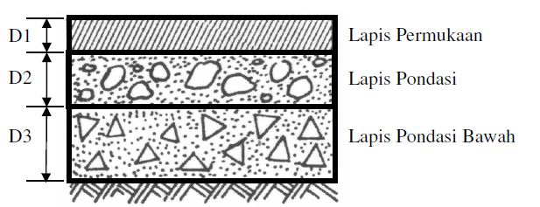
Gambar 3.1 Struktur Perkerasan Lentur
(Sumber: Departemen Pekerjaan Umum, 2002)
- Perkerasan kaku (Rigid pavement)
Perkerasan kaku adalah perkerasan yang menggunakan semen sebagai bahan pengikat. Beton dengan tulangan atau tanpa tulangan diletakkan di atas lapis pondasi bawah atau langsung di atas tanah dasar yang sudah disiapkan, dengan atau tanpa lapisan aspal sebagai lapis permukaan.
Perkerasan beton mempunyai kekakuan atau modulus elastisitas yang tinggi dari perkerasan lentur. Beban yang diterima akan disebarkan ke lapisan di bawahnya sampai ke lapis tanah dasar. Dengan kekakuan beton yang tinggi, maka beban yang disalurkan tersebut berkurang tekanannya karena makin luasnya areal yang menampung tekanan beban sehingga mampu dipikul oleh lapisan di bawah (tanah dasar) sesuai dengan kemampuan CBR.
Pelat beton semen mempunyai sifat yang cukup kaku serta dapat menyebarkan beban pada bidang yang luas dan menghasilkan tegangan yang rendah pada lapisan – lapisan di bawahnya. Untuk tingkat kenyamanan yang tinggi, biasanya perkerasan kaku diberi lapisan perkerasan beraspal.
Struktur perkerasan kaku pada umumnya terdiri atas: lapisan tanah sasar (subgrade), pelat beton, dan lapis permukaan. Struktur perkerasan kaku yang diberi lapisan perkerasan beraspal dapat dilihat pada Gambar 3.2.
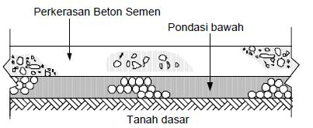
Gambar 3.2 Struktur Perkersan Kaku
(Sumber: Departemen Pekerjaan Umum, 2003)

  - Jenis Kerusakan Jalan
Jenis kerusakan jalan pada perkerasan dapat dikelompokkan menjadi 2 macam, yaitu kerusakan fungsional dan kerusakan struktural.
- Kerusakan fungsional
Kerusakan fungsional adalah kerusakan pada permukaan jalan yang dapat menyebabkan terganggunya fungsi jalan tersebut. Kerusakan ini dapat berhubungan atau tidak dengan kerusakan struktural. Pada kerusakan fungsional, perkerasan jalan masih mampu menahan beban yang bekerja namun tidak memberikan tingkat kenyamanan dan keamanan seperti yang diinginkan. Untuk itu lapis permukaan perkerasan harus dirawat agar tetap dalam kondisi baik dengan menggunakan metode perbaikan standar Direktorat Jenderal Bina Marga 1995.
- Kerusakan struktural
Kerusakan struktural adalah kerusakan pada struktur jalan, sebagian atau seluruhnya yang menyebabkan perkerasan jalan tidak lagi mampu menahan beban yang bekerja di atasnya. Untuk itu perlu adanya perkuatan struktur dari perkerasan dengan cara pemberian pelapisan ulang perkerasan lentur (flexible pavement), perbaikan dengan perkerasan kaku (rigid pavement), dan perbaikan dengan CTRB (Cement Treated Recycling Base).
Menurut Hardiyatmo (2007), jenis – jenis kerusakan pada perkerasan lentur (aspal), umumnya dapat dikasifikasikan sebagai berikut.
        - Deformasi, meliputi kerusakan: bergelombang, alur, amblas, sungkur, mengembang, benjol, dan turun.
        - Retak, meliputi kerusakan: retak memanjang, retak melintang, retak diagonal, retak reflektif, blok, retak kulit buaya, dan retak bulan sabit.
        - Kerusakan tekstur permukaan, meliputi kerusakan: butiran lepas, kegemukan, agregat licin, terkelupas, dan stripping.
        - Penurunan, meliputi kerusakan: lubang, tambalan, persilangan rel.
        - Kerusakan di pinggir perkerasan, meliputi kerusakan: retak pinggir, lubang di tepi, dan penurunan bahu jalan.

  - Pemeliharaan dan Perbaikan Jalan
Seiring dengan bertambahnya kepemilikan kendaraan bermotor baik itu kendaraan roda dua ataupun roda empat yang akhir-akhir ini perkembangannya sangat pesat maka pelayanan jalan raya terhadap pengguna jalan harus ditingkatkan. Jenis kendaraan yang memakai jalan beraneka ragam, bervariasi baik ukuran, berat total, konfigurasi dari beban sumbu kendaraan, daya dan lain-lain.
Semua prasarana jalan raya akan mengalami kerusakan, gangguan, atau penurunan kondisi, kualitas dan lain-lain, apabila telah digunakan untuk melayani kegiatan operasi lalu lintas penumpang maupun barang. Untuk itu, semua prasarana yang terdapat pada suatu sistem transportasi khususnya transportasi darat, memerlukan perawatan dan perbaikan kerusakan yang baik. Hal ini dimaksudkan untuk memperpanjang masa pelayanan ekonominya dengan mempertahankan tingkat pelayanan pada batas standar yang aman.
Perkerasan jalan diletakkan diatas tanah dasar, dengan demikian secara keseluruhan mutu dan daya tahan konstruksi tidak lepas dari tanah dasar yang berasal dari lokasi itu sendiri atau tanah dari lokasi di dekatnya yang telah dipadatkan sampai tingkat kepadatan tertentu sehingga mempunyai daya dukung yang baik serta berkemampuan mempertahankan perubahan volume selama masa pelayanan walaupun terdapat perbedaan kondisi lingkungan dan jenis tanah setempat.
Kemampuan untuk menerima beban dapat ditunjukkan dengan nilai CBR yang tinggi. Tanah dasar dengan nilai CBR yang tinggi dapat menahan beban yang besar. Ada dua jenis perkerasan jalan yang umum digunakan di Indonesia, antara lain perkerasan lentur dan perkerasan kaku. Kelemahan perkerasan kaku yaitu biaya konstruksi yang mahal dan waktu konstruksi lama sedangkan kelebihannya adalah perkerasan beton mampu mendukung beban lalu lintas yang besar dan biaya pemeliharaan rendah. Selain itu juga dapat menggunakan metode teknologi daur ulang.
Kerusakan jalan berupa crack dan rutting dengan tiga tingkat kerusakan, yaitu: rendah, sedang, dan tinggi. Data kerusakan tersebut dapat dianalisis oleh perencana jalan untuk menentukan strategi/teknik pemeliharaan jalan.
Memaksimalkan penggunaan bahan daur ulang akan membawa keuntungan yang besar, seperti pengurangan permintaan agregat primer, dan pengurangan biaya energi yang berkaitan dengan ekstraksi agregat alam dan transportasi. Namun, penggunaan bahan daur ulang telah menimbulkan sejumlah kekhawatiran lingkungan dan biaya ekonomi yang seringkali membatasi tingkat pemanfaatan yang lebih umum dari bahan daur ulang dalam konstruksi perkerasan jalan.
Selain itu juga dapat menggunakan metode teknologi Cement Treated recycling Base (CTRB). Teknologi ini sudah diaplikasikan untuk menangani kerusakan jalan pada ruas jalan Boyolali – Kartosuro sepanjang 6,95 km dengan teknologi recycling in situ metode Cement Treated recycling Base (CTRB) dengan kadar semen 5,5%. Kadar semen yang memenuhi persyaratan Unconfined Compressive Strength (UCS) untuk Cement Treated Recycling Base (CTRB) adalah 5% sampai 6% (Karsikun, 2008).
Inovasi yang dikembangkan oleh Pusat Litbang Jalan dan Jembatan-Badan Litbang PU ini, untuk menjawab kebutuhan pasar akan peningkatan infrastruktur yang baik. Tetapi tetap terbatas oleh keuangan Negara. Sehingga lewat daur ulang aspal ini, diharapkan mampu mengatasi kerusakan jalan yang terjadi dan meningkatkan mutu jalan.
Salah satu peran penting dalam manajemen pemeliharaan adalah menentukan perbandingan biaya, biaya optimal, dan strategi pemeliharaan. Kerusakan infrastruktur bersifat dinamis, kompleks, dan dipengaruhi oleh banyak faktor.

  - Perbaikan Jalan
    - Identifikasi Tingkat Kerusakan dan Pemilihan Perbaikan Kerusakan Jalan
Sebelum dilakukan perbaikan kerusakan jalan terlebih dahulu perlu dilakukan identifikasi terhadap jenis dan tingkat kerusakan jalan serta pemilihan perbaikan jalan terhadap jenis dan tingkat kerusakannya. Adapun pedoman yang digunakan untuk identifikasi terhadap tingkat kerusakan jalan dan pemilihan perbaikan jalan untuk eksisting perkerasan lentur adalah menggunakan buku Pemeliharaan Jalan Raya yang di tulis oleh Hardiyatmo (2007) yang mengacu pada buku Pavement Management for Airports, Roads, and Parking Lots yang di tulis oleh Shahin (1994). Identifikasi tingkat kerusakan jalan dan pemilihan perbaikan jalan dapat dilihat di Tabel 3.4 sampai dengan Tabel 3.18.

Tabel 3.4 Identifikasi dan Pilihan Perbaikan Kerusakan Gelombang
Tingkat Kerusakan | Identifikasi Kerusakan | Pilihan untuk Perbaikan
L | Gelombang mengakibatkan sedikit gangguan kenyamanan kendaraan. | Belum perlu diperbaiki.
M | Gelombang mengakibatkan agak banyak mengganggu kenyamanan kendaraan. | Mill dan lapisan tambahan; rekonstruksi.
H | Gelombang mengakibatkan banyak gangguan kenyamanan kendaraan. | Mill dan lapisan tambahan; rekonstruksi.
Sumber: Shahin (1994) dalam Hardiyatmo (2007)

Tabel 3.5 Identifikasi dan Pilihan Perbaikan Kerusakan Alur
Tingkat Kerusakan | Identifikasi Kerusakan | Pilihan untuk Perbaikan
L | Kedalaman alur rata – rata ¼ - ½ inci atau 6 – 13 mm. | Belum perlu diperbaiki; mill dan lapisan tambahan.
M | Kedalaman alur rata – rata ½ - 1 inci atau 13 – 25,5 mm. | Penambalan dangkal, parsial atau di seluruh kedalaman; mill dan lapisan tambahan.
H | Kedalaman alur rata – rata > 1 inci atau > 25,5 mm. | Penambalan dangkal, parsial atau di seluruh kedalaman; mill dan lapisan tambahan.
Sumber: Shahin (1994) dalam Hardiyatmo (2007)
Tabel 3.6 Identifikasi dan Pilihan Perbaikan Kerusakan Amblas
Tingkat Kerusakan | Identifikasi Kerusakan | Pilihan untuk Perbaikan
L | Kedalaman amblas ½ - 1 inci atau 13 – 25 mm. | Belum perlu diperbaiki.
M | Kedalaman amblas 1 - 2 inci atau 25 – 51 mm. | Penambalan dangkal, parsial atau seluruh kedalaman.
H | Kedalaman amblas > 2 inci atau > 51 mm. | Penambalan dangkal, parsial atau seluruh kedalaman.
Sumber: Shahin (1994) dalam Hardiyatmo (2007)

Tabel 3.7 Identifikasi dan Pilihan Perbaikan Kerusakan Sungkur
Tingkat Kerusakan | Identifikasi Kerusakan | Pilihan untuk Perbaikan
L | Sungkur menyebabkan sedikit gangguan kenyamanan kendaraan. | Belum perlu diperbaiki; mill.
M | Sungkur menyebabkan cukup gangguan kenyamanan kendaraan. | Mill; penambalan parsial atau di seluruh kedalaman.
H | Sungkur menyebabkan gangguan besar pada kenyamanan kendaraan. | Mill; penambalan parsial atau di seluruh kedalaman.
Sumber: Shahin (1994) dalam Hardiyatmo (2007)

Tabel 3.8 Identifikasi dan Pilihan Perbaikan Kerusakan Pengembangan
Tingkat Kerusakan | Identifikasi Kerusakan | Pilihan untuk Perbaikan
L | Pengembangan menyebabkan sedikit gangguan kenyamanan kendaraan. Kerusakan ini sulit dilihat, tetapi dapat dideteksi dengan berkendaraan cepat. Gerakan ke atas terjadi bila ada pengembangan. | Belum perlu diperbaiki.
M | Pengembangan menyebabkan cukup gangguan kenyamanan kendaraan. | Belum perlu diperbaiki; rekonstruksi.
H | Pengembangan menyebabkan gangguan besar pada kenyamanan kendaraan. | Rekonstruksi.
Sumber: Shahin (1994) dalam Hardiyatmo (2007)

Tabel 3.9 Identifikasi dan Pilihan Perbaikan Kerusakan Benjol
Tingkat Kerusakan | Identifikasi Kerusakan | Pilihan untuk Perbaikan
L | Benjol dan melengkung mengakibatkan sedikit gangguan kenyamanan berkendara. | Belum perlu diperbaiki
M | Benjol dan melengkung agak banyak dan mengganggu kenyamanan berkendara. | Cold mill; penambalan dangkal, parsial atau di seluruh kedalaman.
H | Benjol dan melengkung banyak mengganggu kenyamanan berkendara. | Cold mill; penambalan dangkal, parsial atau di seluruh kedalaman; lapisan tambahan.
Sumber: Shahin (1994) dalam Hardiyatmo (2007)
Tabel 3.10 Identifikasi dan Pilihan Perbaikan Kerusakan Retak Memanjang dan Melintang
Tingkat Kerusakan | Identifikasi Kerusakan | Pilihan untuk Perbaikan
L | Satu dari kondisi berikut yang terjadi:  - Retak tak terisi, lebar <3/8 inci atau 10 mm.  - Retak terisi sembarang lebar (pengisi kondisi bagus). | Belum perlu diperbaiki.
M | Satu dari kondisi berikut yang terjadi:  - Retak tak terisi, lebar 3/8 – 3 inci atau 10 – 78 mm.  - Retak tak terisi, sembarang lebar sampai 3 inci atau 76 mm dikelilingi retak.  - Retak terisi, sembarang lebar dikelilingi retak agak acak. | Penutupan retak.
H | Sat dari kondisi berikut yang terjadi:  - Sembarang retak terisi atau tak terisi dikelilingi oleh retak acak, kerusakan sedang sampai tinggi.  - Retak tak terisi > 3 inci atau 76 mm.  - Retak sembarang lebar, dengan beberapa inci di sekitar retakan, pecah. | Penutup retakan; penambalan kedalaman parsial.
Sumber: Shahin (1994) dalam Hardiyatmo (2007)

Tabel 3.11 Identifikasi dan Pilihan Perbaikan Kerusakan Retak Kulit Buaya
Tingkat Kerusakan | Identifikasi Kerusakan | Pilihan untuk Perbaikan
L | Halus, retak rambut/halus memanjang sejajar satu dengan yang lain, dengan atau tanpa berhubungan satu sama lain. Retakan tidak mengalami gompal (pecahan). | Belum perlu diperbaiki; penutup permukaan; lapisan tambahan (overlay)
M | Retak kulit buaya ringan terus berkembang ke dalam pola atau jaringan retakan yang diikuti gompal ringan. | Penambahan parsial, atau di seluruh kedalaman; lapisan tambahan, rekonstruksi.
H | Jaringan dan pola retak berkelanjutan, sehingga pecah-pecahan dapat diketahui dengan mudah, dan terjadi gompal di pinggir. Beberapa pecahan mengalami rocking akibat lalu lintas. | Penambahan parsial, atau di seluruh kedalaman; lapisan tambahan, rekonstruksi.
Sumber: Shahin (1994) dalam Hardiyatmo (2007)

Tabel 3.12 Identifikasi dan Pilihan Perbaikan Kerusakan Retak Blok
Tingkat Kerusakan | Identifikasi Kerusakan | Pilihan untuk Perbaikan
L | Blok didefinisikan oleh retak dengan tingkat kerusakan rendah. | Penutupan retak (seal cracks) bila retak melebihi 3 mm; penutup permukaan.
M | Blok didefinisikan oleh retak dengan tingkat kerusakan sedang. | Penutupan retak (seal cracks); mengembalikan permukaan; dikasarkan dengan pemanas dan lapis tambahan (overlay).
H | Blok didefinisikan oleh retak dengan tingkat kerusakan tinggi. | Penutupan retak (seal cracks); mengembalikan permukaan; dikasarkan dengan pemanas dan lapis tambahan (overlay).
Sumber: Shahin (1994) dalam Hardiyatmo (2007)
Tabel 3.13 Identifikasi dan Pilihan Perbaikan Kerusakan Retak Pinggir
Tingkat Kerusakan | Identifikasi Kerusakan | Pilihan untuk Perbaikan
L | Retak sedikit sampai sedang dengan tanpa pecahan atau butiran lepas. | Belum perlu diperbaiki; penutupan retak untuk retakan > 1/8 inci atau 3 mm.
M | Retak sedang dengan beberapa pecahan dan butiran lepas. | Penutupan retak; penambalan parsial.
H | Banyak pecahan atau butiran lepas di sepanjang tepi perkerasan. | Penambalan parsial.
Sumber: Shahin (1994) dalam Hardiyatmo (2007)

Tabel 3.14 Identifikasi dan Pilihan Perbaikan Kerusakan Retak dan Bahu Jalan Turun
Tingkat Kerusakan | Identifikasi Kerusakan | Pilihan untuk Perbaikan
L | Beda elevasi antara pinggir perkerasan dan bahu jalan 1 – 2 inci atau 25 – 51 mm. | Perataan kembali dan bahu jalan diurug agar elevasi sama dengan tinggi jalan atau bisa ditinggikan dengan overlay.
M | Beda elevasi > 2 – 4 inci atau 51 – 102 mm.
H | Beda elevasi > 4 inci atau > 102 mm.
Sumber: Shahin (1994) dalam Hardiyatmo (2007)
Tabel 3.15 Identifikasi dan Pilihan Perbaikan Kerusakan Butiran Lepas
Tingkat Kerusakan | Identifikasi Kerusakan | Pilihan untuk Perbaikan
L | Agregat atau bahan pengikat mulai lepas. Di beberapa tempat, permukaan mulai berlubang. Jika ada tumpahan oli, genangan oli dapat terlihat, tapi permukaannya keras, tak dapat ditembus mata uang logam. | Belum perlu diperbaiki; penutup permukaan; perawatan permukaan.
M | Agregat atau pengikat telah lepas. Tekstur permukaan agak kasar dan berlubang. Jika ada tumpahan oli permukaannya lunak, dan dapat ditembus mata uang logam. | Penutup permukaan; perawatan permukaan; lapisan tambahan.
H | Agregat atau pengikat telah banyak lepas. Tekstur permukaan sangat kasar dan mengakibatkan banyak lubang. Diameter luasan lubang < 4 inci atau 10 mm dan kedalaman ½ inci atau 13 mm. luas lubang lebih besar dari ukuran ini, dihitung sebagai kerusakan lubang (pothole). Jika ada tumpahan oli permukaannya lunak, pengikat aspal telah hilang ikatannya sehingga agregat menjadi longgar. | Penutup permukaan; lapisan tambahan; recycle; rekonstruksi.
Sumber: Shahin (1994) dalam Hardiyatmo (2007)

Tabel 3.16 Identifikasi dan Pilihan Perbaikan Kerusakan Lubang
Kedalaman Maksimum | Diameter Rata – rata Lubang
Kedalaman Maksimum | 4 – 8 inci atau  102 – 203 mm | 8 – 18 inci atau  203 – 457 mm | 18 – 30 inci atau  457 – 762 mm
½ - 1 inci atau  12,7 – 25,4 mm | L | L | M
> 1 – 2 inci atau  25,4 – 50,8 mm | L | M | H
> 2 inci atau  > 50,8 mm | M | M | H
L : belum perlu diperbaiki; penambalan parsial atau di seluruh kedalaman.
M : penambalan parsial atau di seluruh kedalaman.
H : penambalan di seluruh kedalaman.
Sumber: Shahin (1994) dalam Hardiyatmo (2007)

Tabel 3.17 Identifikasi dan Pilihan Perbaikan Kerusakan Tambalan dan Tambalan Galian
Tingkat Kerusakan | Identifikasi Kerusakan | Pilihan untuk Perbaikan
L | Tambalan dalam kondisi baik dan memuaskan. Kenyamanan kendaraan dinilai terganggu sedikit atau lebih baik. | Belum perlu diperbaiki.
M | Tambalan sedikit rusak dan/ atau kenyamanan agak terganggu. | Belum perlu diperbaiki; tambalan dibongkar.
H | Tambalan sangat rusak dan/ atau kenyamanan kendaraan sangat terganggu. | Tambalan dibongkar.
Sumber: Shahin (1994) dalam Hardiyatmo (2007)
Adapun rekapitulasi alternatif pemeliharaan dan rehabilitasi kerusakan perkerasan dengan campuran aspal panas dapat dilihat di Tabel 3.18.

Tabel 3.18 Alternatif Pemeliharaan dan Rehabilitasi Perkerasan dengan Campuran Aspal Panas
Kerusakan | Faktor Penyebab |  |  |  | Pemeliharaan |  |  |  |  |  |  | Rehabilitasi
Kerusakan | Kegagalan struktur | Komposisi campuran | Temperatur atau perubahan kelembapan | Pelaksanaan | Lapisan tambahan HMA tipis | Mill and inlay | Tambalan rutin | Perawatan permukaan |  |  |  | Surface recycling | Lapisan tambahan struktural | Structural recycling | rekonstruksi
 |  |  |  |  |  |  |  | Chip seal | Fog seal | Micro surfacing | Slury seal
Retak kulit buaya  Retak pinggir sambungan  Retak reflektif  Retak susut | X  X  X | X | X  X | X | X²  X | X | X¹  X  X  X | X²  X | X²  X | X²  X | X²  X | X  X  X  X | X  X | X  X | X
Retak penggelinciran  Alur  Keriting / bergelombang  Amblas | X  X | X  X |  | X  X  X |  | X  X | X  X  X  X |  |  | X |  | X  X  X | X  X | X  X | X  X
Pengembangan  Lubang  Butiran lepas  Kegemukan | X | X  X | X  X | X  X  X | X  X |  | X  X | X  X | X | X  X | X  X | X  X  X | X | X | X
Agregat licin  Penutup agregat hilang |  | X  X |  | X | X  X |  |  | X  X |  | X  X | X  X | X
Catatan: ¹ = perbaikan permanen tambalan dalam dan
² = perbaikan sementara
Sumber: Shahin (1994) dalam Hardiyatmo (2007)

    - Perbaikan Kerusakan Perkerasan
Adapun pedoman yang digunakan untuk penanganan kerusakan lapis permukaan jalan untuk eksisting perkerasan lentur adalah menggunakan metode perbaikan standar dari Direktorat Jenderal Bina Marga (1995). Berikut adalah jenis – jenis penanganan kerusakan menurut metode perbaikan standar dari Direktorat Jenderal Bina Marga (1995).
- Metode perbaikan P1 (Penebaran pasir).
- Jenis kerusakan yang ditangani:
lokasi-lokasi kegemukan aspal terutama pada tikungan dan tanjakan.
  - Langkah penanganannya:
    - memobilisasi peralatan, pekerja dan material ke lapangan,
    - memberikan tanda pada jalan yang akan diperbaiki,
    - membersihkan daerah dengan air compressor,
    - menebarkan pasir kasar atau agregat halus (tebal > 10 mm) di atas permukaan yang terpengaruh kerusakan, dan
    - melakukan pemadatan dengan pemadat ringan (1 – 2) ton sampai diperoleh permukaan yang rata dan mempunyai kepadatan optimal (kepadatan 95%).
- Metode perbaikan P2 (Pengaspalan setempat).
- Jenis kerusakan yang ditangani:
- kerusakan tepi bahu jalan beraspal,
- retak kulit buaya < 2 mm,
- retak garis lebar < 2 mm, dan
- terkelupas.
- Langkah penanganannya:
- memobilisasi peralatan, pekerja dan material ke lapangan,
- membersihkan bagian yang akan ditangani dengan air compressor, permukaan jalan harus bersih dan kering,
- menyemprotkan dengan aspal keras sebanyak 1,5 kg/m² dan untuk cut back 1 liter/ m²,
- menebarkan pasir kasar atau agregat halus 5 mm hingga rata, dan
- melakukan pemadatan mesin pneumatic sampai diperoleh permukaan yang rata dan mempunyai kepadatan optimal (kepadatan 95%).
- Metode perbaikan P3 (Pelapisan retakan).
- Jenis kerusakan yang ditangani:
lokasi-lokasi retak satu arah dengan lebar retakan < 2 mm.
- Langkah penanganannya:
- memobilisasi peralatan, pekerja dan material ke lapangan,
- membersihkan bagian yang akan ditangani dengan air compressor, sehingga permukaan jalan bersih dan kering,
- menyemprotkan tack coat (0,2 liter/ m² di daerah yang akan di perbaiki),
- menebar dan meratakan campuran aspal beton pada seluruh daerah yang telah diberi tanda, dan
- melakukan pemadatan ringan (1 – 2) ton sampai diperoleh permukaan yang rata dan kepadatan optimum (kepadatan 95%).
- Metode perbaikan P4 (Pengisian retak).
- Jenis kerusakan yang ditangani:
lokasi-lokasi retak satu arah dengan lebar retakan > 2 mm.
- Langkah penanganannya:
- memobilisasi peralatan, pekerja dan material ke lapangan,
- membersihkan bagian yang akan ditangani dengan air compressor, sehingga permukaan jalan bersih dan kering,
- mengisi retakan dengan aspal cut back 2 liter/ m² menggunakan aspal sprayer atau dengan tenaga manusia,
- menebarkan pasir kasar pada retakan yang telah diisi aspal (tebal 10 mm), dan
- memadatkan minimal 3 lintasan dengan baby roller atau stamper.
- Metode perbaikan P5 (Penambalan lubang).
- Jenis kerusakan yang ditangani:
- lubang kedalaman > 50 mm,
- keriting kedalaman > 30 mm,
- alur kedalaman > 30 mm,
- ambles kedalaman > 50 mm,
- jembul kedalaman > 50 mm,
- kerusakan tepi perkerasan jalan, dan
- retak kulit buaya lebar > 2 mm.
- Langkah penanganannya:
- menggali material sampai mencapai lapisan di bawahnya,
- membersihkan bagian yang akan ditangani dengan tenaga manusia,
- menyemprotkan lapis resap pengikat prime coat dengan takaran 0,5 liter/m²,
- menebarkan dan memadatkan campuran aspal beton sampai diperoleh permukaan yang rata, dan
- memadatkan dengan baby roller atau stamper (minimum 5 lintasan).
- Metode perbaikan P6 (Perataan).
- Jenis kerusakan yang ditangani:
- lokasi keriting dengan kedalaman < 30 mm,
- lokasi lubang dengan kedalaman < 50 mm,
- lokasi alur dengan kedalaman < 30 mm,
- lokasi terjadinya penurunan dengan kedalaman < 50 mm, dan
- lokasi jembul dengan kedalaman < 50 mm.
- Langkah penanganannya:
- membersihkan bagian yang akan ditangani dengan tenaga manusia,
- melaburkan tack coat 0,55 liter/m²,
- menaburkan campuran aspal beton kemudian memadatkannya sampai diperoleh permukaan yang rata, dan
- memadatkan dengan baby roller atau stamper (minimum 5 lintasan).
    - Overlay dengan Perkerasan Lentur
Konstruksi jalan yang telah habis masa pelayanannya, telah mencapai indeks permukaan akhir yang perlu diberi lapis tambahan untuk dapat kembali mempunyai nilai kekuatan struktural, tingkat kenyamanan, tingkat keamanan, tingkat kekedapan terhadap air dan tingkat kecepatan air mengalir. Adapun langkah – langkah untuk merencanakan perbaikan jalan dengan pelapisan perkerasan lentur adalah sebagai berikut.
- Lalu lintas harian rata – rata (LHR)
Menghitung lalu-lintas harian rata-rata (LHR) diperoleh dengan survei secara langsung di lapangan, masing-masing kendaraan dikelompokkan menurut jenis dan beban kendaraan dengan satuan kendaraan/hari/2 lajur.
- Koefisien kekuatan relatif (a) dari tiap jenis lapisan
Kekuatan struktur perkerasan jalan lama (existing pavement) diukur menggunakan alat FWD atau dinilai dengan menggunakan Tabel 3.19.
Tabel 3.19 Koefisien Kekuatan Relatif (a)
Bahan | Kondisi Permukaan | Koefisien kekuatan relatif (a)
Lapis permukaan  beton aspal | Terdapat sedikit atau sama sekali tidak terdapat retak kulit buaya dan/atau terdapat retak melintang dengan tingkat keparahan rendah  <10% retak kulit buaya dengan tingkat keparahan rendah dan/atau  <5% retak melintang dengan tingkat keparahan sedang dan tinggi  >10% retak kulit buaya dengan tingkat keparahan rendah dan/atau  <10% retak kulit buaya dengan tingkat keparahan sedang dan/atau  5-10% retak melintang dengan tingkat keparahan sedang dan tinggi  >10% retak kulit buaya dengan tingkat keparahan sedang dan/atau  <10% retak kulit buaya dengan tingkat keparahan tinggi dan/atau  >10% retak melintang dengan tingkat keparahan sedang dan tinggi  >10% retak kulit buaya dengan tingkat keparahan tinggi dan/atau  >10% retak melintang dengan tingkat keparahan tinggi | 0,35 – 0,40  0,25 – 0,35  0.20 – 0.30  0,14 – 0,20  0,08 – 0,15
Lapis pondasi yang  distabilisasi | Terdapat sedikit atau sama sekali tidak terdapat retak kulit buaya dan/atau terdapat retak melintang dengan tingkat keparahan rendah  <10% retak kulit buaya dengan tingkat keparahan rendah dan/atau  <5% retak melintang dengan tingkat keparahan sedang dan tinggi  >10% retak kulit buaya dengan tingkat keparahan rendah dan/atau  <10% retak kulit buaya dengan tingkat keparahan sedang dan/atau  >5-10% retak melintang dengan tingkat keparahan sedang dan tinggi  >10% retak kulit buaya dengan tingkat keparahan sedang dan/atau  <10% retak kulit buaya dengan tingkat keparahan tinggi dan/atau  >10% retak melintang dengan tingkat keparahan sedang dan tinggi  >10% retak kulit buaya dengan tingkat keparahan tinggi dan/atau  >10% retak melintang dengan tingkat keparahan tinggi | 0,20 – 0,35  0,15 – 0,25  0,15 – 0,20  0,10 – 0,20  0,08 – 0,15
Sumber: Departemen Pekerjaan Umum (2002)
(Lanjutan) Tabel 3.19 Koefisien Kekuatan Relatif (a)
Bahan | Kondisi Permukaan | Koefisien kekuatan relatif (a)
Lapis pondasi atau lapis pondasi bawah  granular | Tidak ditemukan adanya pumping, degradation, or contamination by fines.  Terdapat pumping, degradation, or contamination by fines | 0,10 – 0,14  0,00 – 0,10
Sumber: Departemen Pekerjaan Umum (2002)
- Tebal lapisan jalan lama
Struktur perkerasan lentur umumnya terdiri dari lapis pondasi bawah (subbase course), lapis pondasi (base course), dan lapis permukaan (surface course). Untuk mengetahui tebal lapisan jalan lama dapat diperoleh dari Departemen Pekerjaan Umum setempat.
- Indeks tebal perkerasan ada (ITPeksisting)
Indeks tebal perkerasan ada (ITPeksisting) diperoleh dari mengalikan masing – masing tebal lapisan jalan (subbase course, base course, dan surface course) dengan koefisien kekuatan relative (a).
- Angka ekivalen beban gandar sumbu kendaraan (E)
Angka ekivalen (E) masing-masing golongan beban gandar sumbu (setiap kendaraan) ditentukan menurut tabel pada Perencanaan Tebal Perkerasan Lentur (2002). Tabel nilai ekivalen hanya berlaku untuk roda ganda. Untuk roda tunggal karakteristik beban yang berlaku agar berbeda dengan roda ganda. Untuk roda tunggal dipergunakan Persamaan 3.1.

Angka Ekivalen = ${\left(\frac{Beban gandar satu sumbu tunggal dalam kN}{53 kN}\right)}^{4}$ (3.1)

- Lalu lintas pada lajur rencana
Lalu lintas pada lajur rencana (W₁₈) diberikan dalam kumulatif beban gandar standar. Untuk mendapatkan lalu lintas pada lajur rencana ini digunakan Persamaan 3.2.

W₁₈ = DD × DL × ŵ₁₈ (3.2)

dengan:
ŵ₁₈ = beban gandar standar kumulatif untuk dua arah,
DD = faktor distribusi arah = 0,5 (Pt T-01-2002-B), dan
DL = faktor distribusi lajur (dari Tabel 3.20).
Pada umumnya DD diambil 0,5. Pada beberapa kasus khusus terdapat pengecualian dengan kendaraan berat cenderung menuju satu arah tertentu. Dari beberapa penelitian menunjukkan bahwa DD bervariasi dari 0,3 – 0,7 tergantung arah mana yang berat dan kosong.
Tabel 3.20 Faktor Distribusi Lajur (DL)
Jumlah lajur per arah | % beban gandar standar dalam lajur rencana
1 | 100
2 | 80 – 100
3 | 60 – 80
4 | 50 – 75
Sumber: Departemen Pekerjaan Umum (2002)
Lalu lintas yang digunakan untuk perencanaan tebal perkerasan lentur dalam pedoman ini adalah lalu lintas kumulatif selama umur rencana. Besaran ini didapatkan dengan mengalikan beban gandar standar kumulatif pada lajur rencana selama setahun (W₁₈) dengan besaran kenaikan lalu lintas (traffic growth). Persamaan lajur rencana selama setahun ini dapat dilihat di Persamaan 3.3.

$W_{18}= W_{18 pertahun}×\frac{{(1+g)}^{n}-1}{g}$ (3.3)

dengan:
W₁₈ = jumlah beban gandar tunggal standar kumulatif,
W₁₈ per tahun = beban gandar standar kumulatif selama 1 tahun,
n = umur pelayanan (tahun), dan
g = perkembangan lalu lintas (%).

- Modulus resilien
Dalam pedoman ini diperkenalkan modulus resilien (MR) sebagai parameter tanah dasar yang digunakan dalam perencanaan. Modulus resilien (MR) tanah dasar juga dapat diperkirakan dari CBR standar dan hasil atau nilai tes soil index. Menurut Heukelom dan Klomp (1962), korelasi modulus resilien dengan nilai CBR dapat digunakan untuk tanah berbutir halus (fine-grained soil) dengan nilai CBR 10 atau lebih kecil. Persamaan modulus resilien ini dapat dilihat di Persamaan 3.4.

${MR}_{\left(psi\right)}=1.500 ×CBR$ (3.4)

- Reliabilitas
Konsep reliabilitas merupakan upaya untuk menyertakan derajat kepastian (degree of certainty) ke dalam proses perencanaan untuk menjamin bermacam-macam alternative perencanaan akan bertahan selama selang waktu yang direncanakan (umur rencana). Faktor perencanaan reliabilitas memperhitungkan kemungkinan variasi perkiraan lalu lintas (w₁₈) dan perkiraan kinerja (W₁₈), dan karenanya memberikan tingkat reliabilitas (R) dengan seksi perkerasan akan bertahan selama selang waktu yang direncanakan.
Pada umumnya, dengan meningkatnya volume lalu lintas dan kesukaran untuk mengalihkan lalu lintas, risiko tidak memperlihatkan kinerja yang diharapkan harus ditekan. Hal ini dapat diatasi dengan memilih tingkat reliabilitas yang lebih tinggi. Tabel 3.21 memperlihatkan rekomendasi tingkat reliabilitas untuk bermacam-macam klasifikasi jalan. Perlu dicatat bahwa tingkat reliabilitas yang lebih tinggi menunjukkan jalan yang melayani lalu lintas paling banyak, sedangkan tingkat yang paling rendah, 50 % menunjukkan jalan lokal.

Tabel 3.21 Rekomendasi Tingkat Reliabilitas Bermacam-macam Klasifikasi Jalan.
Klasifikasi Jalan | Rekomendasi tingkat reliabilitas (%)
Klasifikasi Jalan | Perkotaan | Antar Kota
Bebas Hambatan | 85 – 99.9 | 80 – 99.9
Arteri | 80 – 99 | 75 – 95
Kolektor | 80 – 95 | 75 – 95
Lokal | 50 – 80 | 50 – 80
Sumber: Departemen Pekerjaan Umum (2002)
Reliabilitas kinerja-perencanan dikontrol dengan faktor reliabilitas (FR) yang dikalikan dengan perkiraan lalu lintas (W₁₈) selama umur rencana untuk memperoleh prediksi kinerja. Untuk tingkat reliabilitas (R) yang diberikan, reliability factor merupakan fungsi dari deviasi standar keseluruhan (overall standard deviation, S₀) yang memperhitungkan kemungkinan variasi perkiraan lalu lintas dan perkiraan kinerja untuk W₁₈ yang diberikan. Penerapan konsep reliability harus memperhatikan langkah-langkah berikut ini:
- mendefinisikan klasifikasi fungsional jalan dan menentukan apakah merupakan jalan perkotaan atau jalan antar kota,
- memilih tingkat reliabilitas dari rentang yang diberikan (Tabel 3.21), dan
- menentukan deviasi standar (S₀) yang mewakili kondisi setempat. Rentang nilai S₀ adalah 0,40 – 0,50.
- Indeks permukaan (IP)
Indeks permukaan ini menyatakan nilai ketidakrataan dan kekuatan perkerasan yang berhubungan dengan tingkat pelayanan bagi lalu lintas yang lewat. Adapun beberapa ini IP beserta artinya adalah seperti yang tersebut di bawah ini:
IP = 2,5: menyatakan permukaan jalan masih cukup stabil dan baik,
IP = 2,0: menyatakan tingkat pelayanan terendah bagi jalan yang masih
mantap,
IP = 1,5: menyatakan tingkat pelayanan terendah yang masih mungkin
(jalan tidak terputus), dan
IP = 1,0: menyatakan permukaan jalan dalam keadaan rusak berat sehingga
sangat mengganggu lalu lintas kendaraan.
Dalam menentukan indeks permukaan (IP) pada akhir umur rencana, perlu dipertimbangkan faktor-faktor klasifikasi fungsional jalan sebagai mana diperlihatkan pada Tabel 3.22.
Tabel 3.22 Indeks Permukaan pada Akhir Umur Rencana (IPT)
Kualifikasi Jalan
Lokal | Kolektor | Arteri | Bebas hambatan
1,0 – 1,5  1,5  1,5 – 2,0  - | 1,5  1,5 – 2,0  2,0  2,0 – 2,5 | 1,5 – 2,0  2,0  2,0 – 2,5  2,5 | -  -  -  2,5
Sumber: Departemen Pekerjaan Umum (2002)
Dalam menentukan indeks permukaan pada awal umur rencana (IP0) perlu diperhatikan jenis lapis permukaan perkerasan pada awal umur rencana sesuai dengan Tabel 3.23.
Tabel 3.23 Indeks Permukaan pada Awal Umur Rencana (IP0)
Jenis Lapis Perkerasan | IP0 | Ketidakrataan *) (IRI,m/km)
LASTON | ≥ 4  3,9 – 3,5 | ≤ 1,0  > 1,0
LASBUTAG | 3,9 – 3,5  3,4 – 3,0 | ≤ 2,0  ≥ 2,0
LAPEN | 3,4 – 3,0  2,9 – 2,5 | ≤ 3,0  > 3,0
Sumber: Departemen Pekerjaan Umum (2002)

- Indeks tebal perkerasan perlu (ITP_{perlu})
Untuk menentukan indeks tebal perkerasan perlu (ITP_{perlu}) diperoleh dari Gambar 3.3 dibawah ini.

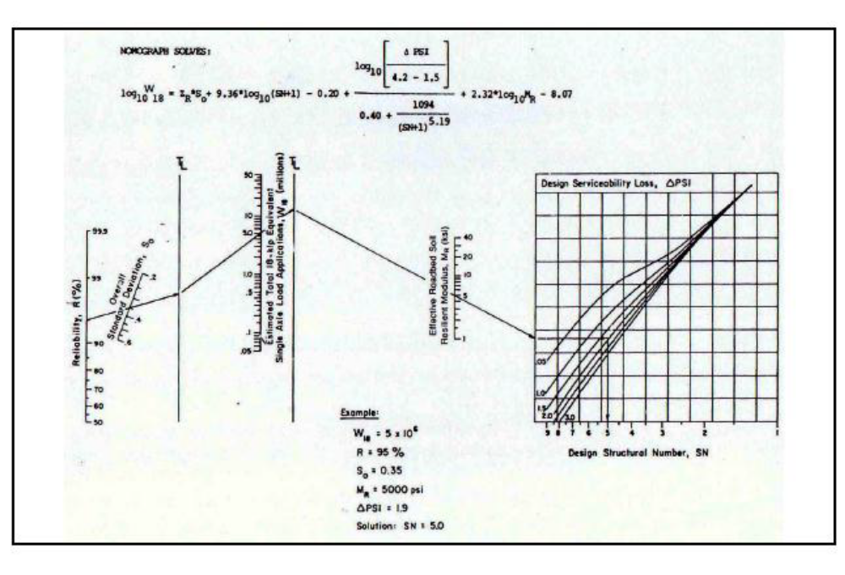
Gambar 3.3 Nomogram Perencanaan Tebal Perkerasan Lentur
(Sumber: Departemen Pekerjaan Umum, 2002)

    - Overlay dengan Perkerasan Kaku
Perkerasan kaku (Rigid Pavement) adalah struktur yang terdiri atas pelat beton semen yang bersambung (tidak menerus) tanpa atau dengan tulangan, atau menerus dengan tulangan, terletak di atas lapis pondasi bawah atau tanah dasar, tanpa atau dengan lapis permukaan beraspal.
Perkerasan kaku dibedakan dalam 4 jenis.
- Perkerasan beton semen bersambung tanpa tulangan.
- Perkerasan beton semen bersambung dengan tulangan.
- Perkerasan beton semen menerus dengan tulangan.
- Perkerasan beton semen pra-tegang.
Pada perkerasan kaku, daya dukung perkerasan terutama diperoleh dari pelat beton. Sifat, daya dukung dan keseragaman tanah dasar sangat mempengaruhi keawetan dan kekuatan perkerasan beton semen. Faktor-faktor yang perlu diperhatikan adalah kadar air pemadatan, kepadatan dan perubahan kadar air selama masa pelayanan. Lapis pondasi bawah pada perkerasan beton semen adalah bukan merupakan bagian utama yang memikul beban, tetapi merupakan bagian yang berfungsi sebagai berikut.
- Mengendalikan pengaruh kembang susut tanah dasar.
- Mencegah intrusi dan pemompaan pada sambungan, retakan dan tepi – tepi pelat.
- Memberikan dukungan yang mantap dan seragam pada pelat.
- Sebagai perkerasan lantai kerja selama pelaksanaan.
Pelat beton semen mempunyai sifat yang cukup kaku serta dapat menyebarkan beban pada bidang yang luas dan menghasilkan tegangan yang rendah pada lapisan – lapisan di bawahnya. Bila diperlukan tingkat kenyamanan yang tinggi, permukaan perkerasan beton semen dapat dilapisi dengan lapis campuran beraspal setebal 5 cm. Langkah-langkah untuk merencanakan perbaikan jalan dengan pelapisan tambahan menggunakan perkerasan kaku adalah sebagai berikut.

- Lalu lintas rencana
Lalu lintas rencana adalah jumlah kumulatif sumbu kendaraan niaga pada lajur rencana selama umur rencana, meliputi proporsi sumbu serta distribusi beban pada setiap jenis sumbu kendaraan. Beban pada suatu jenis sumbu secara tipikal dikelompokkan dalam interval 10 kN (1 ton) bila diambil dari survei beban.
Jumlah sumbu kendaraan niaga selama umur rencana dihitung dengan Persamaan 3.5.

$JSKN=JSKNH ×365 ×R ×C$ (3.5)

Dengan:
JSKN : jumlah total sumbu kendaraan niaga selama umur rencana,
JSKNH : jumlah total sumbu kendaraan niaga per hari pada saat jalan dibuka,
R : faktor pertumbuhan lalu-lintas, dan
C : koefisien distribusi kendaraan.
Faktor pertumbuhan lalu lintas (R) dapat ditentukan berdasarkan Persamaan 3.6.

$R= \frac{{\left(1+i\right)}^{UR}-1}{i}$ (3.6)

Dengan:
R : faktor pertumbuhan lalu lintas,
I : laju pertumbuhan lalu lintas per tahun dalam %, dan
UR : umur rencana (tahun).
- Repetisi sumbu yang terjadi
Langkah-langkah perhitungan repetisi sumbu yang terjadi adalah sebagai berikut.
- Menentukan beban sumbu, jumlah sumbu, proporsi beban, dan sumbu.
- Menentukan repetisi yang terjadi = proposi beban x proporsi sumbu x lalu lintas rencana.
- Menentukan jumlah kumulatif repetisi yang terjadi.
- Faktor keamanan beban
Pada penentuan beban rencana, beban sumbu dikalikan dengan faktor keamanan beban (FKB). Faktor keamanan beban ini digunakan berkaitan adanya berbagai tingkat realibilitas perencanaan seperti terlihat pada Tabel 3.24.
Tabel 3.24 Faktor Keamanan Beban (FKB)
No. | Penggunaan | Nilai F_{KB}
1. | Jalan bebas hambatan utama (major freeway) dan jalan berlajur banyak, yang aliran lalu lintasnya tidak terhambat serta volume kendaraan niaga yang tinggi.  Bila menggunakan data lalu lintas dari hasil survei beban (weight-in-motion) dan adanya kemungkinan route alternative, maka nilai faktor keamanan beban dapat dikurangi menjadi 1,15. | 1,2
2. | Jalan bebas hambatan (freeway) dan jalan arteri dengan volume kendaraan niaga menengah. | 1,1
3. | Jalan dengan volume kendaraan niaga menengah | 1,0
Sumber: Departemen Pekerjaan Umum (2003)
- CBR efektif
Untuk menentukan berapa besarnya CBR efektif dapat diperoleh dari Gambar 3.4 dan Gambar 3.5.
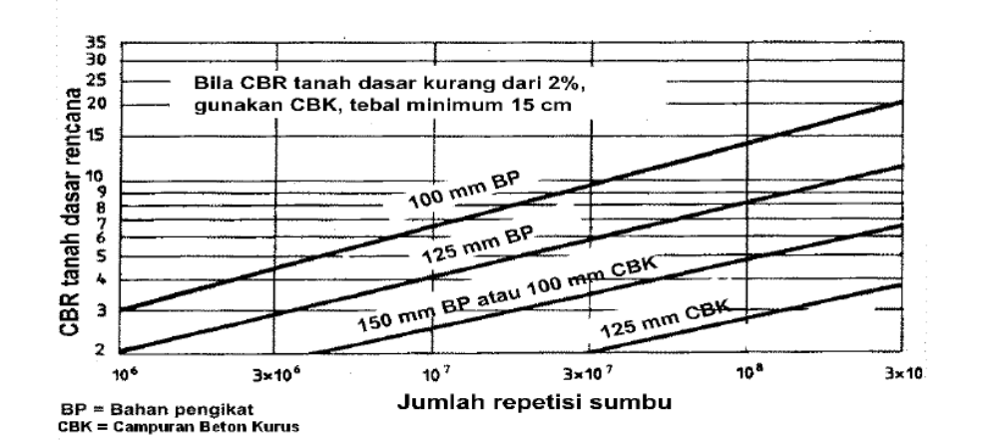
Gambar 3.4 Tebal Pondasi Bawah Minimum untuk Perkerasan Kaku
(Sumber: Departemen Pekerjaan Umum, 2003)
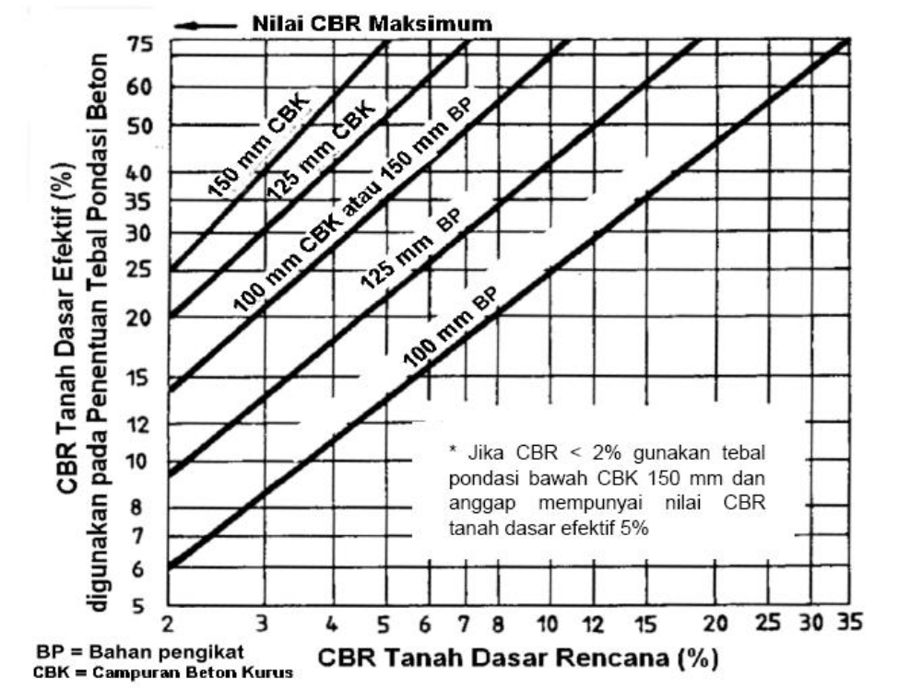
Gambar 3.5 CBR Tanah Dasar Efektif dan Tebal Pondasi Bawah
(Sumber: Departemen Pekerjaan Umum, 2003)
- Lapis pemecah ikatan pondasi bawah dan pelat
Perencanaan ini didasarkan bahwa antara pelat dengan pondasi bawah tidak ada ikatan. Jenis pemecah ikatan dan koefisien geseknya dapat dilihat pada Tabel 3.25.
Tabel 3.25 Nilai Koefisien Gesekan (μ)
No. | Lapis Pemecah Ikatan | Koefisien Gesekan (μ)
1. | Lapis resap ikat aspal di atas permukaan pondasi bawah | 1,0
2. | Laburan parafin tipis pemecah ikat | 1,5
3. | Karet kompon (A chlorinated rubber curing compound) | 2,0
Sumber: Departemen Pekerjaan Umum (2003)

- Lajur rencana dan koefisien distribusi
Lajur rencana merupakan salah satu lajur lalu lintas dari suatu ruas jalan raya yang menampung lalu-lintas kendaraan niaga terbesar. Jika jalan tidak memiliki tanda batas lajur, maka jumlah lajur dan koefsien distribusi (C) kendaraan niaga dapat ditentukan dari lebar perkerasan sesuai Tabel 3.26.
Tabel 3.26 Jumlah Lajur Berdasarkan Lebar Perkerasan dan Koefisien Distribusi (C) Kendaraan Niaga pada Lajur Rencana
Lebar Perkerasan (Lp) | Jumlah Lajur (n) | Koefisien Distribusi
Lebar Perkerasan (Lp) | Jumlah Lajur (n) | 1 Arah | 2 Arah
Lp < 5,50 m  5,50 m ≤ Lp < 8,25 m  8,25 m ≤ Lp < 11,25 m  11,23 m ≤ Lp < 15,00 m  15,00 m ≤ Lp < 18,75 m  18,75 m ≤ Lp < 22,00 m | 1 lajur  2 lajur  3 lajur  4 lajur  5 lajur  6 lajur | 1  0,70  0,50  -  -  - | 1  0,50  0,475  0,45  0,425  0,40
Sumber: Departemen Pekerjaan Umum (2003)
- Beban lalu lintas rencana
Penentuan beban lalu-lintas rencana untuk perkerasan beton semen, dinyatakan dalam jumlah sumbu kendaraan niaga (commercial vehicle), sesuai dengan konfigurasi sumbu pada lajur rencana selama umur rencana. Lalu lintas harus dianalisis berdasarkan hasil perhitungan volume lalu-lintas dan konfigurasi sumbu, menggunakan data terakhir. Kendaraan yang ditinjau untuk perencanaan perkerasan beton semen adalah yang mempunyai berat total minimum 5 ton.
Konfigurasi sumbu untuk perencanaan terdiri atas 4 jenis kelompok sumbu sebagai berikut.
- Sumbu tunggal roda tunggal (STRT).
- Sumbu tunggal roda ganda (STRG).
- Sumbu tandem roda ganda (STdRG).
- Sumbu tridem roda ganda (STrRG).

- Sambungan
Sambungan pada perkerasan beton semen ditujukan untuk:
- membatasi tegangan dan pengendalian retak yang disebabkan oleh penyusutan, pengaruh lenting serta beban lalu lintas,
- memudahkan pelaksanaan, dan
- mengakomodasi gerakan pelat.
Pada perkerasan beton semen terdapat beberapa jenis sambungan antara lain:
- sambungan memanjang,
- sambungan melintang, dan
- sambungan isolasi.
Semua sambungan harus ditutup dengan bahan penutup (joint sealer), kecuali pada sambungan isolasi terlebih dahulu harus diberi bahan pengisi (joint filler).
- Sambungan memanjang dengan batang pengikat (tie bar)
Pemasangan sambungan memanjang ditujukan untuk mengendalikan terjadinya retak memanjang. Jarak antar sambungan memanjang sekitar 3 - 4 m. Sambungan memanjang harus dilengkapi dengan batang ulir dengan mutu minimum BJTU-24 dan berdiameter 16 mm.
Ukuran batang pengikat dihitung dengan persamaan 3.7.

At = 204 x b x h dan
l = (38,3 x φ) + 75 (3.7)

Dengan:
At = luas penampang tulangan per meter panjang sambungan (mm2),
b = jarak terkecil antar sambungan atau jarak sambungan dengan tepi perkerasan (m),
h = tebal pelat (m),
l = panjang batang pengikat (mm), dan
φ = diameter batang pengikat yang dipilih (mm).
Jarak batang pengikat yang digunakan adalah 75 cm. adapun untuk gambar tipikal sambungan memanjang dapat dilihat pada Gambar 3.6.
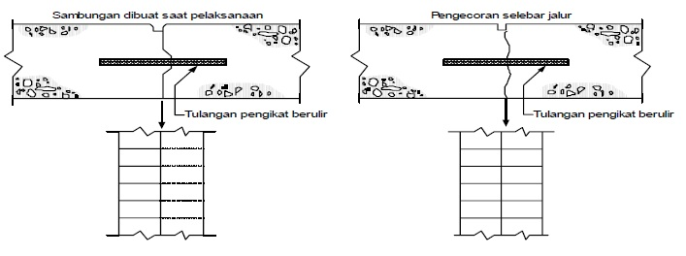
Gambar 3.6 Tipikal Sambungan Memanjang
(Sumber: Departemen Pekerjaan Umum, 2003)
- Sambungan susut melintang
Kedalaman sambungan kurang lebih mencapai seperempat dari tebal pelat untuk perkerasan dengan lapis pondasi berbutir atau sepertiga dari tebal pelat untuk lapis pondasi stabilisasi semen sebagai mana diperlihatkan pada Gambar 6 dan 7.
Jarak sambungan susut melintang untuk perkerasan beton bersambung tanpa tulangan sekitar 4 – 5 m, sedangkan untuk perkerasan beton bersambung dengan tulangan 8 – 15 m dan untuk sambungan perkerasan beton menerus dengan tulangan sesuai dengan kemampuan pelaksanaan.
Sambungan ini harus dilengkapi dengan ruji polos (dowel) panjang 45 cm, jarak antara ruji 30 cm, lurus dan bebas dari tonjolan tajam yang akan mempengaruhi gerakan bebas pada saat pelat beton menyusut.
Setengah panjang ruji polos harus dicat atau dilumuri dengan bahan anti lengket untuk menjamin tidak ada ikatan dengan beton. Diameter ruji tergantung pada tebal pelat beton sebagaimana terlihat pada Tabel 3.27.
Tabel 3.27 Diameter Ruji
No. | Tebal Pelat Beton, h (mm) | Diameter Ruji (mm)
1. | 125 < h < 140 | 20
2. | 140 < h < 160 | 24
3. | 160 < h < 190 | 28
4. | 190 < h < 220 | 33
5. | 220 < h < 250 | 36
Sumber: Departemen Pekerjaan Umum (2003)
- Tebal taksiran pelat beton
Tebal taksiran pelat beton adalah tebal pelat yang direncanakan dalam penentuan tebal perkerasan kaku.
- Analisa fatik dan erosi
Analisa fatik dan erosi digunakan untuk mengontrol apakah tebal taksiran pelat beton aman atau tidak.
- Perkerasan beton semen dengan tulangan
Luas penampang tulangan dapat dihitung dengan persamaan berikut ini:

$A_{s}= \frac{μ×L×M×g×h}{2×f_{s}}$ (3.8)

Dengan:
As : luas penampang tulangan baja (mm2/m lebar pelat),
fs : kuat-tarik ijin tulangan (MPa). Biasanya 0,6 kali tegangan leleh,
g : gravitasi (m/detik2),
h : tebal pelat beton (m),
L : jarak antara sambungan yang tidak diikat dan/atau tepi bebas pelat (m),
M : berat per satuan volume pelat (kg/m3), dan
μ : koefisien gesek antara pelat beton dan pondasi bawah (Tabel 3.25).
- Perencanaan tulangan
Tujuan utama penulangan adalah untuk:
- Membatasi lebar retakan, agar kekuatan pelat tetap dapat dipertahankan,
- Memungkinkan penggunaan pelat yang lebih panjang agar dapat mengurangi jumlah sambungan melintang sehingga dapat meningkatkan kenyamanan, dan
- Mengurangi biaya pemeliharaan.
Jumlah tulangan yang diperlukan dipengaruhi oleh jarak sambungan susut, sedangkan dalam hal beton bertulang menerus diperlukan jumlah tulangan yang cukup untuk mengurangi sambungan susut. Tulangan perlu dipasang dengan tujuan untuk mengendalikan retak pada pelat. Bagian – bagian pelat yang diperkirakan akan mengalami retak akibat konsentrasi tegangan yang tidak dapat dihindari dengan pengaturan pola sambungan, maka pelat harus diberi tulangan. Penerapan tulangan umumnya dilaksanakan pada:
- pelat dengan bentuk tak lazim (odd-shaped slabs), Pelat disebut tidak lazim bila perbandingan antara panjang dengan lebar lebih besar dari 1,25, atau bila pola sambungan pada pelat tidak benar-benar berbentuk bujur sangkar atau empat persegi panjang,
- pelat dengan sambungan tidak sejalur (mismatched joints), dan
- pelat berlubang (pits or structures).
- Perencanaan lapis tambah
Pelapisan tambahan pada perkerasan beton semen dibedakan atas.
- Pelapisan tambahan perkerasan beton semen di atas perkerasan lentur.
- Pelapisan tambahan perkerasan beton semen di atas perkerasan beton semen.
- Pelapisan tambahan perkerasan lentur di atas perkerasan beton semen.
- Pelapisan tambahan perkerasan beton semen di atas perkerasan beton aspal
Tebal lapis tambahan perkerasan beton semen di atas perkerasan lentur dihitung dengan cara yang sama seperti perhitungan tebal pelat beton semen pada perencanaan baru yang telah diuraikan sebelumnya (Pd T-14-2003).
    - CTRB
Menurut PusLitbang PUPR (2012), Road Recycling adalah termasuk salah satu dari Tekonologi Preservasi Jalan dengan memaksimalkan pemanfaatan kembali material existing pada segmen jalan yang diperbaiki. Penanganan dengan teknologi daur ulang perkerasan merupakan suatu alternatif untuk mengatasi masalah pada perkerasan jalan karena memiliki beberapa keuntungan seperti dapat mengembalikan kekuatan perkerasan dan mempertahankan geometrik jalan serta mengatasi ketergantungan akan material baru.
Inovasi yang dikembangkan oleh Pusat Litbang Jalan dan Jembatan – Badan Litbang PU melalui Wirtgen ini, untuk menjawab kebutuhan pasar akan peningkatan infrastruktur yang baik. Tetapi tetap terbatas oleh keuangan Negara. Sehingga lewat daur ulang aspal ini, diharapkan mampu mengatasi kerusakan jalan yang terjadi dan meningkatkan mutu jalan.
Menurut penggunaan peralatannya, teknik daur ulang dibagi menjadi dua jenis, yaitu.
- Daur ulang di lapangan (in place)
Pada teknik ini penggarukan, pembentukan, pemadatan dan pencampuran dilakukan di tempat. Pencampuran dilakukan menggunakan recycling machine. Pemanasan lapis perkerasan, pembongkaran, penggemburan lapis lama, penambahan bahan baru (agregat, aspal dan bahan peremajaan) pencampuran, serta perataan dilakukan oleh satu unit peralatan yang terdiri dari pemanas lapis permukaan perkerasan (road pre-heater), alat bongkar lapis perkerasan (milling), alat pencampur bahan lama dengan bahan baru (mixer), alat penghampar (paver/finisher), alat perata dan pemadat (compacting screed)
- Daur ulang di pabrik (in plant).
Pada teknik ini hasil penggarukan material bongkaran jalan lama dengan menggunakan alat penggaruk (milling) diangkut ke unit pencampur aspal (AMP) tipe bach atau continous yang telah dimodifikasi. Di dalam unit pencampur ini material bongkaran tersebut dicampur dengan material baru yaitu agregat, aspal dan bahan peremajaan bila diperlukan. Ketebalan lapis perkerasan yang dibutuhkan dapat disesuaikan. Campuran tersebut kemudian diangkut ke lokasi penghamparan dan dihamparkan dengan menggunakan alat penghampar kemudian dipadatkan. Peralatan yang diperlukan untuk pelaksanaan daur ulang plantmix antara lain alat penggaruk, AMP, dump truck, alat penghampar, alat pemadat.
Menurut cara pencampurannya, teknik daur ulang dibagi menjadi dua jenis, yaitu.
- Daur ulang campuran dingin (cold recycling)
Cold recycling digunakan untuk mendaur ulang lapis perkerasan terutama pada lapis pondasi jalan melalui proses pencampuran secara dingin. Prinsip dasarnya, material existing diambil sampel, dibuat perencanaan campuran (Job mix design) yang memenuhi uji laboratorium dengan menggunakan bahan pengikat (binding agent) tertentu. Contoh dari daur ulang cold recycling adalah CTRB (Cement Treated Recycling Base), CTRSB (Cement Treated Recycling Sub Base), campuran dengan pengikat aspal emulsi, campuran dengan pengikat aspal cair, CMRFB (Cold Mixed Recycling with Foam Bitumen). Untuk pekerjaan CTRB binding agent terdiri dari semen, sedangkan untuk pekerjaan CMRFB binding agent terdiri dari foam bitumen.
- Daur ulang campuran panas (hot recycling)
Teknologi ini digunakan untuk mendaur ulang untuk fungsi lapis permukaan perkerasan beraspal, yaitu lapis AC – BC maupun AC – WC sesuai kebutuhan berdasarkan desain melalui proses pencampuran panas. Prinsip dasarnya adalah lapis perkerasan aspal digaruk untuk menghasilkan material garukan yang disebut RAP (Reclaimed Asphalt Pavement), kemudian diproses melalui screen plant untuk mendapatkan ukuran butiran RAP yang masuk wilayah yang memenuhi. Berdasarkan isi yang ditentukan melalui job mix design yang telah lolos uji laboratorium, RAP dicampur dengan aspal, filler, dan tambahan agregat panas ke dalam mixer sampai terbentuknya hot mixed (campuran panas) yang homogen dan siap digelar ke lapangan. Contoh dari daur ulang hot recycling adalah daur ulang bahan garukan yang dipanaskan kembali di AMP (in plant), daur ulang lapis permukaan (in place).
Dari penjelasan di atas, Metode CTRB termasuk jenis daur ulang campuran dingin (cold recycling). CTRB (Cement Treated Recycling Base) merupakan teknologi daur ulang dengan cara menstabilisasi lapis pondasi (terutama agregat) dengan semen, daur ulang dengan CTRB dilaksanakan pada jalan aspal/agregat/kerikil yang perlu distabilisasi atau ditingkatkan kemampuan daya dukungnya dengan menambahkan semen, sebagai bahan lapis pondasi atau lapis pondasi bawah, material yang digunakan terdiri atas kerikil/agregat, lapisan aspal eksisting dan semen. CTRB berfungsi untuk meremajakan lapis pondasi yang telah rusak atau tidak mampu memikul dan meneruskan beban secara merata ke lapisan sub grade, sehingga berakibat rusaknya lapis perkerasan permukaan. Dengan dikerjakan CTRB, lapis pondasi menjadi terikat homogen dan memiliki kekuatan sempurna untuk memikul dan meneruskan beban ke struktur lapis perkerasan di bawahnya dengan merata. Struktur perkerasan dengan CTRB dapat dilihat pada Gambar 3.7.
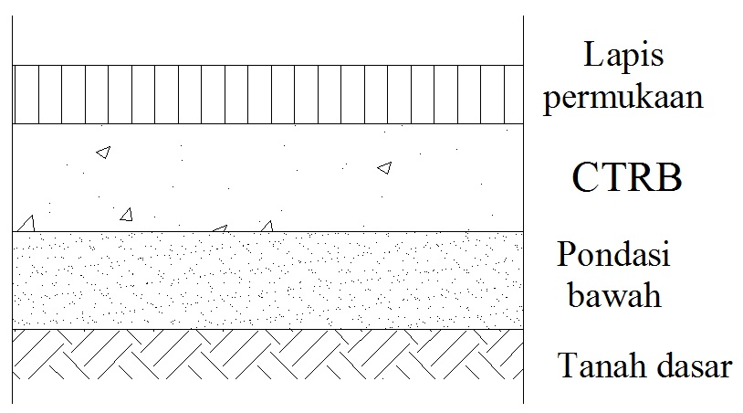
Gambar 3.7 Struktur Perkerasan dengan CTRB
Pada umumnya ada 3 jenis bahan yang dapat digunakan pada daur ulang yaitu bahan lama (reclaimed), bahan baru (agregat dan aspal keras) dan bahan stabilisasi (semen, aspal emulsi dan foam bitumen) (Wirtgen, 2004).
Bahan – bahan pada pekerjaan Cement Treated Recycling Base adalah bahan garukan perkerasan jalan lama, agregat baru, semen portland dan air. Dari campuran semen dan material pondasi jalan ini setelah dipadatkan akan menghasilkan bahan menyerupai beton (soil concrete) dan material tersebut diharapkan akan memberikan stabilitas yang lebih baik pada pondasi jalan. Adapun penjelasan mengenai bahan – bahan pada pekerjaan CTRB adalah sebagai berikut.
- Bahan garukan
Bahan garukan yang digunakan dalam pekerjaan CTRB yaitu pondasi jalan lama yang terdiri dari agregat dan aspal. Lapisan perkerasan yang telah mengalami kerusakan digaruk dengan hot milling, cold milling dan grader. Lapisan perkerasan yang akan digaruk tergantung dari penyebaran kerusakan yang terjadi. Jika kerusakan terjadi pada lapisan permukaan hingga lapisan base dan sub base maka penggarukan dapat dilakukan hingga ke lapisan bawah tersebut.

- Agregat baru
Dalam kegiatan daur ulang lapis perkerasan digunakan agregat baru jika diperlukan dengan tujuan untuk menambah ketebalan hamparan (meningkatkan nilai struktur perkerasan) dan memperbaiki gradasi campuran bahan garukan (PusLitbang, 2012). Agregat tersebut dapat berupa material granular seperti pasir, kerikil, batu pecah dan kerak tungku pembakaran besi yang digunakan bersama-sama dengan suatu media pengikat membentuk adukan.
Sifat – sifat fisik agregat yang mempengaruhi campuran agregat yang perlu di perhatikan antara lain adalah berat jenis, kekerasan agregat, gradasi agregat, durabilitas, bentuk butir dan tekstur permukaan, kebersihan agregat dan kadar air (DPU, 2005).
- Semen Portland
Semen berfungsi sebagai pengikat campuran bahan garukan. Pembentukan sementasi material selama proses hidrasi tergantung pada susunan kimia semen dan tipe semen yang digunakan. Semen yang digunakan sebagai bahan tambah adalah semen Portland tipe I sesuai SII-13-1977.
- Air
Air digunakan untuk reaksi dengan semen Portland menjadi bahan pelumas antara butir-butir agregat agar dapat mudah dikerjakan (diaduk, dituang dan dipadatkan). Air yang digunakan tergantung pada faktor-faktor antara lain adalah ukuran agregat maksimum, bentuk butir, gradasi agregat, kotoran dalam agregat dan jumlah agregat halus.
Material yang didaur ulang dengan semen ini umumnya dimanfaatkan dari material yang sudah ada di perkerasan lama dan digunakan sebagai lapis pondasi atas (CTRB) atau lapis pondasi bawah (CTRSB). Keuntungan dan kerugian dari stabilisasi dengan semen dapat dilihat pada Tabel 3.28.

Tabel 3.28 Keuntungan dan Kerugian Stabilisasi dengan Semen
No. | Keuntungan | Kerugian
1 | Ketersediaan. Semen mudah diperoleh dalam skala besar | Pecah penyusutan tak dapat terelakan, tetapi dapat dikurangi
2 | Harga. Semen relatif lebih murah dibandingkan dengan aspal | Kekakuan. Peningkatan di dalam perkerasan lentur
3 | Aplikasi. Semen dapat disebar dengan tangan | Memerlukan perlindungan dan perawatan (Semen rentan terhadap cuaca seperti hujan atau lembab)
4 | Penerimaan. Semen adalah hasil pabrikasi. Spesifikasi dan hasil test baku pada umumnya tersedia
Sumber: Wirtgen (2004)
Kekuatan campuran semen dan bahan garukan lapisan perkerasan secara umum meningkat di suatu hubungan yang linier dengan isi semen, hanya untuk tipe bahan dan semen yang berbeda. Kuat tekan (Unconfined Compressive Strength Test) secara normal digunakan untuk mengevaluasi material yang ada di semen. Nilai UCS umumnya ditentukan dari spesimen yang disiapkan yang sudah dirawat 7 hari pada suatu temperatur 22°C dan kelembaban di atas 95% (Wirtgen, 2004). Kuat tekan bebas pada umur l hari dapat dilihat pada Tabel 3.29.
Tabel 3.29 Kuat Tekan Bebas pada Umur 7 Hari
Peruntukan | Kuat Tekan Bebas Minimum pada umur 7 hari (kg/cm²)
Peruntukan | UCS (d= 70 mm, h= 140 mm) | Kuat Tekan Beton Silinder (d= 150 mm, h= 300 mm)
Lapis Pondasi Atas  (CTRB) | 30 | 35
Lapis Pondasi Bawah  (CTRSB) | 20 | 25
Sumber: Wirtgen (2004)
Adapun nilai koefisien kekuatan relatif (a) lapisan recycle sudah disertakan dalam tabel di buku Wirtgen (2004). Akan tetapi, nilai kekuatan relatif tersebut hanya mencakup lapisan struktural untuk masing – masing bahan daur ulang yang dipakai. Nilai tersebut diambil dari pedoman AASHTO Pavement Design (1993). Di dalam tabel tersebut hanya disertakan material yang biasa digunakan dalam konstruksi perkerasan lentur. Jadi, metode ini sangat cocok digunakan untuk perbaikan perkerasan jalan yang perkerasan eksistingnya adalah perkerasan lentur. Berikut adalah nilai koefisien kekuatan relatif (a) pada lapisan recycle dapat dilihat dalam Tabel 3.30 di bawah ini.
Tabel 3.30 Koefisien Kekuatan Relatif Lapisan Daur Ulang
Tipe Bahan Daur Ulang | Karakteristik Bahan | Koefisien Kekuatan Relatif (per inci)
Aspal lapis permukaan | Modulus elastik 2.500 ≥ 10.000 MPa | 0,20 – 0,44
Aspal lapis pondasi atas | Angka pori 6% | 0,20 – 0,38
Bitumen Treated Base | - | 0,10 – 0,30
Batu belah | CBR > 80% | 0,14
Pasir batu alam, tipe 1 | CBR 65 – 80% | 0,12
Pasir batu alam, tipe 2 | CBR 40 – 65% | 0,10
Tanah, tipe 1 | CBR 15 – 40% | 0,08
Tanah, tipe 2 | CBR 7 – 15% | 0,06
Pasir (tak berkohesi) | PI = 0 | 0,04 – 0,05
Batu pecah ditambah semen | 1,0 < UCS < 3,0 MPa | 0,17
Pasir batu ditambah semen | UCS < 1,0 MPa | 0,12
Sumber: Wirtgen (2004)

  - Biaya Perbaikan
Dalam analisis Bina Marga (1995) atau analisis upah dan bahan tercantum koefisien – koefisien yang menunjukkan berapa banyak bahan dan jumlah tenaga kerja yang dipakai untuk dapat menyelesaikan suatu pekerjaan persatuan volume. Adapun komponen anggaran biaya pada proyek pemeliharaan itu meliputi peralatan, tenaga kerja, bahan, dan biaya lainnya secara tidak langsung harus meliputi biaya administrasi perkantoran beserta stafnya yang berfungsi mengendalikan pelaksanaan proyek serta pajak yang harus dibayar sehubungan dengan adanya pelaksanaan proyek. Untuk mendapatkan pekerjaan yang efektif dan efisien, maka komponen alat, tenaga kerja, dan bahan perlu dianalisis penggunaannya. Adapun penjelasannya adalah sebagai berikut.
- Analisis peralatan
Biaya untuk peralatan terdiri dari dua komponen utama yaitu pemilikan dan biaya pengoperasian. Setelah masing – masing peralatan diketahui biaya pemilikan dan pengoperasiannya, maka selanjutnya adalah melakukan analisis jumlah peralatan yang akan digunakan. Dalam perhitungan selanjutnya, karena peralatan yang digunakan mungkin cukup banyak, maka dalam perhitungan biaya alat, alat diperhitungkan dalam satu tim peralatan dengan produksi pekerjaan merupakan produksi terkecil dari alat yang digunakan. Alat – alat lain yang produksinya lebih besar akan mengalami pengurangan efisiensi karena harus menunggu alat lain yang produksinya lebih kecil. Persamaan analisis peralatan dapat dilihat di Persamaan 3.9.

${Harga satuan alat}_{(Rp/Sat.Pek)} = \frac{jumlah biaya alat}{produksi pekerjaan}$ (3.9)

- Analisis tenaga kerja
Tenaga kerja pada pekerjaan jalan pada umumnya hanyalah sebagai pembantu pekerjaan alat yang merupakan fungsi utama dalam penyelesaian pekerjaan, sehingga tidak perlu dilakukan analisis yang mendalam. Persamaan analisis tenaga kerja dapat dilihat di Persamaan 3.10.

${Harga satuan tenaga}_{(Rp/Sat.Pek)} = \frac{jumlah upah tenaga}{produksi pekerjaan}$ (3.10)

- Analisis bahan
Analisis kebutuhan bahan sangat diperlukan, karena keterlambatan pekerjaan biasanya disebabkan keterlambatan dalam penyediaan bahan yang digunakan. Analisis juga diperlukan, karena pada perhitungan volume pekerjaan kondisinya adalah padat, sedangkan bahan di pasaran ditawarkan dalam kondisi tidak padat. Dalam perhitungan jumlah bahan tiap satuan pekerjaan juga diperhitungkan formula rancangan campuran, karena bahan konstruksi jalan umumnya tersusun dari beberapa macam bahan seperti: agregat kasar, agregat halus dan aspal. Persamaan analisis bahan dapat dilihat di Persamaan 3.11.

${Harga satuan tenaga}_{(Rp/Sat.Pek)} =\sum{harga satuan bahan}×Kuantitas$ (3.11)

- Biaya – biaya lain
Biaya – biaya lain yang harus diperhitungkan adalah biaya-biaya tidak langsung, misalnya: administrasi kantor, alat-alat komunikasi, kendaraan kantor, pajak, asuransi, serta biaya-biaya lain yang harus dikeluarkan. Walaupun biaya tersebut tidak secara langsung terlibat dalam proses pelaksanaan pekerjaan. Biaya-biaya ini sering disebut dengan overhead dan biasanya dinyatakan dengan persen terhadap biaya langsung yang besarnya tidak lebih dari 10%, tidak termasuk PPN 10%. Demikian juga keuntungan perusahaan sering dinyatakan dengan persen terhadap biaya langsung yang besarnya juga tidak lebih dari 10%.
- Harga satuan pekerjaan
Harga satuan pekerjaan adalah jumlah biaya-biaya yang dikeluarkan untuk menyelesaikan suatu pekerjaan. Persamaan harga satuan pekerjaan dapat dilihat di Persamaan 3.12.

$Harga satuan = Biaya (alat+tenaga kerja+bahan) + Biaya lain$ (3.12)

  - Pemilihan Metode Perbaikan
Pemilihan metode perbaikan dalam penelitian ini adalah menggunakan sistem peringkat, yaitu dengan memberikan nilai kepada masing-masing metode perbaikan jalan dengan berbagai macam pertimbangan. Adapun untuk pemberian nilainya yaitu nilai 1 dengan klasifikasi sulit dan mahal atau sulit, nilai 2 dengan klasifikasi sedang, dan nilai 3 dengan kategori mudah atau murah. Dari berbagai macam pertimbangan yang telah diberi nilai, kemudian dijumlahkan nilainya sehingga diperoleh nilai yang paling tinggi. Metode perbaikan yang memperoleh nilai yang paling tinggi adalah metode yang digunakan untuk perbaikan pada jalan Lingkar Barat Kudus.

BAB IV
METODE PENELITIAN

  - Rancangan Penelitian
Penelitian ini menggunakan pendekatan kualitatif dengan metode studi kasus yaitu studi dengan melakukan pengujian secara rinci terhadap satu latar atau satu orang subjek atau satu tempat penyimpanan dokumen atau satu peristiwa tertentu, sedangkan pendekatan kuantitatif menggunakan metode survei yaitu salah satu pendekatan penelitian yang pada umumnya digunakan untuk pengumpulan data yang luas dan banyak.

  - Pengantar Penelitian
Dalam penelitian ini akan dilakukan analisis mengenai metode perbaikan jalan yang sesuai pada Jalan Lingkar Barat Kudus dan dilakukan pemilihan dan penilaian terhadap pertimbangan – pertimbangan dari ketiga metode perbaikan, sehingga didapatkan metode yang tepat untuk mengatasi kerusakan jalan yang sering terjadi di lokasi studi. Untuk mengetahui tingkat dan jenis kerusakan jalan tersebut maka perlu dilakukan pemeriksaan (survei) terhadap lokasi studi dengan berdasarkan pada pedoman survei kondisi jalan yang telah ditetapkan (Peraturan Menteri PU No. 15/PRT/M/2007). Setelah mengetahui tingkat dan jenis kerusakan jalan, maka dilanjutkan dengan menganalisis metode perbaikan. Metode perbaikan yang akan dianalisis adalah metode dari bina marga (perkerasan lentur dan perkerasan kaku) dan metode CTRB, guna mengetahui konstruksi dari ketiga metode tersebut sehingga didapatkan tebal perkerasan yang dibutuhkan untuk pelapisan tambahan selama umur rencana. Pedoman yang digunakan untuk Metode Bina Marga adalah Perbaikan Standar Bina Marga (1995), Perencanaan Perkerasan Lentur (Pt T-01-2002-B), Perencanaan Perkerasan Kaku (Pd T-14-2003), dan Metode CTRB yang direncanakan berdasarkan Cold Recycling Technology yang ditulis oleh Wirtgen (2004) dan penelitian yang telah dilakukan oleh Anastasia H. Muda yaitu penelitian tentang
kadar semen untuk campuran CTRB dan pelaksanaan CTRB yang telah dilakukan pada jalan raya Boyolali – Kartosuro oleh PT Pancadarma.
Setelah dianalisis, maka selanjutnya adalah menentukan besarnya anggaran biaya dari masing – masing metode. Hal tersebut perlu dilakukan karena salah satu nilai dalam pertimbangan untuk menentukan metode perbaikan yang akan digunakan adalah biaya. Adapun beberapa pertimbangan yang digunakan dalam melakukan penilaian dari ketiga metode perbaikan tersebut, yaitu: konstruksi, pemeliharaan, perbaikan, keamanan, dan kenyamanan. Dari pertimbangan tersebut nantinya akan dilakukan peninjauan lagi untuk mendapatkan nilai berdasarkan: pengerjaan konstruksi, biaya konstruksi, periode/durasi pengerjaan, biaya pemeliharaan dan berbagai pertimbangan lainnya. Setelah ketiga metode tersebut dianalisis, kemudian dilakukan penilaian terhadap ketiga metode tersebut dari masing – masing pertimbangan.

  - Lokasi Penelitian
Studi kasus pada penelitian ini adalah Jalan Lingkar Barat Kudus dengan panjang jalan 1,580 km. Jalan Lingkar Barat Kudus merupakan akses yang tercepat digunakan masyarakat untuk melakukan perjalanan dari Kabupaten Kudus untuk menuju ke Kabupaten Jepara dan sebaliknya. Jalan tersebut juga merupakan Jalan yang digunakan untuk pengalihan kendaraan berat agar kendaraan berat tidak melewati jalan perkotaan yang padat. Jalan tersebut sangat penting untuk diperhatikan, dikarenakan sebagai akses masyarakat dan untuk pendistribusian hasil industri untuk menuju ke Kudus atau Jepara. Akan tetapi kondisi jalan tersebut banyak menimbulkan permasalahan, sehingga dirasa kurang untuk mendukung segala aktivitas masyarakat. Permasalahan utama di Jalan Lingkar Barat Kudus adalah kerusakan jalan yang sering terjadi walaupun jalan tersebut sudah dilakukan perawatan secara rutin.
Kudus merupakan salah satu kota industri yang berada di Jawa Tengah dan berbatasan dengan Kabupaten Jepara, Pati, Demak, dan Purwodadi. Jalan Lingkar Barat Kudus merupakan salah satu jalur yang padat akan kendaraan berat yang menghubungkan kabupaten Kudus dan Jepara. Jalan Lingkar Barat Kudus memiliki panjang 7,6 km. Berdasarkan klasifikasi menurut fungsi jalan, ruas Jalan Lingkar Barat Kudus dapat dikategorikan sebagai jalan sedang kelas IIIA yaitu jalan kolektor yang dapat dilalui kendaraan bermotor termasuk muatan dengan ukuran lebar tidak melebihi 2.500 mm, ukuran panjang tidak melebihi 18.000 mm dan muatan sumbu terberat yang diizinkan 8 ton. Lokasi Jalan Lingkar Barat Kudus dapat dilihat melalui foto satelit pada Gambar 4.1.
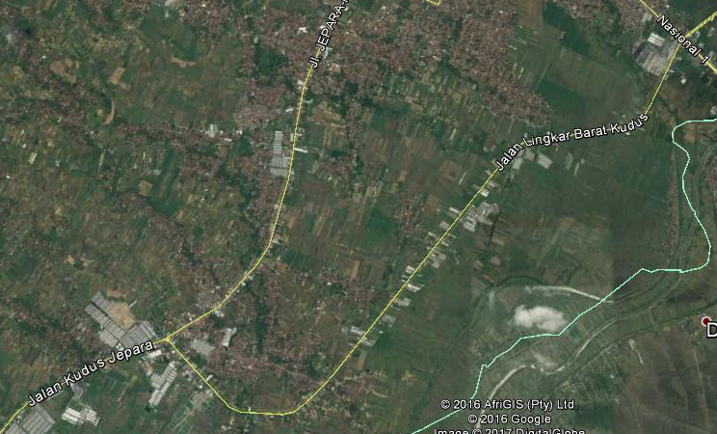
ke Demak
ke Kudus
ke Jepara
Utara
Gambar 4.1 Lokasi Jalan Lingkar Barat Kudus dari Foto Satelit
(Sumber: Peta Google Indonesia, 2016)
Adapun tata guna lahan di sepanjang ruas Jalan Lingkar Barat Kudus dapat dilihat pada Gambar 4.2.
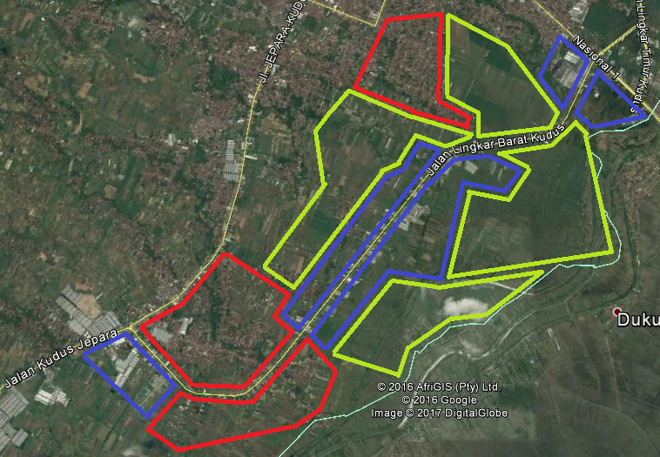
Utara
B
Keterangan:
: Lahan pemukiman,
: Lahan industri, dan
: Lahan sawah / perkebunan
Gambar 4.2 Tata Guna Lahan di Jalan Lingkar Barat Kudus
(Sumber: Peta Google Indonesia, 2016)

  - Survei
    - Sumber Data
Berikut adalah data – data yang diperlukan untuk pelaksanaan analisis dan pembahasan dalam penelitian ini.
        - Data Primer
Data primer ini adalah data yang diperoleh melalui pengamatan data survei di lapangan, adapun data yang diperlukan adalah sebagai berikut.
- Volume lalu lintas harian rata – rata (LHR).
- Jenis kerusakan dan dimensi kerusakan jalan.

        - Data Sekunder
Data sekunder ini merupakan data yang diperoleh dari instansi yang terkait, dalam hal ini adalah Dinas Pekerjaan Umum Kabupaten Kudus. Data – data yang diperlukan adalah sebagai berikut.
- Peta ruas jalan kabupaten Kudus
- Struktur perkerasan jalan sebelumnya.
- Data CBR lapangan.
- Volume lalu lintas harian rata – rata (LHR) pada tahun-tahun sebelumnya.
- Panduan harga pekerja, bahan, dan peralatan.
    - Teknik Pengumpulan Data
Teknik pengumpulan data dalam penelitian ini adalah dengan cara mencari keterangan yang bersifat primer maupun sekunder yang nantinya dipakai sebagai bahan penelitian. Berikut teknik yang digunakan dalam pengumpulan data – data primer pada penelitian ini.
- Job desk surveyor.
- Data volume lalu lintas harian rata – rata (LHR)
Di dalam melakukan survei data LHR, surveyor bertugas untuk mencatat volume lalu lintas atau banyaknya kendaraan bermotor roda 4 atau lebih yang melewati di kedua arah ruas Jalan Lingkar Barat Kudus dalam periode waktu satu hari yang dimulai dari pukul 05.00 – 22.00 WIB. Metode pengumpulan data yang dilakukan adalah dengan pengamatan dua arah, yaitu pengamatan dilakukan di Jalan Lingkar Barat Kudus yang terdiri dari dua lajur dan dua arah. Pengamatan ini dilakukan oleh minimal 3 orang surveyor di pintu masuk Jalan Lingkar Barat Kudus yaitu di Sta 2+000 dan hanya mengamati volume kendaraan yang masuk dan keluar dari ruas jalan tersebut yang selanjutnya akan dikumulatifkan berdasarkan jenis kendaraannya. Adapun kendaraan – kendaraan yang diamati adalah semua kendaraan bermotor roda 4 atau lebih yang melewati di kedua arah ruas Jalan Lingkar Barat Kudus dalam periode waktu pengamatan yaitu selama 17 jam.
Berikut jenis kendaraan – kendaraan yang diamati adalah sebagai berikut:
- kendaraan ringan / mobil penumpang,
- bus,
- truk 2 sumbu, dan
- truk 3 sumbu.
- Jenis kerusakan dan dimensi kerusakan
Di dalam melakukan survei jenis dan dimensi kerusakan, surveyor bertugas untuk melakukan pengamatan kerusakan jalan secara visual di kedua lajur Jalan Lingkar Barat Kudus dari Sta 2+000 sampai dengan Sta 3+580, sehingga didapatkan lokasi terjadinya kerusakan jalan di lokasi penelitian. Dari lokasi kerusakan jalan tersebut diperoleh lokasi kerusakan, luas kerusakan, kedalaman lubang, lebar retak, dan jenis kerusakan yang selanjutnya akan digunakan sebagai data untuk identifikasi jenis kerusakannya dan analisis dalam menentukan metode perbaikan jalan serta biaya perbaikannya.
- Posisi survei.
- Data volume lalu lintas harian rata – rata (LHR)
Posisi survei data volume lalu lintas harian rata – rata (LHR) sudah dilakukan di Sta 2+000 yaitu di pintu masuk Jalan Lingkar Barat Kudus. Adapun sketsa posisi survei data LHR di lokasi, dapat dilihat pada Gambar 4.3 di bawah ini.
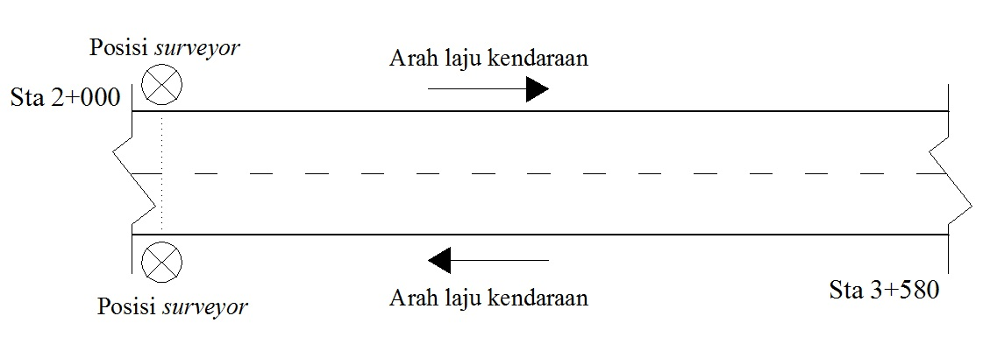
Gambar 4.3 Sketsa Posisi Survei Data LHR di Lokasi

- Jenis kerusakan dan dimensi kerusakan
Posisi survei jenis kerusakan dan dimensi kerusakan dilakukan kedua lajur Jalan Lingkar Barat Kudus dari Sta 2+000 sampai dengan Sta 3+580. Adapun gambar sketsa survei kerusakan jalan di lokasi, dapat dilihat pada Gambar 4.4 di bawah ini.
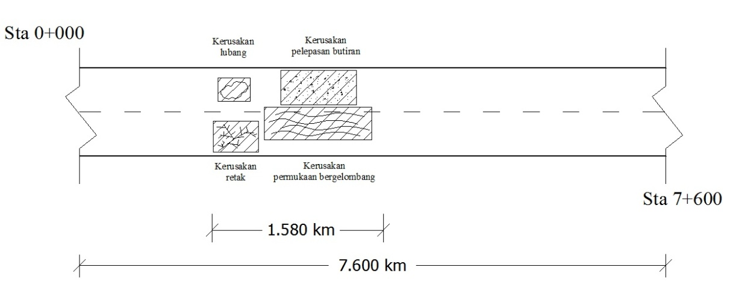
Gambar 4.4 Sketsa Survei Kerusakan Jalan di Lokasi

- Peralatan survei.
Dalam melakukan survei data volume lalu lintas harian rata – rata (LHR) dan kerusakan jalan, surveyor membutuhkan peralatan – peralatan yang digunakan untuk membantu dalam melakukan survei tersebut. Adapun peralatan – peralatan yang digunakan dalam melakukan survei adalah sebagai berikut.
- Hand counter
Berfungsi untuk menghitung banyaknya kendaraan yang lewat.
- Meteran
Berfungsi untuk mengukur dimensi kerusakan jalan.
- Form data LHR
Berfungsi untuk mencatat data LHR kendaraan yang sudah masuk.
- Form data kerusakan jalan
Berfungsi untuk mencatat dimensi dan jenis kerusakan yang terjadi di lokasi.
- Kamera
Untuk menangkap gambar atau video sebagai dokumentasi.
Adapun teknik dalam pengumpulan data – data sekunder dalam penelitian ini yaitu didapatkan dari data Dinas Pekerjaan Umum Kabupaten Kudus. Data – data sekunder yang dibutuhkan dalam penelitian ini adalah sebagai berikut.
- Peta ruas jalan Kabupaten Kudus
- Struktur perkerasan jalan sebelumnya.
- Data CBR lapangan.
- Data curah hujan
- Volume lalu lintas harian rata – rata (LHR) pada tahun-tahun sebelumnya.
- Panduan harga pekerja, bahan, dan peralatan Kabupaten Kudus.
Tabel 4.1 Desain Survei
Bahasan | Metode | Data yang Diperlukan |  | Cara Memperoleh Data
Bahasan | Metode | Primer | Sekunder | Cara Memperoleh Data
- Teknik rehabilitasi dan penanganan jalan | - Manual pemeliharaan rutin untuk Jalan Nasional dan Jalan Provinsi 1995  - Perencanaan tebal perkerasan lentur 2002  - Perencanaan perkerasan jalan beton Semen 2003  - CTRB (Cement Treated Recycling Base) | - Jenis kerusakan dan dimensi kerusakan  - Data LHR | - Data struktur perkerasan eksisting  - Peta ruas jalan  - Volume lalu lintas kendaraan tahun sebelumnya  - Data curah hujan  - Data CBR | Survei dan data DPU Kabupaten Kudus
- Biaya perbaikan | Petunjuk teknik analisa biaya harga satuan pekerjaan jalan kabupaten 1992 | Dimensi kerusakan | Harga upah, bahan dan alat | Survei luas kerusakan dan data DPU Kudus

  - Teknik Analisis Data
Dari data pengamatan visual di lapangan, kemudian diformulasikan ke dalam kriteria – kriteria sesuai yang tercantum dalam kajian teori untuk menentukan jenis metode penanganan jalan, besarnya biaya penanganan jalan, dan pemilihan teknik perbaikan jalan, setelah itu hasil penelitian tersebut disajikan dalam bentuk tabel – tabel dan angka sehingga dapat ditarik suatu simpulan.
Tabel 4.2 Teknik Analisis Data
Bahasan | Metode | Tujuan | Langkah
- Metode perbaikan jalan | Manual pemeliharaan rutin untuk Jalan Nasional dan Jalan Provinsi 1995 | Menentukan metode perbaikan standar | - Menentukan tingkat dan jenis kerusakan jalan  - Menentukan luas kerusakan  - Menentukan metode perbaikan standar
- Metode perbaikan jalan | Perencanaan tebal perkerasan lentur 2002 | Menghitung tebal lapis tambah permukaan (overlay) | - Menghitung LHR  - Menentukan koefisien relative (a)  - Menghitung nilai ITPeksisting  - Menghitung angka ekivalen (E)  - Menghitung beban gandar standar rencana per tahun  - Menghitung perkembangan lalu lintas  - Menghitung beban gandar standar rencana selama umur rencana  - Menghitung Modulus Reselien (MR)  - Menentukan tingkat reliabilitas  - Menentukan nilai Deviasi Standar (S_{o})  - Menentukan IPT dan IP0  - Menentukan ITP_{perlu}  - Mencari tebal lapis tambah permukaan perkerasan lentur
- Metode perbaikan jalan | Perencanaan perkerasan jalan beton semen 2003 | Menghitung tebal pelat beton semen | - Menghitung jumlah sumbu  - Menentukan R  - Menghitung JSKN dan JSKN_{rencana}  - Menghitung repetisi sumbu rencana
(Lanjutan) Tabel 4.2 Teknik Analisis Data
Bahasan | Metode | Tujuan | Langkah
- Metode perbaikan jalan | Perencanaan perkerasan jalan beton semen 2003 | Menghitung tebal pelat beton semen | - Menentukan Faktor Keamanan Beban FKB  - Menentukan CBR efektif  - Menghitung fatik dan erosi  - Menghitung tebal pelat  - Menentukan tulangan
- Metode perbaikan jalan | CTRB (Cement Treated Recycling Base) | Menghitung tebal CTRB dan lapis permukaan | - Menentukan metode pelaksanaan  - Menentukan tebal lapis base course eksisting  - Menentukan tebal lapis permukaan eksisting  - Menghitung tebal permukaan atas (langkah seperti perhitungan perkerasan lentur)
- Biaya perbaikan | Petunjuk teknik analisa biaya harga satuan pekerjaan jalan kabupaten 1992 | Menentukan biaya total penanganan jalan | - Menghitung harga satuan\  - Menghitung harga perbaikan standar  - Menghitung biaya perkerasan lentur  - Menghitung biaya total penanganan (perbaikan standar + flexible)  - Menghitung biaya perkerasan kaku  - Menghitung biaya total penanganan (perbaikan standar + rigid)  - Menghitung biaya CTRB  - Menghitung biaya lapisan permukaan atas (flexible pavement)  - Menghitung biaya total penanganan (perbaikan CTRB + lapisan atas)
- Pemilihan teknik perbaikan | Sistem penilaian terhadap pertimbangan – pertimbangan yang sudah ditentukan | Menentukan perbaikan yang paling optimal | - Memberikan nilai kepada masing-masing metode dari beberapa pertimbangan  - Menjumlahkan nilai  - Memilih perbaikan dari nilai yang paling tinggi

  - Bagan Alir Penelitian
Tahapan penelitian dari awal sampai akhir dapat diuraikan sebagai berikut.
- Tahap ke I, Persiapan.
- Tahap ke II, Pengumpulan data.
- Tahap ke III, Analisis data.
- Tahap ke IV, Output.
- Tahap ke V, Simpulan dan saran.
- Tahap ke VI, Selesai.
Adapun bagan alir dari penelitian ini dapat dilihat pada Gambar 4.5 di bawah ini.

Tahap I
Mulai

Persiapan penelitian

Tahap II
Data Sekunder:
- Peta ruas jalan kabupaten
- Data struktur perkerasan yang ada
- Data CBR lapangan
- Volume LHR pada tahun-tahun sebelumnya
- Panduan harga pekerja, bahan, dan peralatan.

Data Primer:
- Jenis, kelas, dan dimensi kerusakan
- Volume LHR

Analisis data:
identifikasi kerusakan, perbaikan standar, overlay dengan perkerasan lentur dan perkerasan kaku, CTRB, dan biaya konstruksi
Tahap III

Didapatkan hasil:
- Metode perbaikan
- Biaya perbaikan
Tahap IV

Pemilihan metode perbaikan perkerasan jalan

Tahap V
Simpulan dan saran
Tahap VI
Selesai

Gambar 4.5 Bagan Alir Penelitian

BAB V
HASIL PENELITIAN DAN PEMBAHASAN

  - Hasil Survei
    - Data Volume Lalu Lintas Harian Rata – rata
Dari hasil survey di lapangan, diperoleh data volume lalu lintas harian rata – rata di Jalan Lingkar Barat Kudus yang dapat dilihat pada Tabel 5.1. Untuk formulir survei LHR kendaraan dapat dilihat di Lampiran 1.
Tabel 5.1 Data LHR
Jenis Kendaraan | 1 | 2 | 3 | 4
Jenis Kendaraan | Kendaraan Ringan/Mobil | Bus | Truk 2 Sumbu | Truk 3 Sumbu
Jam | Kend/Jam | Kend/Jam | Kend/Jam | Kend/Jam
05.00 – 06.00 | 174 | 78 | 41 | 16
06.00 – 07.00 | 315 | 50 | 46 | 8
07.00 – 08.00 | 296 | 36 | 43 | 3
08.00 – 09.00 | 231 | 34 | 89 | 23
09.00 – 10.00 | 198 | 45 | 60 | 17
10.00 – 11.00 | 205 | 52 | 85 | 8
11.00 – 12.00 | 233 | 91 | 86 | 5
12.00 – 13.00 | 278 | 122 | 74 | 11
13.00 – 14.00 | 265 | 41 | 118 | 26
14.00 – 15.00 | 281 | 32 | 104 | 15
15.00 – 16.00 | 320 | 42 | 107 | 14
16.00 – 17.00 | 346 | 39 | 148 | 8
17.00 – 18.00 | 132 | 50 | 67 | 9
18.00 – 19.00 | 286 | 61 | 97 | 12
19.00 – 20.00 | 175 | 46 | 84 | 2
20.00 – 21.00 | 91 | 22 | 53 | 0
21.00 – 22.00 | 62 | 15 | 51 | 6
Jumlah | 3.888 | 856 | 1.353 | 183

    - Data Jenis Kerusakan dan Dimensi Kerusakan Jalan
Dari hasil pengamatan visual di lapangan, dapat diperoleh luas kerusakan, kedalaman, lebar retak, dan jenis kerusakan yang akan digunakan sebagai data untuk penanganan kerusakan dengan Metode Perbaikan Jalan Standar. Data hasil Survey dapat dilihat pada Tabel 5.2. Untuk formulir survei kerusakan jalan dapat dilihat pada Lampiran 1.
Tabel 5.2 Data Kerusakan Jalan
No. | Kerusakan | Kelas Kerusakan | Luas Kerusakan |  | Jumlah (m²)
No. | Kerusakan | Kelas Kerusakan | Kiri (m²) | Kanan (m²) | Jumlah (m²)
1. | Retak kulit buaya | M | 213,7 | 248,5 | 462,2
1. | Retak kulit buaya | H | 139,8 | 168,4 | 308,2
2. | Retak kotak | M | 12,0 | 8,0 | 20,0
2. | Retak kotak | H | 0 | 0 | 0
3. | Lubang, alur, dan kerusakan tepi | M | 23,8 | 35,7 | 59,5
3. | Lubang, alur, dan kerusakan tepi | H | 78,2 | 124,1 | 202,3
4. | Retak garis (memanjang dan melintang) | M (hair) | 24,6 | 31,2 | 55,8
4. | Retak garis (memanjang dan melintang) | M | 126,8 | 144,8 | 271,6
4. | Retak garis (memanjang dan melintang) | H | 120,3 | 168,2 | 288,5
5. | Keriting / bergelombang | M | 568,8 | 380 | 948,8
5. | Keriting / bergelombang | H | 785,2 | 615 | 1.400,2
Total kerusakan |  |  |  |  | 4.017,1

Dari hasil pengamatan kerusakan perkerasan tersebut dapat disimpulkan bahwa Jalan Lingkar Barat Kudus mengalami kerusakan sebesar 4.017,1 m² dari 12.640 m² (1.580 m x 8 m). Gambar kerusakan jalan dapat dilihat di Lampiran 4.

  - Hasil Penelitian
    - Perbaikan Fungsional
Perbaikan fungsional yang dipakai adalah Metode Perbaikan Standar Jalan. Manual Pemeliharaan Rutin untuk Jalan Nasional dan Provinsi (1995) mengklasifikasikan metode – metode perbaikan standar untuk jalan menjadi 6 macam, yaitu:
- P1: penebaran pasir,
- P2: pengaspalan,
- P3: melapisi retakan,
- P4: mengisi retakan,
- P5: penambalan lubang, dan
- P6: perataan.
    - Perbaikan Struktural
Perbaikan Struktural yang dipakai adalah metode pelapisan tambahan dari Bina Marga yaitu pelapisan tambahan menggunakan perkerasan lentur dan perkerasan kaku serta metode recycle yaitu CTRB dengan umur rencana 20 tahun.

  - Analisis Metode Perbaikan Jalan
    - Perbaikan dengan Metode Perbaikan Standar
Untuk menentukan perbaikan kerusakan jalan di ruas Jalan Lingkar Barat Kudus, maka harus diadakan pemilihan terhadap jenis dan kelas kerusakan yang terjadi. Penanganan kerusakan pada lapis permukaan perkerasan lentur eksisting menggunakan Metode Perbaikan Standar Bina Marga 1995. Penanganan kerusakan untuk masing – masing kerusakan yang ada di Jalan Lingkar Barat dapat dilihat pada Tabel 5.3.
Tabel 5.3 Luas dan Jenis Penanganan Kerusakan
Kerusakan | Kelas | Pengukuran | Perbaikan | Luas Kerusakan (m²)
Retak kulit buaya | M | Lebar retak < 3 mm | P2 (pengaspalan) | 462,2
Retak kulit buaya | H | Lebar retak > 3 mm | P5 (penambalan lubang) | 308,2
Retak kotak | M | Lebar retak < 3 mm | P2 (pengaspalan) | 20,0
Retak kotak | H | Lebar retak > 3 mm | P5 (penambalan lubang) | 0
Lubang, alur, dan kerusakan tepi | M | Kedalaman 25 – 50 mm | P6 (perataan) | 59,5
Lubang, alur, dan kerusakan tepi | H | Kedalaman > 50 mm | P5 (penambalan lubang) | 202,3
Retak garis (memanjang dan melintang) | M (hair) | Lebar retak < 3 mm | P2 (pengaspalan) | 55,8
Retak garis (memanjang dan melintang) | M | Lebar retak < 3 mm  (lebih 1 retakan) | P3 (penutupan retak) | 271,6
Retak garis (memanjang dan melintang) | H | Lebar retak > 3 mm | P4 (pengisian retak) | 288,5
Keriting / bergelombang | M | Gelombang agak banyak | P6 (perataan) | 948,8
Keriting / bergelombang | H | Gelombang banyak | P5 (penambalan lubang) | 1400,2

    - Lapis Tambahan dengan Perkerasan Lentur
Perlu tidaknya dilakukan perbaikan dengan pelapisan tambahan menggunakan perkerasan lentur (flexible pavement) di ruas Jalan Lingkar Barat Kudus, dapat diketahui dari Shahin (1994) dalam Hardiyatmo (2007) yang menyatakan bahwa sebelum menentukan metode penanganan kerusakan jalan diharuskan untuk mengidentifikasi pilihan metode perbaikan menurut jenis dan kelas kerusakan yang terjadi. Dari data survei kerusakan (Tabel 5.2) didapatkan kerusakan yang terjadi yaitu retak kulit buaya, retak kotak, retak garis, keriting, lubang, alur, dan kerusakan tepi dengan kelas kerusakan Medium dan High. Untuk kerusakan jalan retak kulit buaya, retak kotak, dan keriting/bergelombang dengan kelas kerusakan Medium dan High usulan untuk perbaikannya adalah pemberian lapis tambahan struktural (overlay). Sementara itu untuk kerusakan lubang, alur, dan kerusakan tepi dengan kelas kerusakan Medium dan High usulan perbaikannya adalah penutupan/penambalan. Untuk lebih jelasnya dapat dilihat di Tabel 5.4.
Tabel 5.4 Usulan Perbaikan Kerusakan Jalan
Kerusakan | Kelas | Luas Kerusakan (m²) | Usulan Perbaikan
Retak kulit buaya | M | 462,2 | Lapis tambahan
Retak kulit buaya | H | 308,2 | Lapis tambahan
Retak kotak | M | 20,0 | Lapis tambahan
Retak kotak | H | 0 | -
Lubang, alur, dan kerusakan tepi | M | 59,5 | Penutupan/penambalan
Lubang, alur, dan kerusakan tepi | H | 202,3 | Penutupan/penambalan
Retak garis (memanjang dan melintang) | M (hair) | 55,8 | Penutupan/penambalan
Retak garis (memanjang dan melintang) | M | 271,6 | Penutupan/penambalan
Retak garis (memanjang dan melintang) | H | 288,5 | Penutupan/penambalan
Keriting / bergelombang | M | 948,8 | Lapis tambahan
Keriting / bergelombang | H | 1400,2 | Lapis tambahan

Berdasarkan Tabel 5.4, dapat disimpulkan bahwa di Jalan Lingkar Barat Kudus Sta 2+000 sampai Sta 3+580 perlu untuk dilakukan pemberian lapis tambahan (overlay) sebagai penanganan terhadap kerusakan jalan.
Menurut Hardiyatmo (2007), pekerjaan lapis tambahan (overlay) memerlukan beberapa pekerjaan persiapan yang harus dilakukan. Idealnya, kerusakan perkerasan eksisting harus diperbaiki terlebih dahulu sebelum dilakukan pekerjaan lapis tambahan. Untuk pekerjaan perbaikan perkerasan eksisting digunakan metode perbaikan dari Bina Marga (1995) yaitu Metode Perbaikan Standar. Setelah dilakukan perbaikan pada perkerasan eksisting, maka selanjutnya dilakukan pekerjaan pelapisan tambahan. Untuk menghitung berapa besarnya kebutuhan tebal perkerasan untuk lapis tambahan, maka perlu dilakukan langkah – langkah sebagai berikut.
- Menghitung LHR
Adapun untuk data LHR, didapatkan melalui survei lapangan yang dilakukan pada Agustus 2017. Berikut adalah hasil survei LHR Jalan Lingkar Barat Kudus.
Kendaraan ringan 2 ton = 3.888 kend/hari/2 arah
Bus 8 ton = 856 kend/hari/2 arah
Truk 2 as 13 ton = 1.353 kend/hari/2 arah
Truk 3 as 20 ton = 183 kend/hari/2 arah +
LHR = 6.280 kend/hari/2 arah
- Menentukan koefisien relatif (a) tiap lapisan
Nilai koefisien kekuatan relatif yang digunakan adalah nilai koefisien untuk pekerjaan overlay di Pedoman Perencanaan Perkerasan Lentur (Pt T-01-2002-B). Berdasarkan Tabel 3.19 didapatkan nilai koefisien relatif sebagai berikut.
a₁: Laston MS 590 = 0,25
a₂: Batu Pecah kelas A = 0,20
a₃: Sirtu kelas B = 0,12

- Kondisi lapisan eksisting
Adapun kondisi lapisan eksisting jalan Lingkar Barat Kudus didapat dari data DPU Kabupaten Kudus pada gambar perbaikan di Sta 6+855 sampai Sta 7+510 yang dilakukan pada tahun 2012 (Gambar dapat dilihat di Lampiran 2), sehingga didapatkan tebal lapisan eksisting sebagai berikut.
Surface : Laston MS 590 = D₁ = 12 cm = 4,68 inci
Base : Batu Pecah kelas A = D₂ = 20 cm = 7,80 inci
Subbase : Sirtu kelas B = D₃ = 10 cm = 3,90 inci
- Menghitung nilai ITP_{eksisting}
ITP_{eksisting} didapatkan dari kumulatif perkalian antara nilai koefisien kekuatan relatif tiap lapisan dengan tebal lapisan jalan lama.
Surface : Laston MS 590 = 0,25 x 4,68 = 1,17
Base : Batu Pecah kelas A = 0,20 x 7,80 = 1,56
Subbase : Sirtu kelas B = 0,12 x 3,90 = 0,468 +
ITP _{eksisting} = 3,198
- Menghitung angka ekivalen (E)
Angka ekivalen (E) masing-masing golongan beban gandar sumbu (setiap kendaraan) ditentukan menurut tabel pada Lampiran 3, akan tetapi tabel ini hanya berlaku untuk roda ganda. Sementara itu angka ekivalen untuk sumbu tunggal roda tunggal menggunakan Rumus 3.1. Berikut perhitungan angka ekivalen.
Kendaraan ringan 2 ton (1+1) (10/53)⁴ + (10/53)⁴ = 0,0025
Bus 8 ton (3+5) (30/53)⁴ + 0,134 = 0,237
Truk 2 as 13 ton (5+8) (50/53)⁴ + 0,926 = 1,718
Truk 3 as 20 ton (6+7.7) (60/53)⁴ + 0,727 = 2,369
- Menghitung beban gandar standar untuk lajur rencana pertahun (ŵ₁₈)
- ŵ₁₈ perhari = (LHR_{KR} x E_{KR}) + (LHR_{Bus} x E_{Bus}) +
(LHR_{Truk 2 as} x E_{Truk 2 as}) + (LHR_{Truk 3 as} x E_{Truk 3 as})
= (3.888 x 0,0025) + (856 x 0,237) + (1.353 x 1,718) +
(183 x 2,369)
= 2.970,573 beban gandar standar
- W₁₈ per hari = D_{D} × D_{L} × ŵ₁₈
Dengan:
ŵ₁₈ = Beban gandar standar kumulatif untuk dua arah,
DD = Faktor distribusi arah = 0,5 (Pt T-01-2002-B), dan
DL = Faktor Distribusi Lajur diambil 100 % karena jumlah lajur per arah di Jalan Lingkar Barat Kudus adalah 1 lajur untuk 1 arah (Tabel 3.20).
W₁₈ perhari = 0,5 × 1 × 2.970,573
= 1.485,2865 beban gandar standar
- W₁₈ pertahun = 365 × 1.485,2865
= 542.129,573 beban gandar standar
- Menghitung perkembangan lalu lintas (g)
Nilai arus lalu lintas pada tahun – tahun sebelumnya diambil dari data volume lalu lintas milik Dinas Perhubungan. Data arus lalu lintas tahun sebelumnya dapat dilihat di Lampiran 2. Jadi, digunakan nilai arus lalu lintas tahun sebelumnya sebagai berikut.
Arus lalu lintas tahun 2005 = 8.047,07 smp/hari
Arus lalu lintas tahun 2011 = 10.945,58 smp/hari
Arus ₂₀₁₁ = Arus ₂₀₀₅ x (1 + g)^{n}
10.945,58 = 8.047,07 x (1 + g)⁶
1,3602 = (1 + g)⁶
g = 0,0526
Jadi perkembangan lalu lintas (g) = 5,26%
- Menghitung beban gandar untuk lajur rencana selama umur rencana 20 tahun
$W_{20}=W_{18}pertahun x\frac{{(1+g)}^{n}-1}{g}$
$=542.129,573 x\frac{{(1+0,0526)}^{20}-1}{0,0526}$
= 18.426.598,6 beban gandar standar
- Menghitung modulus reselien
MR = 1500 x CBR
= 1500 x 6,2
= 9.300 psi
- Menentukan tingkat reliabilitas
Berdasarkan Tabel 3.21, maka tingkat reliabilitas yang diambil adalah 80%.
- Menentukan nilai deviasi standar (So)
Rentang nilai Deviasi Standar (So) yang mewakili kondisi setempat adalah 0,40 - 0,5 (Pt T-01-2002-B). Nilai So diambil sebesar 0,45.
- Menentukan indeks permukaan (IP)
Dari Tabel 3.22 dan 3.23, maka didapatkan nilai IPt = 2,0 dan IP0 = 3,9. Design serviceability loss (ΔPSI = IPo – IPt).
ΔPSI = 3,9 – 2,0 = 1,9
- Menentukan ITP₂₀
Untuk mencari ITP digunakan data – data sebagai berikut.
MR = 9300 psi
So = 0,45
R = 80 %
W₂₀ = 18.426.598,6 beban gandar standar
ΔPSI = 1,9
Dari Gambar nomogram didapatkan ITP₂₀ = 4,6. Gambar nomogram ITP₂₀ bisa dilihat di Gambar 5.1.

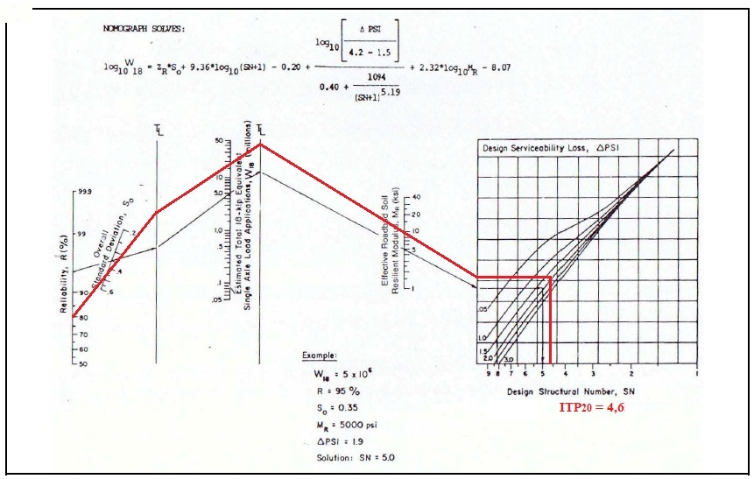
Gambar 5.1 Gambar Nomogram dan ITP₂₀
Bahan yang digunakan untuk pelapisan tambahan (overlay) menggunakan perkerasan lentur (flexible pavement) adalah Laston MS 744.
ΔD₁ (overlay) = Δ ITP/a₁
ΔD₁ (UR = 20 tahun) = (ITP₂₀ – ITP_{eksisting}) / a₁
ΔD₁ (UR = 20 tahun) = (4,6 – 3,198) / 0,40
= 3,63 inci
= 8,98 cm ≈ 9,00 cm
Dari perhitungan di atas diperoleh, tebal lapis tambahan setebal 9,00 cm untuk umur rencana 20 tahun dengan menggunakan Laston MS 744. Konstruksi perkerasan lentur dapat dilihat pada Gambar 5.2.

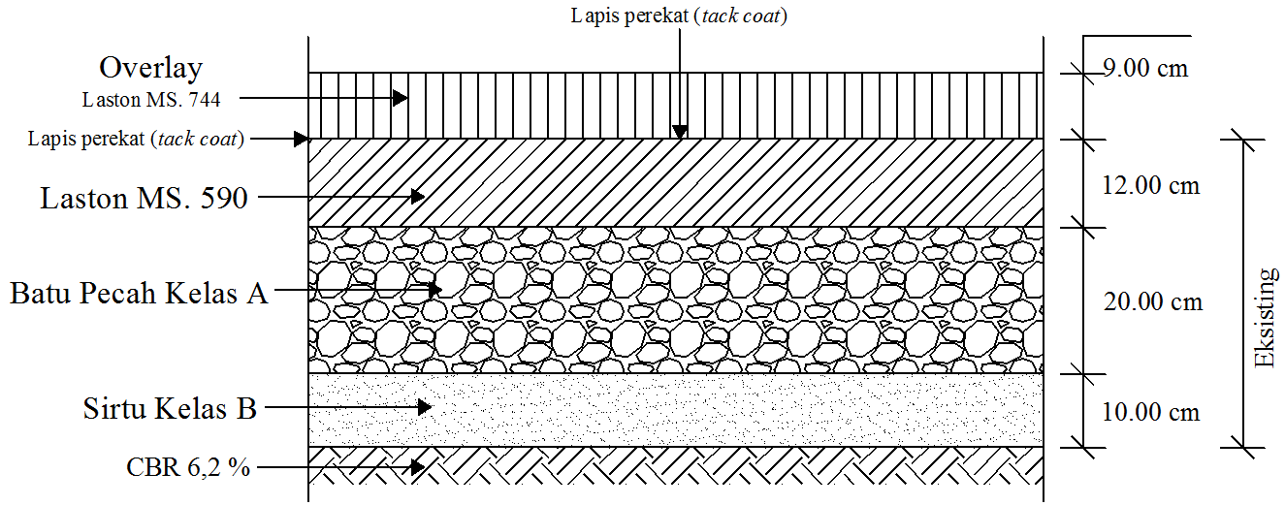
Gambar 5.2 Konstruksi Perkerasan dengan Lapis Tambahan Perkerasan Lentur

    - Lapis Tambahan dengan Perkerasan Kaku
Direncanakan sebuah perbaikan jalan menggunakan pelapisan tambahan perkerasan kaku (rigid pavement) dengan data – data parameter perencanaan sebagai berikut.
- CBR tanah dasar = 6,2 % (data CBR dapat dilihat di Lampiran 2)
- Kuat tekan beton 28 hari (f’_{c}) = 285 kg/cm² = 28,5 MPa
- Kuat tarik lentur (f’_{cf}) = $K×\sqrt{{f'}_{c}}$
Dengan K adalah konstanta (0,7 untuk agregat tidak dipecah dan 0,75 untuk agregat pecah). Maka (f’_{cf}) = $K×\sqrt{{f'}_{c}}$ = $0,75×\sqrt{28,5}$ = 4,00 Mpa
- Mutu baja tulangan = BJTP–24 (f_{y}: tegangan leleh = 2400 kg/cm²)
- Bahan pondasi bawah = perkerasan aspal
- Koefisien gesek antar pelat beton dengan pondasi (μ) = 1,0
- Bahu jalan = tanah padas urug
- Ruji (dowel) = ya
- Tie bar = ya
- Umur rencana = 20 tahun
- Pertumbuhan lalu lintas = 5,26 %
- Data survei lalu lintas harian rata – rata.
- Kendaraan ringan 2 ton = 3.888 kend/hari
- Bus 8 ton = 856 kend/hari
- Truk 2 as 13 ton = 1.353 kend/hari
- Truk 3 as / trailer 20 ton = 183 kend/hari
- Direncanakan perkerasan beton semen untuk jalan 2 lajur 2 arah untuk jalan arteri, perencanaan menggunakan perkerasan beton bersambung dengan tulangan (BBDT).
Untuk menghitung berapa besarnya tebal pelat beton semen dan perhitungan tulangan dilakukan langkah – langkah sebagai berikut.
- Analisis sumbu kendaraan
Analisis perhitungan jumlah sumbu dapat ditunjukkan pada Tabel 5.5, adapun langkah – langkah dalam perhitungannya adalah sebagai berikut.
- Menentukan konfigurasi beban.
- Menentukan jumlah kendaraan.
- Menentukan jumlah sumbu per kendaraan.
- Menentukan jumlah sumbu = jumlah kendaraan X jumlah sumbu perkendaraan.
- Menentukan nilai BS (beban sumbu) dan JS (jumlah sumbu).

Tabel 5.5 Perhitungan Jumlah Sumbu Berdasarkan Jenis dan Bebannya
Jenis Kend | Konfigurasi beban sumbu (ton) |  |  |  | Jml Kend (bh) | Jml Sumbu per Kend (bh) | Jml Sumbu (bh) | STRT |  | STRG |  | STdRG
Jenis Kend | RD | RB | RGD | RGB | Jml Kend (bh) | Jml Sumbu per Kend (bh) | Jml Sumbu (bh) | BS (ton) | JS (bh) | BS (ton) | JS (bh) | BS (ton) | JS (bh)
(1) | (2) |  |  |  | (3) | (4) | (5) | (6) | (7) | (8) | (9) | (10) | (11)
MP | 1 | 1 | - | - | 3888 | - | - | - | - | - | - | - | -
Bus 8 ton | 3 | 5 | - | - | 856 | 2 | 1712 | 3 | 856 | 5 | 856 | - | -
Truk 2 as | 5 | 8 | - | - | 1353 | 2 | 2706 | 5 | 1353 | 8 | 1353 | - | -
Truk 3 as | 6 | 14 | - | - | 183 | 2 | 366 | 6 | 183 | - | - | 14 | 183
Total |  |  |  |  |  |  | 4484 |  | 2392 |  | 2209 |  | 183
Keterangan:
RD : roda depan,
RB : roda belakang,
RGD : roda gandeng depan,
RGB : roda gandeng belakang,
BS : beban sumbu,
JS : jumlah sumbu,
STRT : sumbu tunggal roda tunggal,
STRG : sumbu tunggal roda ganda, dan
STdRG : sumbu tandem roda ganda.
Jumlah sumbu kendaraan niaga (JSKN) selama umur rencana (20 tahun)
JSKN = 365 x JSKNH x R
$$R= \frac{{(1+i)}^{UR}-1}{i}$$
$$R= \frac{{(1+5,26\%)}^{20}-1}{5,26\%}=33,989$$
JSKN = 365 x JSKNH x R
= 365 x 4484 x 33,989
= 55.628.436,74 buah
C = 0,5 (Tabel 3.26)
JSKN rencana = C x JSKN
= 0,5 x 55.628.436,74
= 27.814.218,37 buah
- Perhitungan repetisi sumbu yang terjadi
Analisa perhitungan repetisi sumbu yang terjadi dapat ditunjukkan pada Tabel 5.6.
Tabel 5.6 Perhitungan Repetisi Sumbu Rencana
Jenis Sumbu | Beban Sumbu (ton) | Jumlah Sumbu | Proporsi Beban | Proporsi Sumbu | Lalu lintas Rencana | Repetisi yang Terjadi
(1) | (2) | (3) | (4) | (5) | (6) | (7) = (4) x (5) x (6)
STRT | 6  5  3 | 183  1353  856 | 0,08  0,57  0,36 | 0,50  0,50  0,50 | 27.814.218,37  27.814.218,37  27.814.218,37 | 1.112.568,73  7.927.052,24  5.006.559,31
Total |  | 2392 | 1
STRG | 8  5 | 1353  856 | 0,61  0,39 | 0,46  0,46 | 27.814.218,37  27.814.218,37 | 7.804.669,67  4.989.870,78
Total |  | 2209 | 1
STdRG | 14 | 183 | 1 | 0,04 | 27.814.218,37 | 1.112.568,73
Total |  | 183 | 1
Kumulatif |  |  |  |  |  | 27.953.289,46
Keterangan:
kolom (1) : jenis sumbu,
kolom (2) : beban sumbu (ton), urutan dari besar ke kecil di setiap sumbu,
kolom (3) : jumlah sumbu,
kolom (4) : proporsi beban = $\frac{jumlah sumbu}{total jumlah sumbu}$,
kolom (5) : proporsi sumbu = $\frac{jumlah total sumbu tunggal roda}{jumlah sumbu total}$,
kolom (6) : lalu lintas rencana = JSKN rencana, dan
kolom (7) : repetisi yang terjadi = proporsi beban x proporsi sumbu x lalu lintas rencana.
- Perhitungan tebal pelat beton
Adapun data – data yang digunakan dalam perhitungan pelat beton adalah.
- Sumber data beban = data hasil survei.
- Jenis perkerasan = beton semen bersambung dengan tulangan
(BBDT) dan dengan ruji.
- Jenis bahu jalan = tanah padas urug (tanpa beton).
- Umur rencana = 20 tahun.
- Repetisi yang terjadi = 27.953.289,46 buah.
- Faktor keamanan beban = 1,1 (Tabel 3.24) .
- Kuat tarik lentur (f’_{cf}) = 4 Mpa.
- Jenis dan tebal lapis pondasi = tebal perkerasan aspal sebelumnya 42 cm.
- CBR tanah dasar = 6,2 %.
- CBR efektif = 25 % (didapatkan dari gambar grafik antara
hubungan CBR tanah dasar dengan jumlah repetisi sumbu dan dari grafik hubungan CBR tanah dasar efektif dengan CBR tanah dasar). Lebih jelas dapat dilihat di Gambar 5.3 dan 5.4.
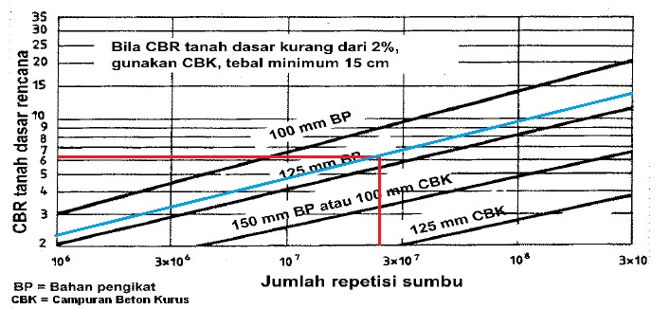
Gambar 5.3 Grafik Hubungan CBR Tanah Dasar dengan Jumlah Repetisi Sumbu

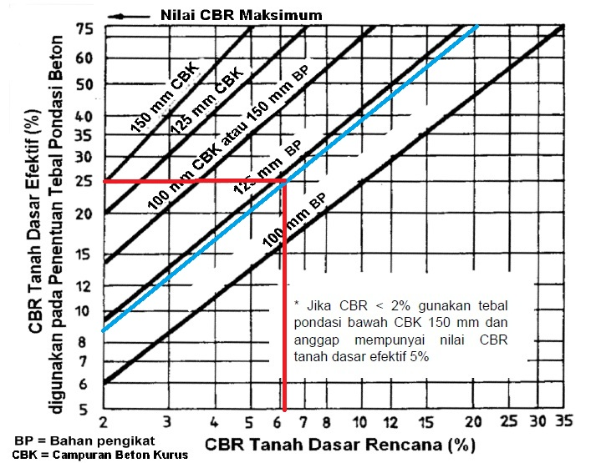
Gambar 5.4 Grafik Hubungan CBR Tanah Dasar Efektif dengan CBR Tanah Dasar Rencana

- Tebal taksiran pelat beton = 22 cm (tebal pelat didapatkan dari gambar
grafik perencanaan tebal perkerasan kaku dengan ketentuan lalu lintas luar kota, pelat beton dengan ruji, dan nilai faktor keamanan beban = 1,1). Lebih jelas dapat dilihat di Gambar 5.5.
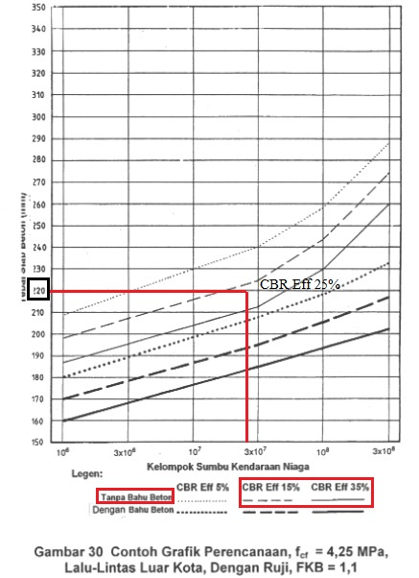
Gambar 5.5 Grafik Perencanaan Tebal Taksiran Pelat Beton
Setelah mendapatkan tebal taksiran pelat beton, maka langkah selanjutnya adalah menentukan Faktor Tegangan Erosi. Dalam menentukan Faktor Tegangan Erosi, dibutuhkan Tabel Tegangan Ekivalen dan Tegangan Erosi sehingga nantinya didapatkan nilai TE (Tegangan Ekivalen) dan FE (Faktor Erosi). Adapun ketersediaan tabel tersebut sudah disediakan di peraturan perencanaan perkerasan jalan beton semen (Pd T-14-2003). Penggunaan tabel tersebut membutuhkan beberapa data, yaitu tebal taksiran pelat beton, penggunaan ruji pada pelat beton, dan jenis bahu beton yang digunakan. Dalam perencanaan didapatkan tebal taksiran pelat beton 22 cm, pelat beton menggunakan ruji/beton bertulang, dan jenis bahu jalan yang digunakan adalah tanah urug (tanpa bahu beton). Hasil nilai Tegangan Ekivalen dan Tegangan Erosi dapat dilihat di Gambar 5.6.
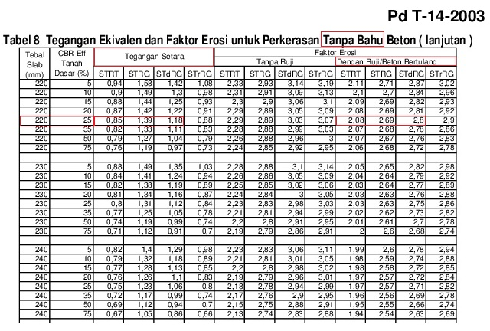
Gambar 5.6 Tabel Tegangan Ekivalen dan Faktor Erosi untuk Perkerasan dengan Ruji dan Tanpa Bahu Jalan
Untuk mengetahui tebal taksiran pelat beton apakah aman atau tidak, maka digunakan analisa fatik dan erosi. Untuk menganalisa fatik dan erosi, digunakan grafik hubungan antara beban repetisi ijin dengan analisis fatik dan erosi berdasarkan rasio tegangan. Grafik tersebut sudah disediakan di peraturan perencanaan perkerasan jalan beton semen (Pd T-14-2003). Adapun gambar grafik analisa fatik dan erosi dapat dilihat di Gambar 5.7 dan 5.8.
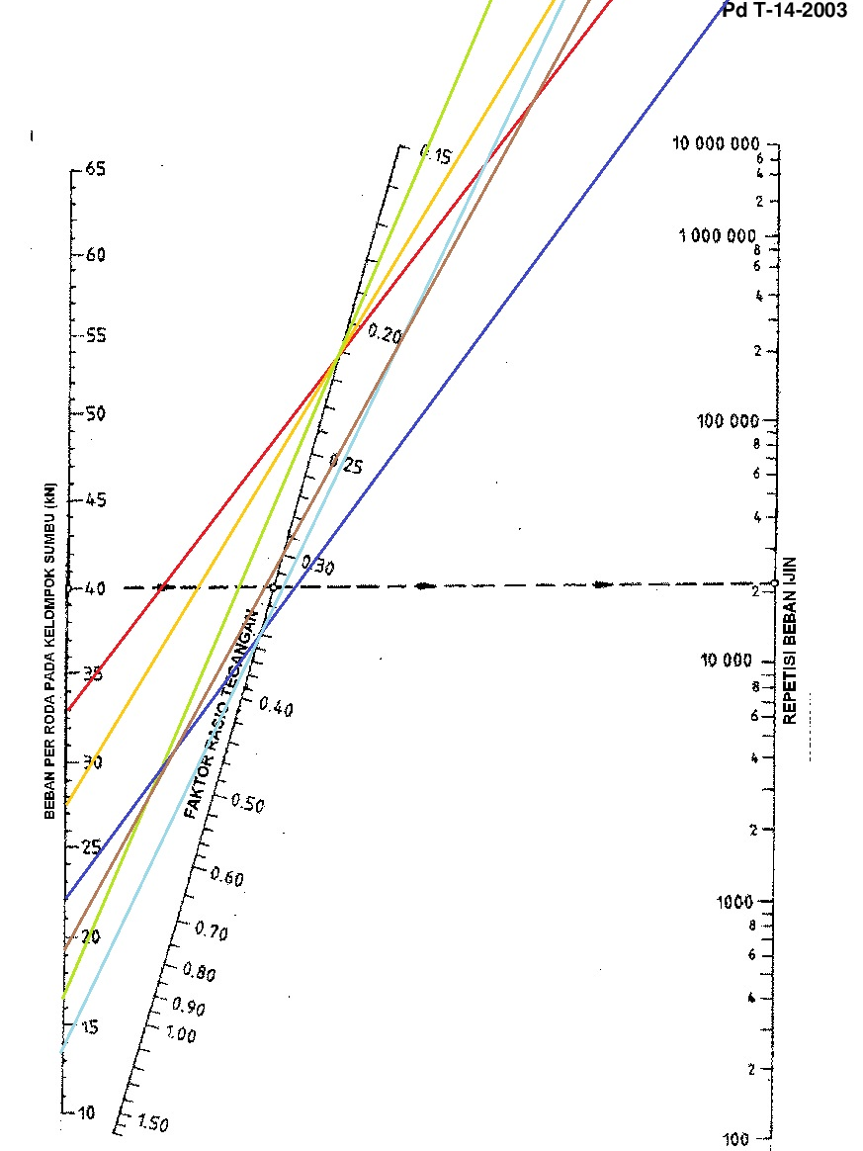
Keterangan:
: Sumbu Tunggal Roda Tunggal (STRT) 6 ton,
: Sumbu Tunggal Roda Tunggal (STRT) 5 ton,
: Sumbu Tunggal Roda Tunggal (STRT) 3 ton,
: Sumbu Tunggal Roda Ganda (STRG) 8 ton,
: Sumbu Tunggal Roda Ganda (STRG) 3 ton, dan
: Sumbu Tandem Roda Ganda (STdRG) 14 ton
Gambar 5.7 Hasil Analisis Fatik dan Beban Repetisi Ijin Berdasarkan Rasio Tegangan
Dari gambar tersebut didapatkan bahwa semua beban rencana repetisi ijinnya adalah TT (Tidak Terbatas).
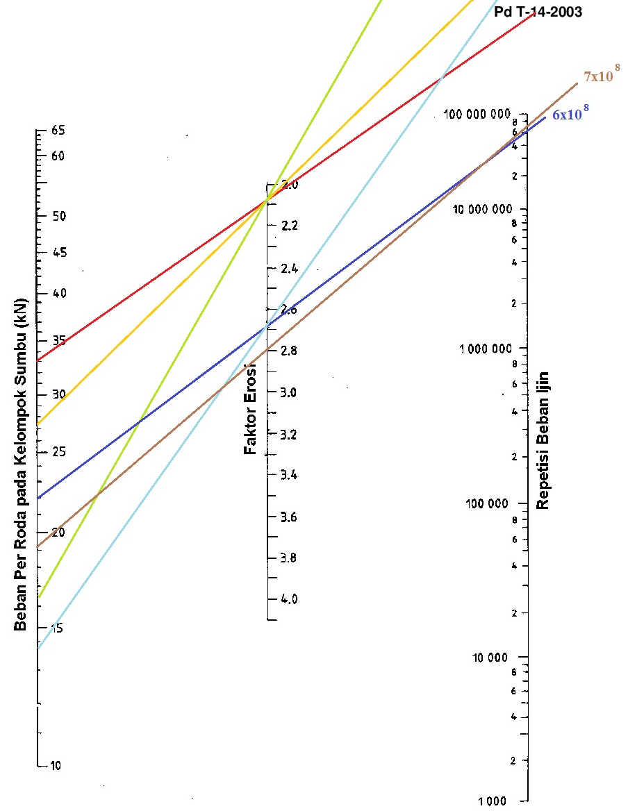
Keterangan:
: Sumbu Tunggal Roda Tunggal (STRT) 6 ton,
: Sumbu Tunggal Roda Tunggal (STRT) 5 ton,
: Sumbu Tunggal Roda Tunggal (STRT) 3 ton,
: Sumbu Tunggal Roda Ganda (STRG) 8 ton,
: Sumbu Tunggal Roda Ganda (STRG) 3 ton, dan
: Sumbu Tandem Roda Ganda (STdRG) 14 ton
Gambar 5.8 Hasil Analisis Erosi dan Beban Repetisi Ijin Berdasarkan Faktor Erosi

Dari gambar tersebut didapatkan bahwa untuk jenis sumbu STRG 8 ton memiliki repetisi ijin 6x10⁸, untuk jenis sumbu STdRG 14 ton memiliki repetisi ijin 7x10⁸, dan untuk jenis sumbu sisanya memiliki repetisi ijin TT (Tidak Terbatas).
Adapun untuk hasil rekapitulasi analisa fatik dan erosi dapat dilihat pada Tabel 5.7.

Tabel 5.7 Analisa Fatik dan Erosi dengan Tebal Taksiran Pelat 22 cm
Jenis Sumbu | Beban Sumbu (ton ke kN) |  | Beban Rencana Per Roda (kN) | Repetisi yang Terjadi | Faktor Tegangan dari Erosi | Analisa Fatik |  | Analisa Erosi
 |  |  |  |  |  | Repetisi Ijin | Persen Rusak (%) | Repetisi Ijin | Persen Rusak (%)
(1) | (2) |  | (3) = (2)*FKB / jml roda | (4) | (5) | (6) | (7) = (4)*100/(6) | (8) | (9) = (4)*100/(8)
STRT | 6 | 60 | 33,00 | 1.112.568,73 | TE = 0,85  FRT = 0,21  FE = 2,08 | TT | 0 | TT | 0
 | 5 | 50 | 27,50 | 7.927.052,24 | TE = 0,85  FRT = 0,21  FE = 2,08 | TT | 0 | TT | 0
 | 3 | 30 | 16,50 | 5.006.559,31 | TE = 0,85  FRT = 0,21  FE = 2,08 | TT | 0 | TT | 0
STRG | 8 | 80 | 22,00 | 7.804.669,67 | TE = 1,39  FRT = 0,35  FE = 2,69 | TT | 0 | 6 x 10⁸ | 1,30
 | 5 | 50 | 13,75 | 4.989.870,78 | TE = 1,39  FRT = 0,35  FE = 2,69 | TT | 0 | TT | 0
 | - | - | - | - | TE = 1,39  FRT = 0,35  FE = 2,69 | - | - | - | -
STdRG | 14 | 140 | 19,25 | 1.112.568,73 | TE = 1,18  FRT = 0,30  FE = 2,8 | TT | 0 | 7 x 10⁸ | 0,16
 | - | - | - | - | TE = 1,18  FRT = 0,30  FE = 2,8 | - | - | - | -
 | - | - | - | - | TE = 1,18  FRT = 0,30  FE = 2,8 | - | - | - | -
Total |  |  |  |  |  | 0 < 100 % |  | 1,46 < 100 %
Keterangan:
TE : Tegangan Ekivalen (Tabel No. 8 di Lampiran pada Buku Pd T-14-2003) dapat dilihat di Gambar 5.6,
FRT : Faktor Rasio Tegangan (FRT = TE / f’_{cf}), f’_{cf} = 4MPa,
FE : Faktor Erosi (Tabel No. 8 di Lampiran pada Buku Pd T-14-2003) dapat dilihat di Gambar 5.6, dan
TT : Tidak Terbatas.

Karena persentase kerusakan fatik dan persentase kerusakan erosi lebih kecil dari 100 %, maka tebal pelat yang digunakan adalah 22,0 cm dikarenakan sudah memenuhi persyaratan kuat dan aman untuk digunakan.
- Perhitungan tebal pelat beton lapis tambah di atas perkerasan lentur
Tebal pelat beton yang didapat dari perhitungan sebelumnya adalah untuk perencanaan perkerasan baru, sedangkan ketentuan dalam tebal perkerasan beton lapis tambah di atas perkerasan lentur itu dihitung dengan cara yang sama seperti perhitungan tebal pelat beton semen pada perencanaan jalan baru. Oleh karena itu, didapatkan tebal pelat beton lapis tambah untuk perkerasan lentur adalah 22 cm.
- Perhitungan tulangan
- Tebal pelat (h) = 22,0 cm.
- Lebar pelat (l) = 2 x 4 m = 8 m
- Panjang pelat (L) = 6,0 m.
- Koefisien gesek antara pelat beton dengan pondasi bawah (μ) = 1,0 (dapat dilihat di Tabel 3.25)
- Kuat tarik ijin baja (f_{s}) = 240 MPa (tulangan polos)
- Berat isi beton (M) = 2400 kg/m3
- Gravitasi (g) = 9,81 m/dt²
Adapun untuk perhitungan tulangan pelat beton adalah sebagai berikut.
- Tulangan memanjang
Menghitung A_{s perlu:}
$$A_{s}=\frac{μ.L.M.g.h}{2.f_{s}}$$
$$A_{s}=\frac{1,0×6×2400×9,81×0,22}{2×240}=64,746{{mm}^{2}}/{m'}$$
Syarat A_{s} minimum
A_{s} _{min} = 0,1% x h x 1000
A_{s} _{min} = 0,1% x 220 x 1000
A_{s} _{min} = 220 mm²/m’ (A_{s} _{min} > A_{s perlu}, maka digunakan nilai A_{s} _{min})
Digunakan tulangan polos diameter 12 mm jarak 200 mm, maka.
$$A_{s}=(1/4.π.d^{2})/jarak$$
$$A_{s}=({(1}/{4)}×({22}/{7)}×{12}^{2})/0,2$$
$A_{s}=$565,49 mm²/m’ > A_{s} _{min} (memenuhi)
- Tulangan melintang
Menghitung A_{s perlu}
$$A_{s}=\frac{μ.l.M.g.h}{2.f_{s}}$$
$$A_{s}=\frac{1,0×4×2400×9,81×0,22}{2×240}=43,164{{mm}^{2}}/{m'}$$
Syarat A_{s} minimum
A_{s} _{min} = 0,1% x h x 1000
A_{s} _{min} = 0,1% x 220 x 1000
A_{s} _{min} = 220 mm²/m’ (A_{s} _{min} > A_{s perlu}, maka digunakan nilai A_{s} _{min})
Digunakan tulangan polos diameter 12 mm jarak 300 mm, maka.
$$A_{s}=(1/4.π.d^{2})/jarak$$
$$A_{s}=({(1}/{4)}×{(22}/{7)}×{12}^{2})/0,3$$
$A_{s}=$376,99 mm²/m’ > A_{s} min (memenuhi)
- Sambungan memanjang dengan batang pengikat (tie bar)
Jarak antar sambungan memanjang 4 m. luas penampang tulangan dihitung dengan rumus 3.12.
$$A_{t}=204×b×h$$
$$A_{t}=204×4×0,22$$
$$A_{t}=179,52 {mm}^{2}$$
Digunakan tulangan ulir diameter 16 mm
$$A_{t}=1/{4×π×}d^{2}$$
$$A_{t}={(1}/{4)×{(22}/{7)}×}{16}^{2}$$
$A_{t}=201,06 {mm}^{2}$ (oke)
Panjang batang pengikat
$$l=\left(38,3×ϕ\right)+75$$
$$l=\left(38,3×16\right)+75$$
$l=687,8 mm$, dibulatkan menjadi 700 mm
Jadi digunakan tulangan ulir berdiameter 16 mm dengan panjang 700 mm.
Jarak batang pengikat 750 mm (pd T-14-2003).
- Sambungan susut melintang
Sambungan dilengkapi dengan ruji polos (dowel) dengan panjang 45 cm, jarak antar ruji 30 cm, dengan diameter ruji 36 mm (diameter ruji didapatkan dari Tabel 3.27 berdasarkan tebal pelat beton, tebal pelat beton yang digunakan adalah 220 mm), lurus dan bebas dari tonjolan tajam yang mempengaruhi gerakan bebas pada saat pelat beton menyusut.
- Tulangan penyangga
Tulangan penyangga yang digunakan adalah tulangan polos diameter 12 mm.
Dari perhitungan di atas diperoleh, tebal lapis tambahan perkerasan kaku setebal 22,00 cm untuk umur rencana 20 tahun dengan menggunakan beton semen bersambung dengan tulangan (BBDT) dan dengan ruji (dowel). Konstruksi lapis tambahan menggunakan perkerasan kaku dapat dilihat pada Gambar 5.9 sampai dengan Gambar 5.12.
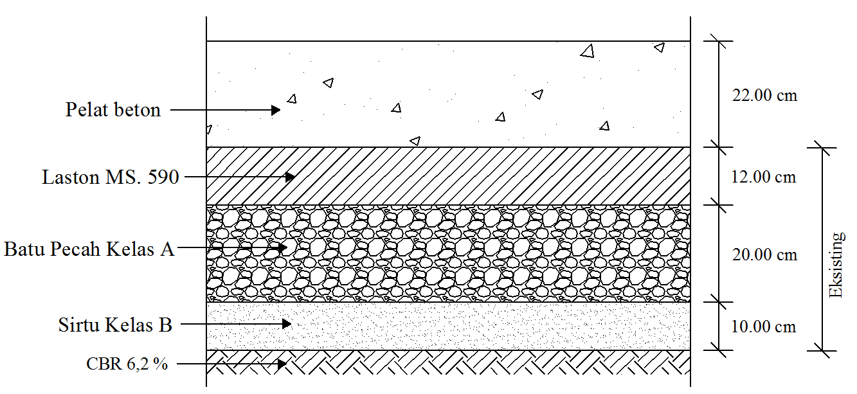
Gambar 5.9 Konstruksi Perkerasan dengan Lapis Tambahan Perkerasan Kaku

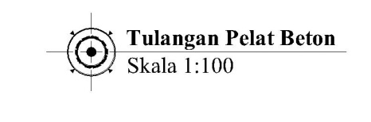
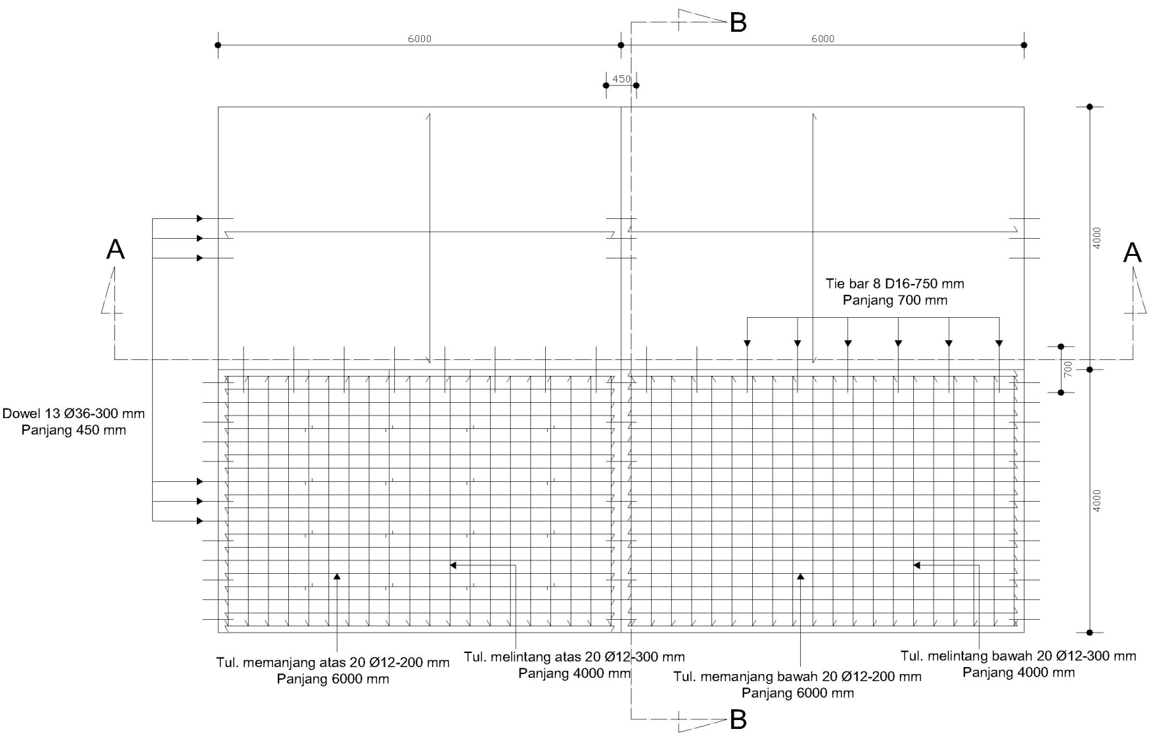
Gambar 5.10 Tulangan Pelat Beton
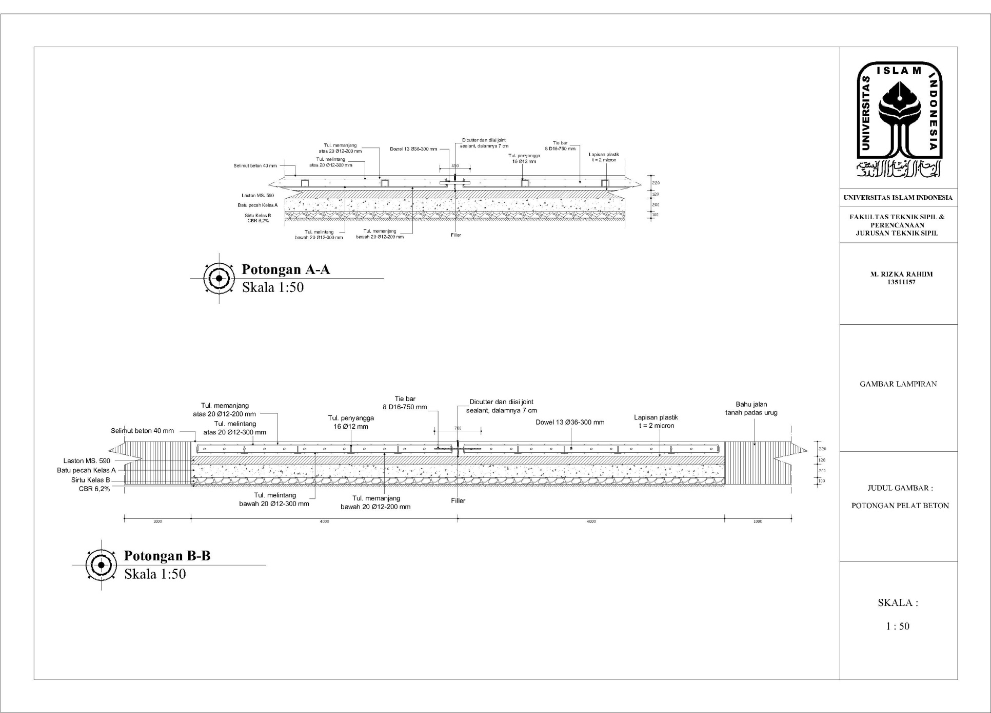
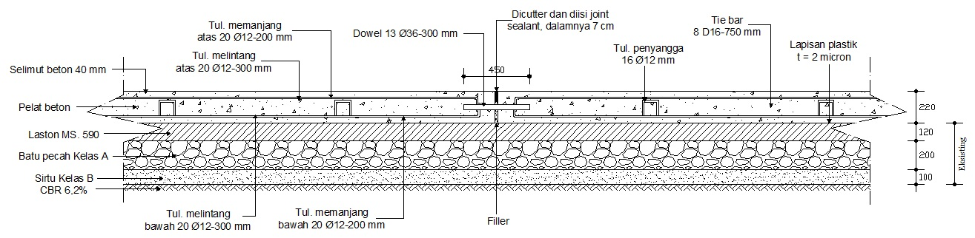
Gambar 5.11 Potongan A

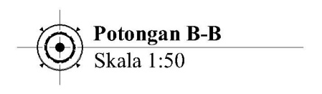
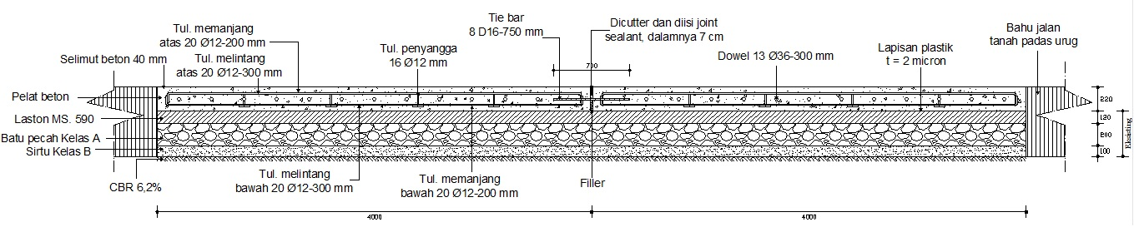

Gambar 5.12 Potongan B

    - Perbaikan dengan CTRB
Perencanaan CTRB (Cement Treated Recycling Base) yang direncanakan berdasarkan penelitian yang telah dilakukan oleh Muda (2009) yaitu penelitian tentang kadar semen yang digunakan untuk CTRB dan pelaksanaan CTRB yang telah dilakukan pada Ruas Jalan Boyolali – Kartosuro oleh PT Pancadarma.
Koefisien relatif (a) untuk lapisan CTRB ditentukan dalam buku Wirtgen (2004). Dalam penelitian ini, lapisan yang nantinya akan didaur ulang adalah lapisan lapis permukaan eksisting setebal 12 cm dan lapis pondasi atas eksisting setebal 20 cm. Kedua lapisan tersebut nantinya akan didaur ulang dan menjadi lapisan pondasi atas. Untuk lapis permukaan sendiri diambil dari penambahan lapisan permukaan yang baru akan tetapi dengan syarat nilai ITP_{recycle} < ITP_{umur rencana} dan jika hasilnya sebaliknya, maka untuk lapis pondasi atas daur ulang (recycle) hanya menggunakan lapisan pondasi atas eksisting saja dan lapis permukaan eksisting tetap diberi lapisan baru sesuai dengan ketebalan lapis permukaan eksisting. Umur rencana yang digunakan adalah 20 tahun.
Dari data tersebut maka direncanakan perbaikan dengan CTRB pada ruas Jalan Lingkar Barat Kudus adalah sebagai berikut.
- Menentukan metode daur ulang
Jenis daur ulang CTRB yang digunakan adalah daur ulang campuran dingin yang dilakukan di tempat / lokasi proyek (Cold Recycling in Place).
- Lapisan base course recycle
Ditentukan tebal lapisan CTRB yaitu setebal 32 cm (Lapisan CTRB merupakan hasil pencampuran daur ulang antara lapisan permukaan eksisting yaitu Laston MS 590 setebal 12 cm dengan lapisan pondasi atas eksisting yaitu batu pecah setebal 20 cm, sehingga didapatkan ketebalan lapisan CTRB sebesar 32 cm). Pada lapisan CTRB nantinya akan diberi penambahan semen sebesar 5,5% dan penambahan air sebesar 2% (Muda, 2008). Penambahan tersebut telah sesuai dengan standar CTR/08/01 yaitu 5% - 6%.
- Lapisan permukaan tambahan menggunakan bahan baru yaitu Laston MS 744.
- Umur rencana: 20 tahun.
- Data lapisan jalan eksisting
Data lapisan jalan eksisting didapat dari DPU Kabupaten Kudus pada tahun 2012.
Surface : Laston MS 590 = D₁ = 12 cm = 4,68 inci
Base : Batu Pecah kelas A = D₂ = 20 cm = 7,80 inci
Subbase : Sirtu kelas B = D₃ = 10 cm = 3,90 inci
- Menghitung ITP_{recycle}
ITP_{recycle} didapatkan dari tebal lapis permukaan recycle dan eksisting yang dikalikan dengan koefisien kekuatan relatif (a). Nilai koefisien kekuatan relatif lapis recycle dapat di Tabel 3.30. Berikut adalah nilai koefisien kekuatan relatif untuk masing – masing lapisan jalan.
Surface : Laston MS 590 recycle digunakan (a) = 0,40.
Base : Batu Pecah kelas A recycle digunakan (a) = 0,17.
Subbase : Sirtu kelas B eksisting digunakan (a) = 0,12.
Berikut adalah perhitungan nilai ITP_{recycle}.
Surface : Recycle = 0,40 x 4,68 = 1,872
Base : Recycle = 0,17 x 7,80 = 1,336
Subbase : Sirtu kelas B = 0,12 x 3,90 = 0,468 +
ITP_{recycle} = 3,676
- Menentukan ITP₂₀
Seperti pada perencanaan perbaikan dengan perkerasan lentur dapat diketahui.
MR = 9.300 psi
So = 0,45
R = 80 %
W₂₀ = 18.426.598,6 beban gandar standar
ΔPSI = 1,9

Sehingga didapatkan ITP₂₀ = 4,6
Nilai ITP_{recycle} = 3,676 < ITP₂₀ = 4,6. Maka diperlukan penambahan lapisan untuk lapis permukaan (menggunakan bahan baru). Bahan yang digunakan untuk lapis tambahan adalah Laston MS 744.
- Menentukan tebal lapis tambahan
ΔD₁ (overlay) = Δ ITP/a₁
ΔD₁ (UR = 20 th) = (ITP₂₀ – ITP_{recycle}) / a₁
ΔD₁ (UR = 20 th) = (4,6 – 3,676) / 0,40
= 2,31 inci
= 5,9 cm ≈ 6 cm
Dari perhitungan di atas diperoleh tebal lapis permukaan baru untuk umur rencana 20 tahun dengan menggunakan Laston MS 744 setebal 6 cm dan untuk tebal lapisan CTRB didapatkan 32 cm. Kontruksi perkerasan CTRB yang dilapisi laston dapat dilihat pada Gambar 5.13.

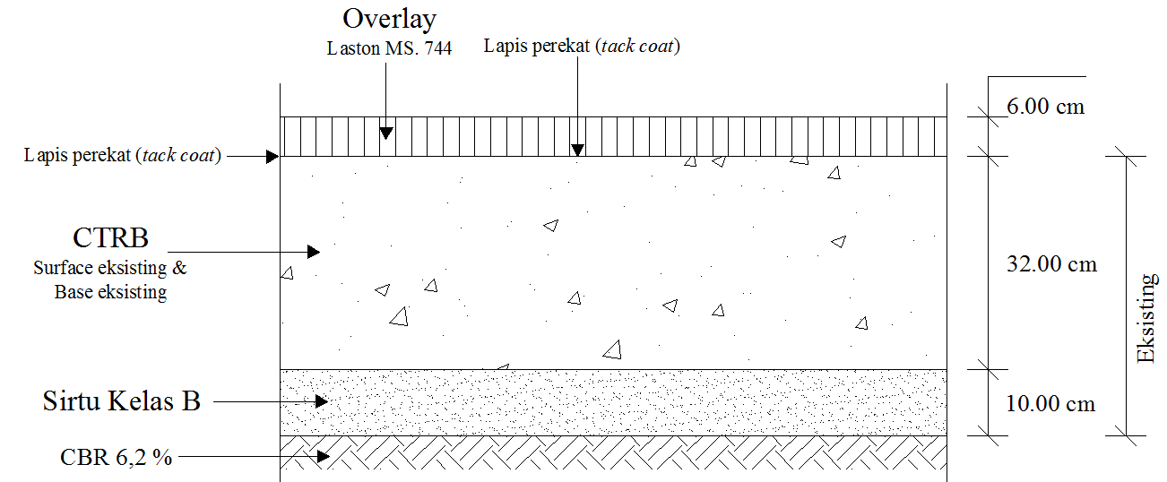
Gambar 5.13 Konstruksi Perkerasan dengan Perbaikan Menggunakan CTRB yang Dilapisi Laston

  - Analisis Biaya Perbaikan
    - Analisis Harga Satuan Pekerjaan
Data harga upah, bahan dan sewa peralatan yang digunakan dalam analisis biaya ini adalah data dari Dinas Pekerjaan Umum Kabupaten Kudus tahun 2016 yang nilainya dapat dilihat di Tabel 2.1 sampai Tabel 2.3 di Lampiran 2.
    - Biaya Perbaikan dengan Metode Perbaikan Standar
Analisis biaya untuk mendapatkan harga satuan pekerjaan Kabupaten Kudus selengkapnya disajikan di Tabel 3.1 sampai Tabel 3.5 di Lampiran 3. Selanjutnya perhitungan biaya perbaikan Jalan Lingkar Barat Kudus dapat dilihat pada Tabel 5.8.
Tabel 5.8 Analisis Biaya Metode Perbaikan Standar
Metode Perbaikan | Luas Kerusakan (m2) | Harga Satuan Pekerjaan (Rp.) | Jumlah Biaya (Rp.)
P2 (Laburan aspal setempat)  P3 (Penutupan retakan  P4 (Mengisi retakan)  P5 (Penambalan lubang)  P6 (Perataan) | 538  271,6  288,5  1910,7  1008,3 | Rp. 21.876,12  Rp. 25.513,60  Rp. 27.213,65  Rp. 179.895,00  Rp. 175.451,71 | Rp. 11.769.355,03  Rp. 6.929.495,01  Rp. 7.851.139,35  Rp. 343.725.375,89  Rp. 176.907.963,91
Total |  |  | Rp. 547.183.329,20
Dari luas kerusakan yang terjadi dan nilai harga satuan di lampiran 3, maka didapatkan total biaya pelaksanaan perbaikan pada Jalan Lingkar Barat Kudus untuk metode Perbaikan Standar adalah Rp. 547.183.329,20.
    - Biaya Perbaikan dengan Lapis Tambahan Perkerasan Lentur
Tebal Laston MS 744 untuk perbaikan dengan perkerasan lentur adalah 9 cm. Adapun perhitungan biaya pelaksanaan perbaikan dengan lapis tambahan perkerasan lentur di Jalan Lingkar Barat Kudus adalah sebagai berikut.
- Volume pekerjaan
- Lebar jalan = 2 x 4 m
= 8 m.
- Panjang jalan = 1580 m.
- Volume lapis perekat = p x l
= 1580 x 8
= 12640 m²
- Volume overlay 9 cm = p x l x t
= 1580 x 8 x 0,09
= 1137,6 m³
- Perhitungan analisis biaya pekerjaan overlay Laston MS 744
Harga satuan pekerjaan untuk pekerjaan overlay Laston MS 744 dapat dilihat di lampiran 3.
- Umur rencana = 20 tahun
- HSP lapis perekat = Rp. 29.399,80 (Tabel 3.6 di Lampiran 3)
- HSP overlay 9 cm = Rp. 2.866.489,46 (Tabel 3.7 di Lampiran 3)
- Biaya perbaikan standar = Rp. 547.183.329,20 (Tabel 5.8)
- Biaya lapis perekat = volume x harga satuan pekerjaan
= 12640 x Rp. 29.399,80
= Rp. 371.613.498,29
- Biaya overlay 9 cm = volume x harga satuan pekerjaan
= 1137,6 x Rp. 2.866.489,46
= Rp. 3.260.918.413,84
- Total biaya perbaikan jalan menggunakan lapis tambahan perkerasan lentur.
- Biaya perbaikan standar = Rp. 547.183.329,20
- Biaya lapis perekat = Rp. 371.613.498,29
- Biaya overlay Laston 9 cm = Rp. 3.260.918.413,84 +
Jumlah = Rp. 4.179.715.241,32
Dibulatkan = Rp. 4.179.715.300,00
Jadi total biaya yang dibutuhkan untuk perbaikan jalan menggunakan lapis tambahan perkerasan lentur adalah Rp. 4.179.715.300,00.

    - Biaya Perbaikan dengan Lapis Tambahan Perkerasan Kaku
Perbaikan perkerasan kaku direncanakan menggunakan jenis perkerasan beton semen bersambung dengan tulangan. Ketebalan pelat beton yang didapat adalah 22 cm. Dimensi per 1 segmen pelat beton adalah 6 m x 4 m. Adapun perhitungan biaya pelaksanaan perbaikan dengan lapis tambahan perkerasan kaku di Jalan Lingkar Barat Kudus adalah sebagai berikut.
- Volume pekerjaan
- Lebar jalur = 2 x 4 m = 8 m.
- Panjang jalan = 1580 m.
- Lebar segmen = 4 m.
- Panjang segmen = 6 m.
- Tebal pelat = 0,22 m.
- Volume cor 1 segmen = p x l x t
= 6 x 4 x 0,22
= 5,28 m³.
- Jumlah segmen yang dibutuhkan = (panjang jalan / panjang segmen) x 2
= (1580 / 6) x 2
= 527 segmen.
- Kebutuhan tulangan pelat sama dengan kebutuhan cor yaitu per 1 segmen, jadi jumlah segmen yang dibutuhkan adalah 527 segmen.
- Perhitungan analisis biaya pekerjaan perkerasan kaku
Harga satuan pekerjaan untuk pekerjaan perkerasan kaku dapat dilihat di lampiran 3. Satuan pekerjaan pembuatan tulangan pelat dan pengecoran adalah per 1 segmen.
  - Umur rencana = 20 tahun.
  - HSP pembesian pelat = Rp. 5.832.205,37 (Tabel 3.8 di Lampiran 3)
  - HSP pengecoran pelat = Rp. 6.272.707,46 (Tabel 3.9 di Lampiran 3)
  - Biaya perbaikan standar = Rp. 547.183.329,20 (Tabel 5.8)
  - Biaya pembuatan tulangan pelat = volume x harga satuan pekerjaan
= 527 x Rp. 5.832.205,37
= Rp. 3.071.628.160,48
  - Biaya pengecoran pelat jalan = volume x harga satuan pekerjaan
= 527 x Rp. 6.272.707,46
= Rp. 3.303.625.930,51
- Total biaya perbaikan jalan
- Biaya perbaikan standar = Rp. 547.183.329,20
- Biaya pembesian pelat = Rp. 3.071.628.160,48
- Biaya pengecoran pelat = Rp. 3.303.625.930,51 +
Jumlah = Rp. 6.922.437.420,19
Dibulatkan = Rp. 6.922.437.500,00
Jadi total biaya yang dibutuhkan untuk perbaikan jalan menggunakan lapis tambahan perkerasan kaku adalah Rp. 6.922.437.500,00.
    - Biaya Perbaikan dengan CTRB
Lapisan yang perlu dilakukan proses recycle adalah lapis permukaan dan lapis pondasi atas eksisting sehingga didapatkan ketebalan lapisan CTRB adalah 32 cm. Dalam proses recycle perlu dilakukan penambahan semen sebesar 5,5% dan air sebesar 2%. Untuk memenuhi umur rencana 20 tahun, maka perlu dilakukan penambahan lapisan menggunakan lapis tambahan Laston MS 744 setebal 6 cm. Adapun perhitungan biaya pelaksanaan perbaikan dengan CTRB di Jalan Lingkar Barat Kudus adalah sebagai berikut.
- Volume pekerjaan
- Lebar jalur = 2 x 4 m = 8 m.
- Panjang jalan = 1580 m.
- Tebal lapis permukaan eksisting = 0,12 m.
- Tebal lapis pondasi atas eksisting = 0,2 m.
- Volume lapis permukaan eksisting = p x l x t
= 1580 x 8 x 0,12
= 1516,8 m³
- Volume pondasi atas eksisting = p x l x t
= 1580 x 8 x 0,2
= 2528,0 m³
- Volume lapis CTRB = p x l x t
= 1580 x 8 x 0,32
= 4044,8 m³
- Volume lapis perekat = p x l
= 1580 x 8
= 12640 m²
- Tebal Laston MS 744 = 0,06 m
- Volume lapis permukaan baru = p x l x t
= 1580 x 8 x 0,06
= 758,4 m³
- Perhitungan analisis biaya pekerjaan CTRB
Harga satuan pekerjaan untuk pekerjaan CTRB dapat dilihat di lampiran 3.
- Umur rencana = 20 tahun.
- HSP pembongkaran lapis permukaan = Rp. 244.880,33 (Tabel 3.10 di
Lampiran 3)
- HSP pembongkaran lapis pondasi atas = Rp. 260.102,87 (Tabel 3.11 di
Lampiran 3)
- HSP recycle (CTRB) = Rp. 649.659,14 (Tabel 3.12 di
Lampiran 3)
- HSP lapis perekat = Rp. 29.399,80 (Tabel 3.6 di
Lampiran 3)
- HSP pelapisan Laston 6 cm = Rp. 3.025.069,28 (Tabel 3.13 di
Lampiran 3)
- Biaya pembongkaran lapis permukaan = volume x harga satuan pekerjaan
= 1516,8 x Rp. 244.880,33
= Rp. 371.434.489,85
- Biaya pembongkaran lapis pondasi atas = volume x harga satuan pekerjaan
= 2528,0 x Rp. 260.102,87
= Rp. 657.540.042,72
- Biaya recycle (CTRB) = volume x harga satuan pekerjaan
= 4044,8 x Rp. 649.659,14
= Rp. 2.627.741.297,56
- Biaya lapis perekat = volume x harga satuan pekerjaan
= 12640 x Rp. 29.399,80
= Rp. 371.613.498,29
- Biaya pelapisan Laston 6 cm = volume x harga satuan pekerjaan
= 758,4 x Rp. 3.025.069,28
= Rp. 2.294.212.544,61
- Total biaya perbaikan jalan
- Biaya pembongkaran lapis permukaan = Rp. 371.434.489,85
- Biaya pembongkaran lapis pondasi atas = Rp. 657.540.042,72
- Biaya recycle (CTRB) = Rp. 2.627.741.297,56
- Biaya lapis perekat = Rp. 371.613.498,29
- Biaya pelapisan Laston 6 cm = Rp. 2.294.212.544,61 +
Jumlah = Rp. 6.322.541.873,03
Dibulatkan = Rp. 6.322.541.900,00
Jadi total biaya yang dibutuhkan untuk perbaikan jalan menggunakan CTRB adalah Rp. 6.322.541.900,00.
Untuk lebih jelasnya, biaya dari masing – masing metode perbaikan perkerasan jalan dapat dilihat di tabel rekapitulasi harga pekerjaan pada Tabel 5.9.

Tabel 5.9 Rekapitulasi Harga Pekerjaan
No. | Metode Perbaikan | Komponen | Volume Pekerjaan | Satuan Volume Pekerjaan | Harga Satuan | Total Harga
1. | Overlay dengan  perkerasan lentur | Perbaikan standar  Lapis perekat (tack coat)  Overlay Laston 9 cm (20 tahun) | -  12640  1137,6 | -  m²  m³ | -  Rp. 29.399,80  Rp. 2.866.489,46 | Rp. 547.183.329,20  Rp. 371.613.498,29  Rp. 3.260.918.413,84
Jumlah |  |  |  |  |  | Rp. 4.179.715.241,32
2. | Overlay dengan perkerasan kaku | Perbaikan standar  Penulangan pelat  Pengecoran pelat 22 cm (20 tahun) | -  527  527 | -  Segmen (6x4x0,22 m)  Segmen (6x4x0,22 m) | -  Rp. 5.832.205,37  Rp. 6.272.707,46 | Rp. 547.183.329,20  Rp. 3.071.628.160,48  Rp. 3.303.625.930,51
Jumlah |  |  |  |  |  | Rp. 6.922.437.420,19
3. | CTRB | Pembongkaran lapis permukaan  Pembongkaran lapis pondasi atas  CTRB 21 cm  Lapis perekat (tack coat)  Lapis permukaan 6 cm (20 tahun) | 1516,8  2528,0  4044,8  12640  758,4 | m³  m³  m³  m²  m³ | Rp. 244.880,33  Rp. 260.102,87  Rp. 649.659,14  Rp. 29.399,80  Rp. 3.025.069,28 | Rp. 371.434.489,85  Rp. 657.540.042,72  Rp. 2.627.741.297,56  Rp. 371.613.498,29  Rp. 2.294.212.544,61
Jumlah |  |  |  |  |  | Rp. 6.322.541.873,03

  - Pemilihan Metode Perbaikan
Untuk memilih metode perbaikan perkerasan di Jalan Lingkar Barat Kudus digunakan 4 (empat) pertimbangan, yaitu pertimbangan konstruksi, pertimbangan pemeliharaan, pertimbangan perbaikan, dan pertimbangan keamanan dan kenyamanan. Dari segi pelaksanaan konstruksi diberi nilai dari yang paling mudah sampai yang paling sulit dan dari segi biayanya diberi nilai dari yang paling murah sampai yang paling mahal. Teknik pemilihan ini diadopsi dari penelitian yang dilakukan oleh Andriyanto (2010). Adapun contoh pemberian nilai pelaksanaan dan biaya dapat dilihat pada Tabel 5.10.
Tabel 5.10 Nilai dan Klasifikasi Pertimbangan Metode Perbaikan
No. | Pertimbangan | Klasifikasi | Nilai
1. | Pelaksanaan | Mudah  Sedang  Sulit | 3  2  1
2. | Biaya | Murah  Sedang  Mahal | 3  2  1
Sumber: Andriyanto (2010)
Untuk menentukan nilai masing-masing pertimbangan dan tinjauan harus sesuai dengan perencanaan dan pengerjaan di lapangan.
    - Pertimbangan Konstruksi
Pertimbangan konstruksi dibagi menjadi 2 tinjauan, yaitu tinjauan konstruksi dan tinjauan biaya konstruksi.
- Tinjauan Konstruksi
Tinjauan konstruksi dibagi menjadi 3 kriteria, yaitu persiapan kerja, pelaksanaan konstruksi, dan waktu konstruksi. Berikut adalah penilaian terhadap tinjauan konstruksi.
- Persiapan kerja
- Tenaga kerja
      - Perkerasan lentur.
Banyak. Membutuhkan 10 orang (mandor, operator, dan pekerja).
      - Perkerasan kaku.
Sedang. Membutuhkan 8 orang (mandor, operator, dan pekerja).
      - CTRB.
Sedikit. Membutuhkan 4 orang (mandor, operator, dan pekerja).
- Material
- Perkerasan lentur.
Banyak. Memerlukan aspal, agregat halus, agregat kasar 1-2, dan minyak tanah untuk lapis perekat (tack coat).
- Perkerasan kaku.
Sedang. Memerlukan air dan ready mix B-0 untuk persiapan cor.
- CTRB.
Tidak memerlukan bahan untuk persiapan kerja.
- Alat
- Perkerasan lentur.
Banyak. Membutuhkan compressor, asphalt sprayer, dump truck, dan tandem roller.
- Perkeasan kaku.
Sedang. Membutuhkan compressor, water pump dan concrete pump (jika diperlukan).
- CTRB.
Sedikit. Menggunakan compressor.
- Data perencanaan
- Perkerasan lentur.
Sedang. Membutuhkan data LHR, CBR, data hujan, dan tebal lapisan eksisting.
- Perkerasan kaku.
Sedikit. Membutuhkan data LHR dan CBR.
- CTRB.
Banyak, membutuhkan data CTRB, LHR, CBR, data hujan, dan tebal lapisan jalan lama.
- Pelaksanaan Konstruksi
  - Tenaga kerja
- Perkerasan lentur.
Sedang. Membutuhkan 25 orang (mandor, operator, dan pekerja).
- Perkerasan kaku.
Sedikit. Membutuhkan 17 orang (mandor, tukang besi, dan tukang cor).
- CTRB.
Banyak. Membutuhkan 34 orang (mandor, operator, dan pekerja).
  - Material
- Perkerasan lentur.
Sedikit. Rp. 2.122.086,74/m³
- Perkerasan kaku.
Banyak. Rp. 2.343.661,09/m³
- CTRB.
Sedang. Rp. 2.209.624,36/m³
  - Alat
- Perkerasan lentur.
Sedang. Dapat dilihat di lampiran 3 AHSP.
- Perkerasan kaku.
Sedikit. Dapat dilihat di lampiran 3 AHSP.
- CTRB.
Banyak. Dapat dilihat di lampiran 3 AHSP.
- Waktu Pelaksanaan
- Perkerasan lentur.
Cepat. Setelah beberapa jam pekerjaan pengaspalan selesai jalan bisa dipakai.
- Perkerasan kaku.
Lama. Setelah 28 hari dari pekerjaan pengecoran jalan baru bisa dipakai.
- CTRB.
Sedang. Setelah perbaikan lapis CTRB selesai kemudian dilapisi laston terlebih dahulu dan jalan baru bisa dipakai.
- Tinjauan Biaya Konstruksi
Tinjuan biaya konstruksi dibagi menjadi 3 kriteria, yaitu.
- Biaya pekerja
- Perkerasan lentur.
Sedang. Rp. 16.488,13/m³
- Perkerasan kaku.
Murah. Rp. 10.118,16/m³
- CTRB.
Mahal. Rp. 27.796,88/m³
- Biaya material
- Perkerasan lentur.
Murah. Rp. 2.122.086,74/m³
- Perkerasan kaku.
Mahal. Rp. 2.343.661,09/m³
- CTRB.
Sedang. Rp. 2.209.624,36/m³
- Biaya alat
- Perkerasan lentur.
Sedang. Rp. 858.188,37/m³
- Perkerasan kaku.
Murah. Rp. 116.125,01/m³
- CTRB.
Mahal. Rp. 1.562.316,61/m³
    - Pertimbangan Pemeliharaan
Pertimbangan pemeliharaan dibagi menjadi 3 tinjauan, yaitu tinjauan periode pemeliharaan, tinjauan metode pemeliharaan, dan tinjauan biaya pemeliharaan.
      - Tinjauan Periode Pemeliharaan
Tinjauan periode pemeliharaan dibagi menjadi 2 kriteria, yaitu.
- Pemeliharaan rutin
- Perkerasan lentur.
Sering. Minimal 1 tahun sekali.
- Perkerasan kaku.
Jarang. Setiap tahun tidak diperlukan pemeliharaan
- CTRB lapis Laston.
Sedang. Minimal 1 tahun sekali (periode < overlay).
- Pemeliharaan berkala
- Perkerasan lentur.
Sering. Minimal 3 tahun sekali.
- Perkerasan kaku.
Jarang. Tidak diperlukan pemeliharaan berkala secara periodik.
- CTRB lapis Laston.
Sedang. Minimal 3 tahun sekali (periode < overlay).
      - Tinjauan Metode Pemeliharaan
Tinjauan metode pemeliharaan dibagi menjadi 2 kriteria, yaitu.
- Pemeliharaan rutin
- Perkerasan lentur.
Mudah. Pemeliharaan dapat dilaksanakan baik dengan mesin ataupun manual, proses pelaksanaan sederhana.
- Perkerasan kaku.
Sulit. Proses pelaksanaannya tidak sederhana atau rumit, lebih banyak menggunakan peralatan mesin.
- CTRB lapis Laston.
Sedang. Proses pemeliharaan dapat dilaksanakan baik dengan mesin ataupun manual. Karena tebal lapis permukaan < overlay, maka untuk pemeliharaan dengan kerusakan sampai ke base course memerlukan metode pemeliharaan yang rumit.
- Pemeliharaan berkala
- Perkerasan lentur.
Mudah. Pemeliharaan berkala dapat dilaksanakan baik dengan mesin ataupun manual, proses pelaksanaan sederhana.
- Perkerasan kaku.
Sulit. Proses pelaksanaannya tidak sederhana atau rumit, lebih banyak menggunakan peralatan mesin.
- CTRB lapis Laston.
Sedang. Proses pemeliharaan berkala dapat dilaksanakan baik dengan mesin ataupun manual. Karena tebal lapis permukaan < overlay, maka untuk pemeliharaan dengan kerusakan sampai ke base course memerlukan metode pemeliharaan yang rumit.
      - Tinjauan Biaya Pemeliharaan
Tinjauan biaya pemeliharaan dibagi menjadi 2 kriteria, yaitu.
- Pemeliharaan rutin
- Perkerasan lentur.
Mahal. Karena periode pemeliharaannya sering / banyak dilakukan.
- Perkerasan kaku.
Murah. Karena periode pemeliharaannya jarang dilakukan.
- CTRB lapis Laston.
Sedang. Karena periode pemeliharaannya cukup sering dilakukan.
- Pemeliharaan berkala
- Perkerasan lentur.
Mahal, karena periode pemeliharaannya sering / banyak dilakukan.
- Perkerasan kaku.
Murah. karena periode pemeliharaannya jarang dilakukan.
- CTRB lapis Laston.
Sedang. Karena periode pemeliharaannya cukup sering dilakukan
    - Pertimbangan Perbaikan
Pertimbangan perbaikan dibagi menjadi 3 kriteria, yaitu.
- Perbaikan ringan (P1, P2, P3)
- Perkerasan lentur.
Mudah. Metode perbaikan ringan sederhana.
- Perkerasan kaku.
Sulit. Metode perbaikan ringan rumit/tidak sederhana.
- CTRB lapis Laston.
Sedang. Metode perbaikan ringan sederhana. Jika luas kerusakan dalam skala besar, maka tidak bisa menggunakan perbaikan CTRB lagi.
- Perbaikan sedang (P4 & P6)
- Perkerasan lentur.
Mudah. Metode perbaikan ringan sederhana.
- Perkerasan kaku.
Sulit. Metode perbaikan ringan rumit/tidak sederhana.
- CTRB lapis Laston.
Sedang. Metode perbaikan ringan sederhana. Jika luas kerusakan dalam skala besar, maka tidak bisa menggunakan perbaikan CTRB lagi.
- Perbaikan berat (P5 & perbaikan struktural)
- Perkerasan lentur.
Mudah. Metode perbaikan ringan sederhana.
- Perkerasan kaku.
Sulit. Metode perbaikan ringan rumit/tidak sederhana.
- CTRB lapis Laston.
Sedang. Metode perbaikan ringan sederhana. Jika luas kerusakan dalam skala besar, maka tidak bisa menggunakan perbaikan CTRB lagi.
    - Pertimbangan Keamanan dan Kenyamanan
Pertimbangan keamanan dan kenyamanan dibagi menjadi 2 kriteria, yaitu.
- Keamanan
- Perkerasan lentur.
Sedang. Perkerasan dapat mengikat ban saat kendaraan mengerem.
- Perkerasan kaku.
Jelek. Perkerasan jelek dalam mengikat ban saat kendaraan mengerem.
- CTRB lapis Laston.
Baik. Perkerasan dapat mengikat ban pada saat kendaraan mengerem dan lapis pondasi atas lebih stabil apabila ada pengikisan bahu saat musim hujan.
- Kenyamanan
- Perkerasan lentur.
Baik. Perkerasan dapat meredam getaran dari kendaraan yang bermuatan berat.
- Perkerasan kaku.
Jelek. Perkerasan kurang baik untuk meredam getaran dari kendaraan yang bermuatan berat.
- CTRB lapis Laston.
Sedang, Perkerasan dapat meredam getaran dari kendaraan yang bermuatan berat tetapi tidak sebaik perkerasan lentur, karena lapis permukaan pada metode CTRB kurang dari lapis permukaan pada perkerasan lentur).
Untuk lebih jelasnya, pemberian nilai dari berbagai aspek pertimbangan dapat dilihat pada Tabel 5.11 sampai dengan Tabel 5.17.

Tabel 5.11 Rekapitulasi Penilaian Pertimbangan Konstruksi
No. | Kriteria Penilaian | Perkerasan lentur |  | Perkerasan Kaku |  | CTRB
No. | Kriteria Penilaian | Detail | Nilai | Detail | Nilai | Detail | Nilai
1. | Persiapan permukaan jalan | Tenaga kerja yang dibutuhkan banyak | 1 | Tenaga kerja yang dibutuhkan sedang | 2 | Tenaga kerja yang dibutuhkan sedikit | 3
1. | Persiapan permukaan jalan | Material yang dibutuhkan banyak | 1 | Material yang dibutuhkan sedang | 2 | Tidak membutuhkan material pada tahap persiapan | 3
1. | Persiapan permukaan jalan | Alat berat yang dibutuhkan banyak | 1 | Alat berat yang dibutuhkan sedang | 2 | Alat berat yang dibutuhkan sedikit | 3
1. | Persiapan permukaan jalan | Data perencanaan yang dibutuhkan sedang | 2 | Data perencanaan yang dibutuhkan sedikit | 3 | Data perencanaan yang dibutuhkan banyak | 1
1. | Persiapan permukaan jalan | Sub jumlah | 5 | Sub jumlah | 9 | Sub jumlah | 10
2. | Pelaksanaan konstruksi | Tenaga kerja yang dibutuhkan sedang | 2 | Tenaga kerja yang dibutuhkan sedikit | 3 | Tenaga kerja yang dibutuhkan banyak | 1
2. | Pelaksanaan konstruksi | Material yang dibutuhkan sedikit | 3 | Material yang dibutuhkan banyak | 1 | Material yang dibutuhkan sedang | 2
2. | Pelaksanaan konstruksi | Alat berat yang dibutuhkan sedang | 2 | Alat berat yang dibutuhkan sedikit | 3 | Alat berat yang dibutuhkan banyak | 1
2. | Pelaksanaan konstruksi | Sub jumlah | 7 | Sub jumlah | 7 | Sub jumlah | 4
3. | Waktu pelaksanaan | Waktu pelaksanaan yang dibutuhkan singkat | 3 | Waktu pelaksanaan yang dibutuhkan lama | 1 | Waktu pelaksanaan yang dibutuhkan sedang | 2
3. | Waktu pelaksanaan | Sub jumlah | 3 | Sub jumlah | 1 | Sub jumlah | 2
Jumlah |  |  | 15 | Jumlah | 17 | Jumlah | 16
Tabel 5.12 Rekapitulasi Penilaian Pertimbangan Biaya Konstruksi
No. | Kriteria Penilaian | Perkerasan lentur |  | Perkerasan Kaku |  | CTRB
No. | Kriteria Penilaian | Detail | Nilai | Detail | Nilai | Detail | Nilai
1. | Biaya pekerja | Rp. 16.488,13/m3 | 2 | Rp. 10.188,16/m3 | 3 | Rp. 27.796,88/m3 | 1
2. | Biaya material | Rp. 2.122.086,74/m3 | 3 | Rp. 2.343.661,09/m3 | 1 | Rp. 2.209.624,36/m3 | 2
3. | Biaya alat | Rp. 858.188,37/m3 | 2 | Rp. 116.125,01/m3 | 3 | Rp. 1.562.316,61/m3 | 1
Jumlah |  |  | 7 |  | 7 |  | 4

Tabel 5.13 Rekapitulasi Penilaian Pertimbangan Periode Pemeliharaan
No. | Kriteria Penilaian | Perkerasan lentur |  | Perkerasan Kaku |  | CTRB
No. | Kriteria Penilaian | Detail | Nilai | Detail | Nilai | Detail | Nilai
1. | Pemeliharaan rutin | Sering. Hampir setiap tahun diadakan pemeliharaan rutin | 1 | Jarang. Tidak diperlukan pemeliharaan secara rutin setiap tahun | 3 | Sedang. Hampir setiap tahun diadakan pemeliharaan rutin, tetapi periodenya < overlay, karena lapis pondasi atas (base) lebih stabil. | 2
2. | Pemeliharaan berkala | Sering. Minimal 3 tahun sekali diadakan pemeliharaan berkala | 1 | Jarang. Tidak diperlukan pemeliharaan secara berkala secara periodik | 3 | Sedang. Hampir setiap 3 tahun sekali diadakan pemeliharaan berkala, tetapi periodenya < overlay, karena lapis pondasi atas (base) lebih stabil. | 2
Jumlah |  |  | 2 |  | 6 |  | 4
Tabel 5.14 Rekapitulasi Penilaian Pertimbangan Metode Pemeliharaan
No. | Kriteria Penilaian | Perkerasan lentur |  | Perkerasan Kaku |  | CTRB
No. | Kriteria Penilaian | Detail | Nilai | Detail | Nilai | Detail | Nilai
1. | Pemeliharaan rutin | Mudah. Pemeliharaan dapat dilaksanakan baik dengan mesin ataupun manual. Proses pelaksanaan sederhana | 3 | Sulit. Proses pelaksanaan tidak sederhana atau rumit. Peralatan yang digunakan banyak menggunakan mesin | 1 | Sedang. Pemeliharaan dapat dilaksanakan baik dengan mesin ataupun manual. Karena tebal lapis permukaan < overlay, maka untuk pemeliharaan dengan kerusakan sampai ke base course memerlukan metode pemeliharaan yang cukup rumit | 2
2. | Pemeliharaan berkala | Mudah. Pemeliharaan dapat dilaksanakan baik dengan mesin ataupun manual. Proses pelaksanaannya sederhana. | 3 | Sulit. Proses pelaksanaan tidak sederhana atau rumit. Peralatan yang digunakan banyak menggunakan mesin | 1 | Sedang,. Pemeliharaan dapat dilaksanakan baik dengan mesin ataupun manual. Karena tebal lapis permukaan < overlay, maka untuk pemeliharaan dengan kerusakan sampai ke base course memerlukan metode pemeliharaan yang cukup rumit | 2
Jumlah |  |  | 6 |  | 2 |  | 4

Tabel 5.15 Rekapitulasi Penilaian Pertimbangan Biaya Pemeliharaan
No. | Kriteria Penilaian | Perkerasan lentur |  | Perkerasan Kaku |  | CTRB
No. | Kriteria Penilaian | Detail | Nilai | Detail | Nilai | Detail | Nilai
1. | Pemeliharaan rutin | Mahal. Karena periode pemeliharaan sering/banyak dilakukan | 1 | Murah. Karena periode pemeliharaannya jarang dilakukan | 3 | Sedang. Karena periode pemeliharaannya cukup sering dilakukan | 2
2. | Pemeliharaan berkala | Mahal. Karena periode pemeliharaan sering/banyak dilakukan | 1 | Murah. Karena periode pemeliharaannya jarang dilakukan | 3 | Sedang. Karena periode pemeliharaannya cukup sering dilakukan | 2
Jumlah |  |  | 2 |  | 6 |  | 4

Tabel 5.16 Rekapitulasi Penilaian Pertimbangan Perbaikan
No. | Kriteria Penilaian | Perkerasan lentur |  | Perkerasan Kaku |  | CTRB
No. | Kriteria Penilaian | Detail | Nilai | Detail | Nilai | Detail | Nilai
1. | Perbaikan ringan (P1, P2, P3) | Mudah. Metode perbaikan ringan dan sederhana | 3 | Sulit. Metode perbaikan ringan dan rumit | 1 | Sedang. Metode perbaikan ringan sederhana. Jika luas kerusakan dalam skala besar, maka tidak bisa menggunakan perbaikan CTRB lagi | 2
2. | Perbaikan ringan (P4 dan P6) | Mudah. Metode perbaikan sedang dan sederhana | 3 | Sulit. Metode perbaikan sedang dan rumit | 1 | Sedang. Metode perbaikan sedang sederhana. Jika luas kerusakan dalam skala besar, maka tidak bisa menggunakan perbaikan CTRB lagi | 2
3. | Perbaikan ringan (P5 dan perbaikan struktural) | Mudah. Metode perbaikan berat dan sederhana | 3 | Sulit. Metode perbaikan berat dan rumit | 1 | Sedang. Metode perbaikan berat sederhana. Jika luas kerusakan dalam skala besar, maka tidak bisa menggunakan perbaikan CTRB lagi | 2
Jumlah |  |  | 9 |  | 3 |  | 6

Tabel 5.17 Rekapitulasi Penilaian Pertimbangan Keamanan dan Kenyamanan
No. | Kriteria Penilaian | Perkerasan lentur |  | Perkerasan Kaku |  | CTRB
No. | Kriteria Penilaian | Detail | Nilai | Detail | Nilai | Detail | Nilai
1. | Keamanan | Sedang. Perkerasan dapat mengikat ban saat kendaraan mengerem | 2 | Jelek. Perkerasan kurang baik dalam mengikat ban saat kendaraan mengeram | 1 | Baik. Perkerasan dapat mengikat ban pada saat kendaraan mengerem dan lapis pondasi atas lebih stabil apabila ada pengikisan bahu saat musim hujan | 3
2. | Kenyamanan | Baik. Perkerasan dapat meredam getaran | 3 | Jelek. Perkerasan kurang baik dalam meredam getaran | 1 | Sedang, Perkerasan dapat meredam getaran dari kendaraan yang bermuatan berat tetapi tidak sebaik perkerasan lentur, karena lapis permukaan pada metode CTRB kurang dari lapis permukaan pada perkerasan lentur) | 2
Jumlah |  |  | 5 |  | 2 |  | 5

Dari pemberian nilai untuk metode perbaikan pelapisan tambahan menggunakan perkerasan lentur, perkerasan kaku, dan CTRB maka didapatkan total nilai yang paling tinggi dari penjumlahan masing – masing pertimbangan yang dapat dilihat pada Tabel 5.18.
Tabel 5.18 Kumulatif Penilaian Tiap Metode Perbaikan
No. | Pertimbangan | Tinjauan | Perkerasan Lentur | Perkerasan Kaku | CTRB
1. | Pertimbangan konstruksi | Konstruksi | 15 | 17 | 16
1. | Pertimbangan konstruksi | Biaya konstruksi | 7 | 7 | 4
2. | Pertimbangan pemeliharaan | Periode pemeliharaan | 2 | 6 | 4
2. | Pertimbangan pemeliharaan | Metode pemeliharaan | 6 | 2 | 4
2. | Pertimbangan pemeliharaan | Biaya pemeliharaan | 2 | 6 | 4
3. | Pertimbangan perbaikan | Pertimbangan perbaikan | 9 | 3 | 6
4. | Pertimbangan keamanan dan kenyamanan | Pertimbangan keamanan dan kenyamanan | 5 | 2 | 5
Jumlah |  |  | 46 | 43 | 43
Dari Tabel 5.18 diperoleh metode perbaikan perkerasan jalan di Jalan Lingkar Barat Kudus dari Sta 2 + 000 sampai dengan Sta 3 + 580 yang dipilih adalah metode perbaikan lapis tambahan menggunakan perkerasan lentur (flexible pavement) dengan Laston MS 744 setebal 9 cm dan memerlukan biaya pelaksanaan sebesar Rp. 4.179.715.300,00.
Dari hasil analisis dan pembahasan pada Tabel 5.18 maka dapat diperoleh kelebihan – kelebihan dan kekurangan – kekurangan dalam penggunaan metode perbaikan perkerasan lentur, perkerasan kaku, dan CTRB. Adapun untuk kelebihan dan kekurangan tiap metode perbaikan tersebut dapat dilihat pada Tabel 5.19 di bawah ini.

Tabel 5.19 Kelebihan dan Kekurangan Tiap Metode Perbaikan
Metode Perbaikan | Kelebihan | Kekurangan
Perkerasan lentur | - Biaya konstruksi relatif murah  - Pelaksanaan konstruksi dan perbaikan mudah dilakukan  - Waktu pelaksanaan konstruksi singkat  - Perbaikan mudah dilakukan  - Keamanan dan kenyamanan penggunaan baik | - Persiapan konstruksi rumit dan banyak peralatan yang harus dipersiapkan  - Pemeliharaan rutin dan berkala sering dilakukan  - Biaya untuk pemeliharaan rutin dan berkala relatif mahal  - Perkerasan kurang tahan terhadap banjir dan Daya Dukung Tanah yang buruk
Perkerasan kaku | - Persiapan konstruksi sederhana  - Pelaksanaan konstruksi cukup mudah dilakukan  - Pemeliharaan rutin dan berkala jarang dilakukan  - Biaya pemeliharaan murah karena jarang dilakukan  - Perkerasan lebih tahan terhadap banjir dan Daya Dukung Tanah yang buruk | - Waktu pelaksanaan konstruksi lama (menunggu pelat beton kering)  - Biaya pelaksanaan konstruksi relatif mahal (biaya bahan)  - Perbaikan kerusakan sulit dan rumit  - Keamanan dan kenyamanan penggunaan kurang baik (jika permukaan perkerasan tidak dilapisi dengan aspal)
CTRB | - Persiapan konstruksi sederhana  - Pemeliharaan rutin dan berkala agak jarang dilakukan  - Biaya pemeliharaan relatif agak murah  - Keamanan dan kenyamanan penggunaan sangat baik  - Perkerasan lebih tahan terhadap banjir dan Daya Dukung Tanah yang buruk tetapi tidak lebih baik daripada perkerasan kaku | - Pelaksanaan konstruksi rumit dan sulit (banyak alat yang dibutuhkan)  - Waktu pelaksanaan lama  - Biaya konstruksi relatif agak mahal  - Perbaikan dengan kerusakan sampai lapis pondasi atas agak rumit

  - Perbandingan Hasil Penelitian Ini dengan Penelitian Sebelumnya
Adapun perbandingan hasil antara penelitian ini dengan penelitian sebelumnya yang dilakukan oleh Andriyanto (2010) adalah untuk hasil penelitian ini digunakan perbaikan dengan lapis tambahan perkerasan lentur dengan Laston MS 744 setebal 9 cm dan memerlukan biaya pelaksanaan sebesar Rp. 4.179.715.300,00 sedangkan pada penelitian Andriyanto (2010) diperoleh metode perbaikan pada ruas Jalan Nguter – Wonogiri yaitu Perbaikan dengan CTRB lapis Laston dengan tebal lapis CTRB 21 cm dan tebal Laston 14 cm dengan biaya pelaksanaan sebesar Rp. 11.100.477.900,00.
Alasan dipilihnya perbaikan dengan lapis tambahan perkerasan lentur pada penelitian ini dikarenakan pada penilaian metode perbaikan untuk perkerasan lentur memiliki kumulatif nilai yang tertinggi. Nilai tersebut bisa tertinggi karena unggul pada penilaian biaya konstruksi, metode pemeliharaan, dan pertimbangan perbaikan jika dibandingkan dengan perbaikan menggunakan CTRB.
Alasan tidak dipilihnya perbaikan dengan CTRB pada penelitian ini dikarenakan pada penilaian metode perbaikan untuk CTRB mendapatkan nilai kumulatif yang rendah dan nilainya setara dengan perkerasan kaku. Nilai pada perbaikan tersebut bisa rendah dikarenakan salah satunya adalah pada pertimbangan biaya konstruksi. Jika dilihat pada biaya konstruksi CTRB (Tabel 5.12) maka dapat disimpulkan bahwa nilai biaya konstruksi CTRB bisa rendah karena pada biaya alat yang tinggi (mahal). Sehingga nilai biaya konstruksi perbaikan CTRB hanya mendapatkan 4 poin saja.

BAB VI
SIMPULAN DAN SARAN

  - Simpulan
Berdasarkan dari hasil penelitian yang telah dilakukan di Jalan Lingkar Barat Kudus dari Sta 2+000 sampai Sta 3+580 beserta dengan analisa dan pembahasan yang telah diuraikan, maka dapat disimpulkan.
- Hasil survei kerusakan jalan di Jalan Lingkar Barat Kudus Sta 2+000 sampai Sta 3+580 yaitu.
- Luas kerusakan retak kulit buaya adalah 770,4 m².
- Luas kerusakan retak kotak adalah 20 m².
- Luas kerusakan lubang, alur, dan kerusakan tepi adalah 261,8 m².
- Luas kerusakan retak garis adalah 615,9 m².
- Luas kerusakan keriting/bergelombang adalah 2349 m².
Hasil identifikasi jenis dan kelas kerusakan jalan menunjukkan bahwa perlu untuk dilakukan pemberian lapis tambahan (overlay) sebagai penanganan terhadap kerusakan jalan.
- Berdasarkan hasil penilaian dari ketiga metode perbaikan, maka diperoleh nilai sebagai berikut: nilai metode perbaikan menggunakan lapis tambahan dengan perkerasan lentur (flexible pavement) sebesar 46 poin, lapis tambahan dengan perkerasan kaku (rigid pavement) sebesar 43 poin, dan nilai perbaikan dengan CTRB sebesar 43 poin.
- Berdasarkan hasil analisis perhitungan biaya pelaksanaan dari ketiga metode perbaikan, maka diperoleh biaya pelaksanaan perbaikan sebagai berikut: biaya lapis tambahan dengan perkerasan lentur (flexible pavement) sebesar Rp. 4.179.715.300,00, biaya lapis tambahan dengan perkerasan kaku (rigid pavement) sebesar Rp. 6.922.437.500,00, dan biaya perbaikan dengan CTRB lapis Laston sebesar Rp. 6.322.541.900,00 (biaya sudah termasuk PPN 10%).

Berdasarkan hasil penilaian metode perbaikan dan analisis biaya perbaikan, maka diperoleh metode perbaikan yang efektif dan efisien untuk Jalan Lingkar Barat Kudus dari Sta 2+00 sampai Sta 3+580 yaitu pemberian lapis tambahan menggunakan metode perkerasan lentur (flexible pavement) setebal 9 cm dengan biaya pelaksanaan perbaikan sebesar Rp. 4.179.715.300,00 (biaya sudah termasuk PPN 10%).

  - Saran
Dari hasil penelitian, pembahasan, dan simpulan yang ada, maka dapat disampaikan beberapa saran untuk perbaikan perkerasan di Jalan Lingkar Barat Kudus, yaitu.
    - Perbaikan di Jalan Lingkar Barat sebaiknya tidak hanya dipusatkan pada perbaikan perkerasannya saja tetapi juga melakukan usaha peningkatan kapasitas jalan dan perbaikan sistem transportasi dengan beberapa cara, misalnya menambah lebar perkerasan jalan, memberi rambu peringatan seperti rambu kelas jalan dan beban maksimal kendaraan yang diperbolehkan.
    - Untuk pelaksanaan perbaikan kerusakan jalan, harus dievaluasi dan diidentifikasi secara intensif mengenai jenis, penyebab, dan kelas kerusakan serta akibatnya bagi lalu lintas sebelum dilakukan perbaikan agar solusi yang diambil adalah cara yang paling tepat dan biaya yang dikeluarkan lebih sedikit.
    - Dalam kriteria pemilihan metode perbaikan dapat ditambahkan pertimbangan lokasi sebagai tambahan pertimbangan dengan beberapa tinjauan seperti: daya dukung tanah, cuaca, temperatur, kondisi banjir dan lain – lain.
    - Perlu adanya pengelolaan data base jalan secara lengkap dan tertib meliputi data kerusakan, data teknis jalan dan data-data lalu-lintas yang sewaktu – waktu sangat diperlukan sebagai dasar kegiatan pemeliharaan jalan baik secara berkala maupun rutin.
    - Pengembangan penelitian selanjutnya dari penelitian ini dapat digunakan untuk membandingkan metode perbaikan jalan yang serupa. Adapun tujuannya adalah membandingkan kualitas atau mutu material yang digunakan dengan memakai metode perbaikan yang sama ataupun penelitian perbandingan metode perbaikan dengan maksud untuk meneruskan penelitian sebelumnya semisal untuk meneruskan analisis kerusakan jalan menggunakan metode PCI.

DAFTAR PUSTAKA

Andriyanto. 2010. Pemilihan Teknik Perbaikan Jalan Menggunakan Bina Marga dan CTRB. Universitas Negeri Sebelas Maret. Surakarta.

Badan Pusat Statistik Kudus. 2015. Data Curah Hujan Per Bulan Di Kabupaten Kudus. (https://kuduskab.bps.go.id/linkTabelStatis/view Diakses 17 Mei 2017).

Departemen Pekerjaan Umum.1992. Petunjuk Teknik Analisa Biaya Harga Satuan Pekerjaan Jalan Kabupaten. Departemen Pekerjaan Umum. Jakarta.

Departemen Pekerjaan Umum. 1995. Manual Pemeliharaan Rutin untuk Jalan Nasional dan Jalan Provinsi. Departemen Pekerjaan Umum. Jakarta.

Departemen Pekerjaan Umum. 2005. Perencanaan Campuran Lapis Pondasi Hasil Daur Ulang Perkerasan Lama dengan Semen (Pd T-8-2005-B). Departemen Pekerjaan Umum. Jakarta.

Departemen Pekerjaan Umum. 2002. Perencanaan Tebal Perkerasan Lentur (Pt T-01-2002-B). Departemen Pekerjaan Umum. Jakarta.

Departemen Pekerjaan Umum. 2003. Perencanaan Perkerasan Jalan Beton Semen (Pd T-14-2003B). Departemen Pekerjaan Umum. Jakarta.

Direktorat Jenderal Bina Marga. 1997. Manual Kapasitas Jalan Indonesia (MKJI). Direktorat Jenderal Bina Marga. Jakarta.

Google Maps. 2016. Digital Globe Google (Online). Foto Satelit Peta Indonesia. (https://www.google.com/maps/dir/-6.8366984,110.8220505/-6.7879284,110.7926241/@-6.7978007,110.7893402,15.25z. Diakses 25 Mei 2017).

Hardiyatmo. 2007. Pemeliharaan Jalan Raya jilid Kedua. Gadjah Mada University Press. Yogyakarta.

Heukelom, W. dan Klomp, A.J.G. 1962. Dynamic Testing as a Means of Controlling Pavement During and After Construction. Proceedings of The 1st International Conference on The Structural Design of Asphalt Pavement in University of Michigan. Ann Arbor, Michigan. pp: 667–679.

Hidayat. 2015. Perbandingan Biaya dan Konstruksi pada Metode Perkerasan Kaku dan Lentur. Universitas Muhammadiyah Surakarta. Surakarta.

Karsikun. 2008. Makalah Kebijakan Rehabilitasi Jalan Boyolali – Kartosuro Dengan Metode CTRB. Universitas Negeri Sebelas Maret. Surakarta.

Kementerian Pekerjaan Umum. 2013. Pedoman Analisis Harga Satuan Pekerjaan Bidang Pekerjaan Umum No.11/PRT/M/2013. Kementerian Pekerjaan Umum. Jakarta.

Laboratorium Mekanika Tanah Universtas Negeri Semarang. 2016. Laporan Hasil Pengujian CBR Metode Grafis. Universitas Negeri Semarang. Semarang.

Lestari N. 2015. Analisis Perencanaan Perkerasan Kaku dengan Metode Bina Marga 2003. Jurnal Teknik Universitas Sultan Ageng Tirtayasa. Vol.4 No.2. Cilegon.

Mardianus. 2013. Studi Penanganan Jalan Berdasarkan Tingkat Kerusakan. Jurnal Teknik Sipil Untan. Vol.13 No.1. Pontianak.

Muda. 2009. Tinjauan Kuat Tekan Bebas dan Drying Shrinkage Cement Treated Recycling Base (CTRB) pada Rehabilitasi Jalan Boyolali - Kartosuro. Universitas Negeri Sebelas Maret. Surakarta.

Nono. 2009. Kajian Penggunaan Lapis Pondasi Agregat yang Distabilisasi oleh Semen. Pusat Litbang Jalan dan Jembatan. Bandung.

Oglesby. 1999. Highway Engineering Jilid 1 Bahasa Indonesia. Gramedia. Jakarta.

Peraturan Walikota Semarang. 2016. Standarisasi Harga Satuan Bahan Bangunan, Upah dan Analisa Pekerjaan untuk Kegiatan Pembangunan Nomor 35 Tahun 2016. Pemerintah Provinsi. Semarang.
PT Tindodi Karya Lestari. 2012. Peningkatan Struktur Jalan (Online). Perbaikan Struktur Jalan di Jalan Nasional. (http://www.tindodi.com/?m1=4&m2=4. Diakses 15 Mei 2017).

PusLitbang PUPR. 2012. Daur Ulang Perkerasan Jalan (Online). Recycling (Teknologi Perbaikan Metode Daur Ulang Perkerasan Jalan). (http://litbang.pu.go.id/arsip/recycling-teknologi-daur-ulang-perkerasan-jalan/. Diakses 16 Mei 2017).

Rauf R. 2012. Perencanaan Tebal Lapis Perkerasan Jalan. Jurnal Teknik Untag. Vol.1 No.2. Samarinda.

Rondi. 2016. Evaluasi Perkerasan Jalan menurut Metode Bina Marga dan PCI serta Alternatif Penanganannya. Universitas Muhammadiyah Surakarta. Surakarta.

Saragi Y. R. R. 2013. Perencanaan Perkerasan Kaku (Rigid Pavement) pada Pelebaran Jalan Amir Hamzah Binjai oleh PT Hutama Karya. Jurnal lembaga penelitian HKBP. Vol.3 No.1. Medan.

Standar Nasional Indonesia. 1977. Spesifikasi Khusus Cement Treated Recycling Base dan Subbase (CTRB & CTRSB) Dicampur di Tempat (Mixed in Place) (CTR/08/01). Standar Nasional Indonesia. Jakarta.

Susandi. 2016. Perencanaan Ulang Konstruksi Perkerasan Jalan dengan Menggunakan CTRB sebagai Pondasi Pada Jalan Asia Raya Kawasan Industri Krakatau Steel Cilegon Banten. Universitas Mercu Buana. Jakarta.

Writgen. 2004. Cold Recycling Technology. Writgen Group. Germany.

